IMPLEMENTASI PENDIDIKAN KARAKTER
SIKAP SOPAN SANTUN PESERTA DIDIK KELAS IV
SD MUHAMMADIYAH 5 GARUT KOTA
TAHUN AJARAN 2023/2024

SKRIPSI
Diajukan untuk memenuhi salah satu syarat memperoleh gelar sarjana pendidikan pada program studi Pendidikan Guru Sekolah Dasar IPI Garut


oleh
AMELIA NATALI KARTIKA
NIM 20843007

PROGRAM STUDI PENDIDIKAN GURU SEKOLAH DASAR
FAKULTAS PENDIDIKAN ILMU SOSIAL BAHASA, DAN SASTRA
INSTITUT PENDIDIKAN INDONESIA
GARUT
2024
IMPLEMENTASI PENDIDIKAN KARAKTER
SIKAP SOPAN SANTUN PESERTA DIDIK KELAS IV
SD MUHAMMADIYAH 5 GARUT KOTA
TAHUN AJARAN 2023/2024

oleh
Amelia Natali Kartika
NIM 20843007
Disetujui dan disahkan oleh:

Pembimbing Utama, Pembimbing pendamping,

Dr. Jamilah, M. Pd. Neni Nadiroti Muslihah, M. Pd.

NIDN 0030116302 NIDN 0428019102

Diketahui oleh
Ketua Program Studi
Pendidikan Guru Sekolah Dasar,

Ejen Jenal Mutaqin, M. Pd.
NIDN 0416078602

IMPLEMENTASI PENDIDIKAN KARAKTER
SIKAP SOPAN SANTUN PESERTA DIDIK KELAS IV
SD MUHAMMADIYAH 5 GARUT KOTA
TAHUN AJARAN 2023/2024

oleh

Amelia Natali Kartika
NIM 20843007

Skripsi ini telah diujikan pada Tanggal 27 Juli 2024
Ketua Penguji, Anggota Penguji, Anggota Penguji,

Dr. drh. H Karantiano S. Putra, M.M., M.Pd. Siti Nurkamillah, M.Pd. Abdul Hakim, M.Pd

NIDN 0408026701 NIDN 0416118802 NIDN 0402048902

Diketahui oleh

Dekan
Fakultas Pendidikan Ilmu Sosial, Bahasa dan Sastra,

Dr. Lina Nurwahidah, M. Pd.
NIP 196805271993032001

MOTTO
“Janganlah engkau mengucapkan perkataan yang engkau sendiri tak suka mendengarkannya jika orang lain mengucapkannya kepadamu”
(Ali bin Abi Thalib)

PERNYATAAN KEASLIAN SKRIPSI

Dengan ini, saya menyatakan bahwa skripsi yang berjudul “Implementasi Pendidikan Karakter Terhadap Sikap Sopan Santun Peserta Didik SD Muhammadiyah 5 Tahun Ajaran 2023/2024” ini benar-benar karya saya sendiri. Pengutipan dari sumber-sumber lain telah saya lakukan berdasarkan kaidah-kaidah pengutipan yang sesuai dengan etika keilmuan yang berlaku sehingga isi skripsi serta semua kelengkapannya ini merupakan karya asli. Apabila kemudian hari ditemukan hal-hal yang tidak sesuai dengan isi pertanyaan ini, maka saya bersedia menerima resiko atau sanksi apapun.

Garut, 18 Juli 2024
Pembuat Pernyataan,

Amelia Natali Kartika
NIM 20843007

IMPLEMENTASI PENDIDIKAN KARAKTER
SIKAP SOPAN SANTUN PESERTA DIDIK KELAS IV
SD MUHAMMADIYAH 5 GARUT KOTA
TAHUN AJARAN 2023/2024

Amelia Natali Kartika
NIM. 20843007

ABSTRAK

Pendidikan karakter memegang peranan penting dalam menanamkan sikap sopan santun yang baik dan harus selalu dilaksanakan di sekolah. Peneliti fokus pada implementasi pendidikan karakter sikap sopan santun peserta didik kelas IV SD Muhammadiyah 5 Garut Kota tahun ajaran 2023/2024. Tujuan penelitian ini adalah untuk mengidentifikasi bagaimana perencanaan pendidikan karakter terhadap perilaku sopan santun peserta didik, pelaksanaan pendidikan karakter terhadap perilaku sopan santun peserta didik dan evaluasi pendidikan karakter terhadap perilaku sopan santun peserta didik. Penelitian ini menggunakan pendekatan kualitatif dengan metode analisis deskriptif. Teknik pengumpulan data yang digunakan yaitu wawancara dan observasi, Data di validasi dengan menggunakan triangulasi teknik dan sumber. Subjek dalam penelitian ini adalah siswa kelas IV, guru kelas IV, dan kepala sekolah. Hasil penelitian menunjukkan bahwa rencana pelaksanaan pendidikan karakter terhadap sikap sopan santun dilaksanakan dengan memasukkan pendidikan karakter dalam visi dan misi sekolah dan rencana pelaksanaan pembelajaran. Pelaksanaan pendidikan karakter dilakukan melalui Mengintegrasikan pendidikan karakter sopan santun kedalam seluruh mata pelajaran, kemudian mengintegrasikan pendidikan karakter sopan santun kedalam kegiatan sehari-hari disekolah, melalui keteladanan dan pembiasaan rutin.. Evaluasi pendidikan karakter juga dilakukan setiap minggu selama upacara melalui teguran secara langsung.
Kata kunci: Pendidikan Karakter, Sikap Sopan Santun, Sekolah Dasar

IMPLEMENTATION OF CHARACTER EDUCATION
STUDENTS' POLITE ATTITUDE OF GRADE IV
ELEMENTARY SCHOOL MUHAMMADIYAH 5 GARUT CITY
ACADEMIC YEAR 2023/2024

Amelia Natali Kartika
NIM. 20843007

ABSTRACT

Character education plays an important role in instilling good manners and must always be implemented in schools. The researcher focused on the implementation of character education on politeness in grade IV students of SD Muhammadiyah 5 Garut City in the 2023/2024 academic year. The purpose of this study was to identify how character education planning is carried out on students' polite behavior, the implementation of character education on students' polite behavior and the evaluation of character education on students' polite behavior. This study uses a qualitative approach with a descriptive analysis method. The data collection techniques used were interviews and observations. Data were validated using triangulation techniques and sources. The subjects in this study were grade IV students, grade IV teachers, and the principal. The results showed that the plan for implementing character education on politeness was carried out by including character education in the school's vision and mission and the learning implementation plan. The implementation of character education is carried out through Integrating politeness character education into all subjects, then integrating politeness character education into daily activities at school, through exemplary behavior and routine habits. Evaluation of character education is also carried out every week during the ceremony through direct reprimands.
Keywords: Character Education, Polite Attitudes, Elementary School

KATA PENGANTAR
Alhamdulillah pujisyukurpenulis panjatkan kehadirat Allah SWT yang telah melimpahkan rahmat dan hidayah-Nya kepada kita semua. Sholawat serta salam senantiasa selalu tercurah limpahkan kepada junjungan kita Nabi Muhammad SAW beserta keluarga, para sahabat, dan para pengikut setia ajaran beliau hingga akhir zaman. Atas rahmat dan karunia-Nya penulis dapat menyelesaikan penyusunan proposal ini dengan judul “Implementasi Pendidikan Karakter Terhadap Sikap Sopan Santun Peserta Didik Kelas IV SD Muhammadiyah 5 Garut Kota”.
Pada penyusunan proposal ini penulis menyadari bahwa dalam menyelesaikan penyusunan tidak dapat berjalan dengan baik tanpa dukungan dan bantuan dari berbagai pihak. Oleh karena itu, pada kesempatan ini penulis bermaksud mengucapkan terimakasih yang sebesar-besarnya pada pihak-pihak yang telah memberikan andil materi, moril, maupun sumbangan pemikiran sehingga penyusunan proposal ini dapat terselesaikan. Dengan tulus saya ucapkan terimakasih kepada:
- Bapak Dr. H. Nizar Alam Hamdani, M.M., M.T., M.Si., M.Kom., selaku Rektor Institut Pendidikan Indonesia.
- Ibu Dr. Hj. Lina Siti Nurwahidah, M. Pd., selaku Dekan Fakultas Ilmu Sosial, Bahasa dan Sastra Institut Pendidikan Indonesia.
- Bapak Ejen Jenal Mutaqin, M. Pd., selaku Ketua Program Studi Pendidikan Guru Sekolah Dasar Institut Pendidikan Indonesia.
- Ibu Dr. Jamilah, M. Pd., selaku dosen pembimbing I yang telah memberi arahan serta bimbingan dengan baik kepada penulis selama proses penyusunan skripsi ini.
- Ibu Neni Nadiroti Muslihah, M. Pd., selaku dosen pembimbing II yang telah memberi arahan serta bimbingan dengan baik kepada penulis selama proses penyusunan skripsi ini.
- Segenap pengajar/dosen Fakultas Ilmu Sosial, Bahasa dan Sastra Institut Pendidikan Indonesia, terimakasih atas ilmu yang diberikan dan perhatiannya selama proses perkuliahan sampai penyusunan skripsi ini selesai.
- Kepala Sekolah, Guru, dan Peserta Didik SD Muhammadiyah 5 Garut Kota yang telah memberikan bantuan hingga selesai skripsi ini.
- Kepada kakek tercinta alm. Dedi Sutisna terimakasih di masa hidup telah menjadi orang tua kedua bagi penulis. Penulis mengucapkan banyak terima kasih atas pengorbanan dan kasih sayang yang sudah diberikan sejak penulis kecil hingga sampai kakek tiada. Penulis sangat bersyukur mempunyai kakek dan maaf penulis belum bisa memberikan apapun semasa kakek hidup. Terima kasih sudah menjadi sosok yang selalu semangat untuk mendorong pendidikan dan kehidupan penulis sejak kecil.
- Kepada mamah tercinta almh. Ii Kartika terima kasih sudah melahirkan penulis. Teima kasih atas pengorbanannya sehingga penulis bisa sampai ke tahap sekarang dan sudah mengantarkan penulis berada ditempat ini walaupun pada akhirnya penulis harus berjuang sendiri tanpa penyemangat dari mamah. Penulis persembahkan karya tulis sederhana dan gelar ini untuk mamah.
- Ayah Deni Iskandar dan Nenek Rohayati yang telah memberikan segala dukungan, semangat, perhatian, doa serta telah mendidik dan membesarkan penulis dalam limpahan kasih sayang. Terima kasih atas apa yang telah diberikan kepada penulis yang tidak bisa dibandingkan dan digantikan dengan apapun selamanya.
- Kakak tersayang Sri Wulan Megawati, Putri Sari Intan dan Miranita Bunga Sundari dan Adik saya Muhammad Reychan Mahardika yang turut memberikan doa, motivasi, dan dukungan. Tak lupa lima keponakan saya yang selalu menghibur ketika penulis merasa bosan dalam penulisan karya ini.
- Terimakasih untuk sahabat seperjuangan selama perkuliahan dari semester 1 sampai 8 Hida Nazil Arifah yang telah memberikan semangat dan memberikan dukungan satu sama lain.
- Semua pihak yang telah membantu hingga terselesaikannya penyusunan skripsi ini.
Penulis mengharapkan kritik dan saran yang membangun untuk skripsi penelitian ini dari pembaca agar dapat menjadi motivasi bagi penulis. Semoga bantuan dan dukungan yang telah diberikan kepada penulis mendapatkan rahmat dan karunia-Nya dari Allah SWT Aamiin.

Garut, 18 Juli 2024

Amelia Natali Kartika
NIM 20843007

DAFTAR ISI

ABSTRAK i
KATA PENGANTAR viii
DAFTAR ISI vi
DAFTAR TABEL………………………………………………….……………ix
DAFTAR GAMBAR…………………………………….……...………………..x
DAFTAR LAMPIRAN……………………..……………..…………………….xi
BAB I PENDAHULUAN
1.1 Latar Belakang Masalah 1
1.2 Identifikasi Masalah 5
1.3 Batasan Masalah 6
1.4 Rumusan Masalah 6
1.5 Tujuan Penelitian 6
  - Manfaat Penelitian 7
1.6.1 Manfaat Teoritis………………...…………………….………………7
1.6.2 Manfaat Praktis………….…………...……………………………….7
BAB II TINJAUAN PUSTAKA
  - Kajian Teori 8
2.1.1 Pendidikan Karakter……………………………..……………………8
2.1.2 Sikap Sopan Santun…………………………..……………………...15
2.1.3 Perencanaan Pengembangan Pendidikan Karakter Sopan Santun…...27
2.1.4 Peran Guru dalam Menerapkan Pendidikan Karakter Sopan Santun..27
2.2 Hasil Penelitian yang Relevan 33
2.3 Kerangka Berpikir 35
BAB III METODE PENELITIAN
3.1 Metode Penelitian 36
3.2 Lokasi Penelitian 37
3.3 SubyekPenelitian 37
  - Teknik Pengumpulan Data 38
3.4.1 Wawancara…………..……………………………………………..39
3.4.2 Observasi………..………………………………………………….40
  - Teknik Analisis Data 40
3.5.1 Reduksi Data……………...………………………………………..40
3.5.2 Penyajian Data……………………………………………………...40
3.5.3 Penarikan Kesimpulan……………………………………………...41
  - Uji Keabsahan Data 41
3.6.1 Triangulasi Teknik………………………………………………...41
3.6.2 Triangulasi Sumber………………………………………………..41
BAB IV HASIL DAN PEMBAHASAN
4.1 Hasil Penelitian 42
  - Temuan di Lapangan 43
4.2.1 Bagaimanakah perencanaan pendidikan karakter terhadap sikap sopan santun peserta didik kelas IV SDS Muhammadiyah 5 Garut Kota……..…………..……………………………………………43
4.2.2 Bagaimanakah pelaksanaan pendidikan karakter terhadap sikap sopan santun peserta didik kelas IV SDS Muhammadiyah 5 Garut Kota………………………………………………………………47
4.2.3 Bagaimanakah evaluasi pendidikan karakter terhadap sikap sopan santun peserta didik kelas IV SDS Muhammadiyah 5 Garut Kota………………………………………………………………...53
  - Pembahasan 54
4.3.1 Bagaimanakah perencanaan pendidikan karakter terhadap sikap sopan santun peserta didik kelas IV SDS Muhammadiyah 5 Garut Kota………………………………………………………………..54
4.3.2 Bagaimanakah pelaksanaan pendidikan karakter terhadap sikap sopan santun peserta didik kelas IV SDS Muhammadiyah 5 Garut Kota…………..…………………………………………...…..……57
4.3.3 Bagaimanakah evaluasi pendidikan karakter terhadap sikap sopan santun peserta didik kelas IV SDS Muhammadiyah 5 Garut Kota…………..…………………...………………………………..62
BAB V KESIMPULAN DAN SARAN 65
5.1 Kesimpulan 65
5.2 Saran 66
DAFTAR PUSTAKA 67
LAMPIRAN-LAMPIRAN…………………………..……...………………….70
RIWAYAT HIDUP………………………………………………..…………..121

DAFTAR TABEL

Tabel 2.1 Penilaian sikap………………………………………………………...17
Tabel 4.1 Subyek penelitian……………………………………………………...43
Table 4.2 Tabel Nilai-nilai karakter dan indikator sikap dalam profil SD Muhammadiyah 5………………………………………………………………...56

DAFTAR GAMBAR

Gambar 2.2 kerangka berpikir……………………………………………………35
Gambar 4.1 Sopan santun peserta didik saat masuk sekolah…………………….46
Gambar 4.2 Salat berjamaah……………………………………………………..48
Gambar 4.3 Mengaji peserta didik……………………………………………….48
Gambar 4.4 Pengajian bulanan.………………………………………………….49
Gambar 4.5 Kegiatan saat pembelajaran…………………………………………50
Gambaar 4.6 Kegiatan jam istirahat……………………………………………...53

DAFTAR LAMPIRAN

Lampiran 1 Kisi-kisi Instrumen Wawancara dan Observasi……………………..71
Lampiran 2 Hasil wawancara…………………………………………………….85
Lampiaran 3 Hasil Observasi……………………………….…………………..115
Lampiran 4 Dokumentasi Penelitian …………………………………………...118
Lampiran 5 Riwayat Hidup……………………………………………………..121

BAB I

PENDAHULUAN

Latar Belakang Masalah
Pembelajaran merupakan suatu interaksi yang terjadi antara dua pihak, yaitu guru dan siswa. Pembelajaran merupakan bantuan yang di berikan untuk mentransfer ilmu yang di miliki guru kepada siswanya agar terjadi proses perolehan ilmu. Oleh karena itu, seorang guru harus mampu dan bisa memberikan yang terbaik bagi siswanya, karena bukan hanya ilmu saja yang harus di berikan kepada siswanya, akan tetapi dalam pembentukan karakter untuk menjadi lebih baik itu sangat di perlukan. Menurut Slameto (2010:2), ”belajar adalah suatu proses usaha yang dilakukan seseorang untuk memperoleh suatu perubahan tingkah laku yang baru secara keseluruhan, sebagai hasil pengalamannya sendiri dalam interaksi dengan lingkungannya”.
Pendidikan karakter bisa dianggap sebagai proses yang terjadi secara sengaja, direncanakan, didesain dan diorganisasi berdasarkan perundang-undangan yang dibuat. Seperti dalam UU Sisdiknas yang merupakan dasar penyelenggaraan pendidikan. Dalam Undang-Undang No.20 Tahun 2003 tentang Sistem Pendidikan Nasional pada pasal 3 yang menyebutkan bahwa pendidikan nasional berfungsi mengembangkan kemampuan dan membentuk karakter serta peradaban bangsa yang bermartabat dalam rangka mencerdaskan kehidupan bangsa. Pendidikan nasional bertujuan untuk berkembangnya potensi peserta didik agar menjadi manusia yang beriman dan bertakwa kepada Tuhan Yang Maha Esa, berakhlak mulia, sehat, berilmu, cakap, kreatif, mandiri, dan menjadi warga negara yang demokratis serta bertanggung jawab. Dari bunyi Undang-Undang No.20 Tahun 2003 tentang Sistem Pendidikan Nasional tersebut, bahwa tanpa mempertegas pendidikan karakter pendidikan yang diselenggarakan di Indonesia sudah seharusnya mengembangkan karakter bangsa, karena sudah menjadi amanat dalam undang-undang.
Pendidikan juga merupakan salah satu faktor yang dapat mempengaruhi kelangsungan hidup suatu bangsa. Melalui pendidikan diharapkan mampu mencetak generasi penerus bangsa yang berkualitas dan dapat memberikan kontribusi yang positif bagi kehidupan bangsa. Namun, kondisi yang terjadi saat ini berbanding terbalik dengan kondisi yang diharapkan. Pada saat ini sering kali menjumpai anak-anak yang yang berperilaku kurang sopan, berperilaku menyimpang, seperti contoh: berani terhadap orang tua, guru dan orang yang lebih tua dan cara berbicara yang kasar bahkan menggunakan bahasa yang tidak pantas diucapkan. Berbagai permasalahan tersebut merupakan salah satu akibat dari rendahnya kualitas pendidikan.
Pendidikan seharusnya bukan hanya sekedar mencetak seseorang yang berpengetahuan luas, melainkan juga memunculkan sikap dan karakter yang baik. Dalam hai ini untuk menghasilkan peserta didik yang memiliki karakter yang baik, pendidikan senantiasa di evaluasi dan diperbaiki. Guru berperan penting terdahap siswanya dalam pelaksanaan belajar mengajar di sekolah (Diana dkk, 2019:373). pendidikan karakter adalah upaya guru untuk membentuk karakter luhur pada peserta didik melalui kegiatan dan peraturan sekolah dengan harapan dapat diterapkan dan diamalkan dalam kehidupan sehari-hari (Yusmarlina 2020:15).Disamping itu dapat dilihat dari segi hasil, guru dikatakan berhasil apabila pendidikan karakter yang dilaksanakan mampu mengadakan perubahan karakter sikap sopan santun pada sebagian besar peserta didik ke arah yang lebih baik.
Pengembangan karakter tidak dapat dicapai dengan menghafal, karena itu melekat pada setiap manusia dan tergantung pada kemampuan diri, pendidikan tidak dapat dipisahkan dari pengembangan karakter sebagai pembentukan kepribadian peserta didik, sehingga peserta didik tidak hanya memiliki informasi yang unggul, tetapi juga memiliki akhlak yang mulia (Zuchdi, 2019). Dalam penerapan pendidikan karakter, kualitas guru dapat dilihat dari dua segi, yaitu segi proses dan dan segi hasil. Dari segi proses guru dikatakan berhasil apabila melibatkan sebagian besar peserta didik secara aktif, khususnya mental, dan sosial dalam proses pendidik karakter di sekolah.
Pendidikan karakter memiliki peran penting dalam menanamkan sikap sopan santun. Pendidikan karakter harus selalu diimplementasikan di sekolah dimana 18 nilai-nilai karakter dan indikator yang ada didalamnya. Semua nilai-nilai pendidikan karakter sangat berpengaruh terhadap pelaksanaan atau penerapan dalam pembelajaran pendidikan karakter. Sehingga peserta didik mampu bersikap dan bertindak berdasarkan nilai-nilai yang telah menjadi kepribadiannya.
Dalam dunia yang ideal, proses pendidikan karakter di sekolah akan menciptakan siswa yang tidak hanya berkemampuan kognitif atau pandai secara akademis, tetapi juga berakhlak mulia. Sifat luhur anak ini akan berkembang menjadi anak yang baik yang akan tumbuh menjadi dewasa dengan karakter yang kuat yang akan bermanfaat bagi negara dan bangsa. (Sulistiawati & Nasution, 2022) mengembangkan anak berkarakter penanaman nilai-nilai karakter diyakini dapat menjadi landasan yang kuat untuk menjaga keutuhan bangsa dan negara dan mutu suatu sekolah dasar dinilai oleh masyarakat dan terlihat dari keikhlasan siswanya yang mencintai nilai-nilai sopan santun yang diterima masyarakat.
Seiring dengan perkembangan zaman di era globalisasi, banyak hal-hal yang terjadi dalam dunia pendidikan khususnya di sekolah dasar. Berkaitan dengan pendidikan karakter peserta didik yang mana peserta didik yang kurang menaruh perhatian terhadap sopan santun, kurang memiliki rasa hormat terhadap orang lain, kurang mau berbagi dan menolong sesama bahkan keegoisan mementingkan diri sendiri yang semakin tinggi. Perubahan perilaku kurang baik pada peserta didik saat ini di sekolah dasar, merupakan suatu hal yang harus diberi perhatian dan dicari solusinya.
Menurut Suryani (2017:115) Perilaku sopan santun ialah komponen fundamental yang hadir pada kehidupan sehari-hari masyarakat yang saling bersosialisasi, seperti jika berbicara dengan orang yang lebih tua, dapat dihargai oleh banyak orang serta disayangi maka dari itu aspek sopan santun harus dijunjung tinggi. Sopan santun juga dapat diartikan tata krama seseorang yang menghargai, menghormati dan mempunyai budi pekerti yang baik. Sopan santun inilah yang harus diperkenalkan saat anak masih usia dini. Karena jika anak tidak mempunyai nilai-nilai sopan santun maka anak tersebut akan dinilai buruk oleh lingkungannya.
Sikap sopan dalam berperilaku dapat dilihat melalui kegiatan sehari-hari yang meliputi sikap patuh pada perintah orang tua, sikap saling menghormati antar sesama, menghormati guru dan tidak mengganggu teman sebaya. Sedangkan untuk sikap santun dalam bertutur kata meliputi tidak berbicara kasar atau buruk, tidak mengeraskan suaranya ketika bertutur kata pada orang tua dan gurunya. Maka dari itu pembiasaan sikap sopan santun ini harus dimulai sejak dini yaitu sejak mulai Sekolah Dasar, hal itu jika tidak dibiasakan maka akan susah untuk merubah karakter dan sikap seseorang (Rohendi, 2011).
Saat ini juga terdapat permasalahan yaitu penurunan kualitas moral bangsa, yang didalamnya terdapat perilaku sopan santun yang seharusnya selalu hadir dalam kehidupan setiap orang. Salah satu pengaruh negatif yang ditimbulkan yaitu berkaitan dengan pergeseran nilai-nilai karakter dan moral yang ditunjukkan dengan lunturnya budaya dalam bertata krama dan berbahasa yang baik pada diri generasi muda Indonesia saat ini.
Peserta didik harus memiliki sopan santun kepada semua orang dan selalu menaati peraturan yang sudah ditetapkan oleh pihak sekolah. Dilingkungan masyarakat banyak anak yang bertingkah laku mengikuti perkembangan zaman dan kehilangan sikap sopan santun terhadap orang yang lebih tua. Banyak anak yang tidak lagi memperdulikan sopan santun, hal ini terbukti cara bersikap dengan orang secara kurang baik, cara berbicara yang kurang baik dan cara berperilaku yang tidak semestinya sesuai umur mereka. Melihat kenyataan zaman sekarang orang tua dan guru sangat berperan penting dalam membentuk sikap sopan santun anak. Terlebih lagi seorang guru yang menjadi panutan anak didik di sekolah.
Namun, setelah peneliti melakukan observasi di SDS Muhammadiyah 5 Garut Kota, ditemukan Permasalahan yang sering kali dijumpai mengenai sikap sopan santun anak ada beberapa anak yang masih berbicara kotor, apabila bertemu dengan guru atau teman siswa bersifat acuh atau tidak menyapa, siswa yang terlambat memasuki kelas tidak mengucapkan salam kepada guru dan siswa masih meremehkan guru ketika diberi penjelasan materi. Untuk itu dibutuhkan pendidikan karakter yang baik terutama dalam hal sopan santun. Pendidikan yang baik adalah proses yang bukan sebatas memberi dan menerima pembelajaran, namun di balik itu ada sikap positif yang mampu tumbuh, yaitu karakter yang baik dan santun.
Berdasarkan latar belakang tersebut, maka peneliti sangat berkeinginan untuk mengkaji bagaimana pembelajaran di sekolah dasar mengenai penerapan pendidikan karakter sopan santun siswa sekolah dasar. Maka peneliti akan mengkaji masalah tersebut dengan melakukan penelitian dengan judul “Implementasi Pendidikan Karakter Sikap Sopan Santun Siswa kelas IV SDS Muhammadiyah 5 Garut Kota”.

Identifikasi Masalah
Berdasarkan latar belakang di atas, maka identifikasi masalahnya adalah sebagai berikut:
- Terdapat beberapa siswa yang masih mengucapkan kalimat-kalimat kotor atau berkata kasar.
- Peserta didik terlambat memasuki kelas tidak mengucapkan salam atau ungkapan permisi kepada guru.
- Peserta didik masih meremehkan guru ketika diberi penjelasan materi.
- Ada beberapa peserta didik ketika bertemu guru atau teman tidak menyapa karena bersikap acuh.

Batasan Masalah
Pembatasan suatu masalah digunakan untuk menghindari adanya penyimpangan maupun pelebaran pokok masalah agar penelitian tersebut lebih terarah dan memudahkan dalam pembahasan sehingga tujuan penelitian akan tercapai. Peneliti membatasi penelitian pada Implementasi Pendidikan Karakter Terhadap Sikap Sopan Santun Siswa Di Sekolah Dasar. Yang dijadikan batasan masalah pada penelitian ini yaitu beberapa anak di Sekolah Dasar

Rumusan Masalah
Bersasarkan batasan masalah yang telah disampaikan, maka dapat dirumuskan permasalahannya yaitu “Bagaimana implementasi pendidikan karakter terhadap sikap sopan santun peserta didik kelas IV SDS Muhammadiyah 5 Garut Kota?”
Untuk lebih memudahkan dalam penelitian ini maka rumusan masalah dijabarkan menjadi beberapa pertanyaan penelitian sebagai berikut.
- Bagaimanakah perencanaan pendidikan karakter terhadap sikap sopan santun peserta didik kelas IV SDS Muhammadiyah 5 Garut Kota ?
- Bagaimanakah pelaksanaan pendidikan karakter terhadap sikap sopan santun peserta didik kelas IV SDS Muhammadiyah 5 Garut Kota ?
- Bagaimanakah evaluasi pendidikan karakter terhadap sikap sopan santun peserta didik kelas IV SDS Muhammadiyah 5 Garut Kota ?

Tujuan Penelitian
Berdasarkan rumusan masalah di atas, adapun yang menjadi tujuan penelitian pada penelitian ini yaitu :
- Untuk mengetahui perencanaan pendidikan karakter terhadap sikap sopan santun peserta didik kelas IV SDS Muhammadiyah 5 Garut Kota
- Untuk mengetahui pelaksanaan pendidikan karakter terhadap sikap sopan santun peserta didik kelas IV SDS Muhammadiyah 5 Garut Kota
- Untuk mengetahui evaluasi pendidikan karakter terhadap sikap sopan santun peserta didik kelas IV SDS Muhammadiyah 5 Garut Kota

Manfaat Penelitian
Adapun manfaat dalam penelitian ini adalah sebagai berikut :
    - Manfaat Teoritis
Manfaat Teoretis penelitian ini sebagai bahan kajian dalam menambah pengetahuan mengenaiimplementasi pendidikan karakter terhadap sikap sopan santun siswa.
    - Manfaat Praktis
Manfaat praktis penelitian ini ditujukan pada beberapa pihak terkait, antara lain siswa, guru, sekolah dan peneliti.
- Bagi Guru
Manfaat penelitian bagi guru memberikan gambaran tentang mengenaiimplementasi pendidikan karakter terhadap sikap sopan santun siswa.
- Bagi Sekolah
Sebagai sumbangan pemikiran terhadap lembaga di Sekolah Dasar dalam implementasi pendidikan karakter terhadap sikap sopan santun siswa.
- Bagi Peneliti
Hasil penelitian ini dapat digunakan sebagai pedoman salah satu sumber informasi yang berkaitan dengan cara implementasi pendidikan karakter terhadap sikap sopan santun.

BAB II

TINJAUAN PUSTAKA

Kajian Teori
    - Pendidikan Karakter
      - Pengertian Karakter
Karakter biasa disebut dengan perilaku yang tampak dalam kehidupan sehari-hari baik dalam bersikap maupun dalam bertindak. Karakter seseorang tidak akan jauh berbeda dengan orangtuanya serta lingkungan tempat tinggalnya. Samani dan Hariyanto (2012:43) mengatakan bahwa karakter merupakan nilai dasar yang membangun pribadi seseorang, terbentuk baik karena pengaruh hereditas maupun pengaruh lingkungan, yang membedakannya dengan orang lain, serta diwujudkan dalam sikap dan perilakunya dalam kehidupan sehari-hari.
Karakter seseorang telah terpatri dalam diri dan terwujud dalam perilaku. Salahudin dan Alkrienciehie (2013:42) mengatakan bahwa karakter adalah ciri khas seseorang atau sekelompok orang yang mengandung nilai, kemampuan, kapasitas moral, dan ketegaran dalam menghadapi kesulitan atau tantangan.
Karakter juga digunakan untuk berinteraksi dan berkomunikasi serta membedakan seseorang dengan orang lain. Zubaedi (2013:10) mengatakan bahwa karakter merupakan nilai-nilai perilaku manusia yang berhubungan dengan Tuhan, diri sendiri, sesama manusia, lingkungan, dan kebangsaan yang terwujud dalam pikiran, sikap, perasaan, perkataan, dan
perbuatan berdasarkan norma-norma agama, hukum, tata krama, budaya, dan adat istiadat.
Berdasarkan penjelasan di atas dapat disimpulkan bahwa karakter adalah sikap-sikap seseorang atau sekelompok orang yang di dalamnya terdapat sifat-sifat kejiwaan, moral, akhlak, budi pekerti untuk berbuat, mengetahui, berpikir, dan merasakan apabila berhubungan dengan Tuhan yang Maha Esa, keluarga, masyarakat, bangsa, dan negara serta bagaimana dia menanggapi. Karakter dipengaruhi oleh hereditas dan lingkungan sebagai suatu ciri-ciri atau kemampuan seseorang.

      - Pengertian Pendidikan Karakter
Pendidikan karakter sangat penting diterapkan sejak dini di sekolah untuk membentuk siswa menjadi pribadi yang baik. Salahudin dan Alkrienciehie (2013:42) mengatakan bahwa pendidikan karakter adalah pendidikan nilai, pendidikan budi pekerti, pendidikan moral, pendidikan watak, yang bertujuan mengembangkan kemampuan siswa untuk memberikan keputusan baik-buruk, memelihara apa yang baik, mewujudkan dan menebar kebaikan dalam kehidupan sehari-hari di lingkungan masyarakat dengan sepenuh hati.
Pendidikan karakter adalah usaha yang dilakukan oleh guru untuk mengajarkan nilai-nilai kepada siswanya. Pendidikan karakter menurut Zubaedi (2013:15) adalah usaha sengaja (sadar) untuk mewujudkan kebajikan, yaitu kualitas kemanusiaan yang baik secara objektif, bukan hanya baik untuk individu perseorangan, tetapi juga baik untuk masyarakat secara keseluruhan.
Sedangkan Fakry Gaffar dalam Dharma Kesuma, dkk (2012:5) menyatakan, “Pendidikan karakter adalah sebuah proses transformasi nilai-nilai kehidupan untuk ditumbuh kembangkan dalam kepribadian seseorang sehingga menjadi satu dalam perilaku kehidupan orang itu.” Dalam pengertian sederhana, pendidikan karakter adalah hal positif yang dilakukan guru dan berpengaruh kepada peserta didik yang diajarnya. Winton dalam Muchlas Samani dan Hariyanto (2012:43) mendefinisikan, “Pendidikan karakter adalah upaya sadar dan sungguh-sungguh dari seorang guru untuk mengajarkan nilai-nilai kepada para siswanya”.
Hal ini didukung Munir (2010:3) menyatakan bahwa karakter merupakan sebuah pola baik pikiran, sikap, maupun tindakan yang melekat pada diri seseorang dengan sangat kuat dan sulit dihilangkan. Karakter seseorang ditentukan oleh faktor genetis, teman, orangtua, dan tujuan. Sementara Lickona (2013:81) menyatakan bahwa karakter terdiri dari nilai operatif dalam tindakan dengan suatu nilai menjadi suatu kebaikan, suatu disposisi batin yang dapat diandalkan untuk menanggapi situasi dengan cara yang baik (meliputi tiga bagian diantaranya pengetahuan moral, perasaan moral, dan perilaku moral).
Menurut Lickona, pendidikan karakter mencakup tiga unsur pokok, yaitu mengetahui kebaikan (knowing the good), mecintai kebaikan (desiring the good), dan melakukan kebaikan (doing the good). Dalam pendidikan karakter, kebaikan itu sering kali dirangkum dalam sederet sifat-sifat baik. Dengan demikian, pendidikan karakter adalah sebuah upaya untuk membimbing perilaku manusia menuju standar-standar baku.
Dari beberapa pendapat para ahli di atas dapat disimpulkan bahwa pendidikan karakter merupakan upaya yang dilakukan untuk menanamkan nilai-nilai luhur kepada siswa agar terbentuk kepribadian yang berkarakter baik dan ditunjukkan dalam kesehariannya dalam berperilaku baik terhadap Tuhan, diri sendiri, sesama, dan lingkungan. Pendidikan karakter tidak bisa hanya sekadar mentransfer ilmu pengetahuan atau melatih suatu keterampilan tertentu. Pendidikan karakter perlu proses, contoh teladan dan pembiasaan atau pembudayaan dalam lingkungan peserta didik dalam lingkungan sekolah, keluarga, lingkungan masyarakat, maupun lingkungan (exposure) media massa.

      - Fungsi Pendidikan Karakter
Fungsi pendidikan karakter yaitu untuk mengembangkan potensi dasar seseorang agar berperilaku baik, serta berpikir yang positif. Adapun fungsi pokok dari pendidikan karakter ialah untuk mengembangkan serta membangun perilaku anak bangsa yang multikultur. Pendidikan karakter juga berfungsi mengembangkan peradaban manusia yang baik dalam pergaulan dunia. Pendidikan karakter bisa dilakukan bukan hanya di sekolah, melainkan dari keluarga, lingkungan, pemerintah, dunia usaha, serta media teknologi.
Pendidikan karakter memiliki tiga fungsi utama, hal ini diungkapkan oleh Zubaedi (2012:18) yang penjelasannya sebagai berikut:
- Fungsi untuk pembentukan dan pengembangan potensi, Pendidikan karakter berfungsi agar peserta didik mampu mengembangkan potensi dalam dirinya untuk berpikir baik, berhati baik, dan berperilaku baik.
- Fungsi untuk penguatan dan perbaikan, Pendidikan karakter untuk memperbaiki dan menguatkan peran keluarga, satuan pendidikan, dan pemerintah untuk ikut bertanggung jawab dan berpartisipasi dalam mengembangkan potensi warganya.
- Fungsi penyaring, Pendidikan karakter dapat digunakan agar masyarakat dapat memilih budaya bangsa sendiri dan dapat menyaring budaya bangsa lain yang tidak sesuai dengan nilai-nilai karakter dan budaya bangsa sendiri.
Pendidikan karakter memiliki fungsi yang sangat bermanfaat bagi seseorang, seperti yang dipaparkan oleh Salahuddin dan Alkrienciechie (2013:43), fungsi pendidikan karakter sebagai berikut: (1) mengembangkan potensi dasar agar berperilaku baik; (2) menguatkan perilaku yang sudah baik dan dapat memperbaiki perilaku yang kurang baik; (3) membantu untuk dapat menyaring budaya asing yang kurang sesuai dengan nilai pancasila.
Berdasarkan penjelasan dari berbagai ahli di atas, maka dapat disimpulkan bahwa fungsi pendidikan karakter adalah untuk pembentukan dan pengembangan potensi dasar perilaku baik seseorang. Lalu potensi itu dikuatkan dan diperbaiki, selanjutnya agar tetap memiliki nilai karakter yang baik maka harus ada penyaring terhadap perilaku yang menyimpang dari nilai karakter yang luhur.
      - Tujuan Pendidikan Karakter
Tujuan pendidikan pada dasarnya adalah untuk membuat seseorang menjadi good and smart. Dalam sejarah Islam, Rasulullah Muhammad saw juga menegaskan bahwa misi utamanya dalam mendidik manusia adalah untuk mengupayakan pembentukan karakter yang baik. Dengan bahasa yang sederhana, tujuan dari pendidikan adalah mengubah manusia menjadi lebih baik dalam pengetahuan, sikap dan keterampilan (Majid, 2014:11-12).
Tujuan pendidikan karakter untuk meningkatkan mutu proses dan hasil pendidikan yang mengarah pada pembentukan karakter dan akhlak mulia peserta didik secara utuh, terpadu, dan seimbang, sesuai dengan standar kompetensi lulusan pada setiap satuan pendidikan. Melalui pendidikan karakter peserta didik diharapkan mampu secara mandiri meningkatkan dan menggunakan pengetahuannya, mengkaji dan menginternalisasikan serta mempersonalisasikan nilai-nilai karakter dan akhlak mulia sehingga terwujud dalam perilaku sehari-hari (Mulyasa, 2012:9).
Pendidikan karakter juga bertujuan meningkatkan mutu penyelenggaraan dan hasil pendidikan yang mengarah pada pencapaian pembentukan karakter dan akhlak mulia peserta didik secara utuh, terpadu, dan seimbang. Melalui pendidikan karakter diharapkan peserta didik mampu secara mandiri meningkatkan dan menggunakan pengetahuannya, mengkaji dan menginternalisasi, serta mempersonalisasi nilai-nilai karakter dan akhlak mulia sehingga terwujud dalam perilaku sehari-hari (Mansur, 2011:81).
Pendidikan karakter sangat penting, maka dari itu Pendidikan karakter untuk membentuk karakter anak yang sesuai dengan pancasila dan semua norma yang berlaku di masyarakat. Sehingga tidak akan ada lagi kenakalan-kenakalan atau penyimpangan-penyimpangan sosial di masyarakat.maka sangat penting pendidikan karakter diberikan kepada peserta didik untuk mempersiapkan diri mereka untuk masa yang akan datang.
Adapun menurut Kemendiknas (Fitri, 2012:24), tujuan pendidikan karakter antara lain:
- Mengembangkan potensi kalbu/nurani/afektif peserta didik sebagai manusia dan warga negara yang memiliki nilai-nilai budaya dan karakter bangsa.
- Mengembangkan kebiasaan dan perilaku peserta didik yang terpuji dan sejalan dengan nilai-nilai universal dan tradisi budaya bangsa yang religius.
- Menanamkan jiwa kepemimpinan dan tanggung jawab peserta didik sebagai penerus bangsa.
- Mengembangkan kemampuan peserta didik untuk menjadi manusia yang mandiri, kreatif, dan berwawasan kebangsaan.
- Mengembangkan lingkungan kehidupan sekolah sebagai lingkungan belajar yang aman, jujur, penuh kreativitas dan persahabatan.
Dari uraian di atas dapat dipahami bahwa tujuan diadakannya pendidikan karakter, adalah dalam rangka menciptakan manusia Indonesia yang seutuhnya, yaitu manusia yang beriman dan bertakwa kepada Tuhan Yang Maha Esa, berakhlak mulia serta memiliki tanggung jawab yang tinggi dalam menjalankan kehidupan ini.

      - Pilar Pendidikan Karakter
Pendidikan karakter sangat penting diajarkan kepada anak dalam upaya membentuk kepribadian, akhlak mulia, mampu mengendalikan diri untuk menghadapi situasi masyarakat yang majemuk, tantangan, dan kesulitan. Sembilan karakter yang selayaknya diajarkan kepada anak menurut Anisah (2011:77) diantaranya:
- Cinta Tuhan, cinta kebenaran, loyal
- Tanggungjawab, disiplin, mandiri
- Amanah
- Hormat, santun
- Kasih sayang, peduli, kerjasama
- Percaya diri, kreatif, dan pantang menyerah
- Keadilan dan kepemimpinan
- Baik dan rendah hati. Toleransi dan cinta damai
Menurut Thomas Lickona, hal yang harus ditanamkan kepada peserta didik antara lain :
- Ketulusan hati atau kejujuran (honesty)
- Belas kasih (compassion)
- Kegagah beranian (courage)
- Kasih sayang (kondness)
- Kontrol diri (self-control)
- Kerja sama (cooperation)
- Kerja keras (deligence or hard work)
Dari pemaparan di atas mengingat karakter tidak ada dengan sendirinya atau tidak bisa didapat secara instan tetapi harus dibangun dan dikembangkan mulai dari keluarga (orang tua) dilanjutkan di sekolah, di masyarakat dan seterusnya secara intensif. Maka dari itu peneliti mengambil pilar pendidikan karakter yang berhubungan dengan penelitian yaitu:
- Kasih sayang (kondness)
- Belas kasih (compassion)

    - Sikap Sopan Santun
      - Pengertian Sikap
Sikap seseorang akan terlihat oleh orang lain dan dapat menentukan karakter orang tersebut. Sikap ini merupakan cerminan dari diri seseorang, akan tetapi tidak sepenuhnya benar. Tetapi dalam hal tertentu sikap seseorang terhadap sesuatu yang sedang dihadapinya, biasanya menunjukkan bagaimana karakter orang tersebut.
Sikap merupakan konsep yang penting dan sering kali didiskusikan dalam ilmu sosial. Karena dengan mempelajari tentang sikap, dapat membantu kita dalam memahami proses kesadaran yang menentukan tindakan yang mungkin akan dilakukan individu dalam kehidupan sosialnya.
Walgito (2003:110) mengatakan bahwa sikap merupakan organisasi dari pen- dapat, keyakinan seseorang mengenai suatu objek atau situasi yang sama, disertai oleh suatu perasaan tertentu dan memberikan dasar kepada individu tersebut untuk membuat respon atau berperilaku dalam cara yang tertentu yang dipilihnya.
Sikap adalah reaksi atau respon yang masih tertutup dari seseorang terhadap suatu stimulus atau obyek (Notoatmodjo, 2005:124). Ajzen (2005:5) mengatakan bahwa sikap sebagai predisposisi yang dipelajari individu untuk memberikan respon suka atau tidak suka secara konsisten terhadap objek sikap.
Dari pemaparan di atas dapat disimpulkan bahwa sikap merupakan perasaan yang didasarkan atas hasil keyakinan, penalaran, pemahaman dan peng- hayatan mengenai sesuatu yang relatif tetap serta memberi motivasi kepada individu tersebut untuk membuat respon secara positif atau negatif terhadap individu lain, objek atau situasi.

      - Macam-macam Sikap
Dalam kurikulum 2013 sikap dipilah menjadi dua macam, yaitu sikap spiritual dan sikap sosial. Pemilahan ini diperlukan untuk menekankan pentingnya keseimbangan fungsi sebagai manusia seutuhnya yang mencakup aspek spiritual dan aspek sosial sebagaimana diamanatkan dalam tujuan pendidikan nasional.
- Sikap Spiritual
Sikap spiritual terkait dengan pembentukan siswa menjadi orang beriman dan bertakwa kepada Tuhan Yang Maha Esa. Sikap spiritual mengacu pada kompetensi inti 1 (KI-1) pada kurikulum 2013 yang menyebutkan bahwa sikap spiritual merupakan sikap untuk selalu menerima, menghargai, menghayati dan mengamalkan ajaran agama yang dianutnya.
- Sikap Sosial
Sikap sosial terkait dengan pembentukan siswa yang berakhlak mulia, mandiri, demokratis dan bertanggung jawab. Sikap sosial merupakan kesadaran indvidu yang menentukan perbuatan yang nyata, yang berulang-ulang terhadap objek sosial. Objek sosial dalam sikap sosial adalah orang banyak dalam kelompok. Jadi yang menandai adanya sikap sosial adalah:
- Subjek orang-orang dalam kelompoknya
- Objeknya orang banyak (sekelompok orang) dalam kelompoknya.
- Dinyatakan atau dilakukan berulang-ulang
Dalam kurikulum 2013 sikap sosial mengacu pada kompetensi inti 2 (KI-2) yang menyebutkan bahwa sikap sosial terdiri sikap : jujur, disiplin, tanggung jawab, toleran, gotong royong, santun, dan percaya diri dalam berinteraksi dengan lingkungan sosial, seperti dengan keluarga, teman, guru dan tetangganya dalam jangkauan pergaulan dan keberadaannya.
Dalam pembagiannya, dapat dikategorikan dalam cakupan sebagai berikut:
Tabel 2.1 Penilaian sikap
Penilaian sikap spiritual | Menghargai dan menghayati ajaran agama yang dianut
Penilaian sikap sosial | - Jujur  - Disiplin  - Tanggung jawab  - Toleransi  - Gotong royong  - Santun  - Percaya diri

Selain pembagian sikap dalam kurikulum 2013, macam-macam pembagian sikap juga di bedakan dalam kurikulum KTSP, yang jumlahnya terdapat 18 sikap. Pembagiannya dapat dibedakan sebagai berikut:
- Religius
Sikap dan perilaku yang patuh dalam melaksanakan ajaran agama yang dianutnya, toleran terhadap pelaksanaan ibadah agama lain, dan hidup rukun dengan pemeluk agama lain.
- Jujur
Perilaku yang didasarkan pada upaya menjadikan dirinya sebagai orang yang selalu dapat dipercaya dalam perkataan, tindakan, dan pekerjaan.
- Toleransi
Sikap dan tindakan yang menghargai perbadaan agama, suku, etnis, pendapat, sikap, dan tindakan orang lain yang berbeda dari dirinya.
- Disiplin
Tindakan yang menunjukkan perilaku tertib dan patuh pada berbagai ketentuan dan peraturan.
- Kerja Keras
Tindakan yang menunjukkan perilaku tertib dan patuh pada berbagai ketentuan dan peraturan. Jadi dengan perilaku tertib ini dapat membangun karakter siswa dalam kehidupan nyata.
- Kreatif
Berfikir dan melakukan sesuatu untuk menghasilkan cara atau hasil baru dari sesuatu yang telah dimiliki.
- Mandiri
Sikap dan perilaku yang tidak mudah bergantung pada orang lain dalam menyelesaikan tugas-tugas.
- Demokratis
Cara berfikir, bersikap, dan bertindak yang menilai sama hak dan kewajiban dirinya dan orang lain.
- Rasa ingin tahu
Sikap dan tindakan yang selalu berupaya untuk mengetahui lebih mendalam dan meluas dari sesuatu yang dipelajarinya, dilihat, dan di dengar.
- Semangat kebangsaan
Cara berfikir, bertindak, dan berwawasan yang menempatkan kepentingan bangsa dan negara di atas kepentingan diri dan kelompoknya.
- Cinta tanah air
Cara berfikir, bertindak dan berwawasan yang menempatkan kepentingan bangsa dan negara di atas kepentingan diri dan kelompoknya.
- Menghargai prestasi
Sikap dan tindakan yang mendorong dirinya untuk menghasilkan sesuatu yang berguna bagi masyarakat, dan mengakui, serta menghormati keberhasilan orang lain.
- Bersahabat/komunikatif
Sikap dan tindakan yang mendorong dirinya untuk menghasilkan sesuatu yang berguna bagi masyarakat, dan mengakui, serta menghormati keberhasilan orang lain.
- Cinta damai
Sikap dan tindakan yang mendorong dirinya untuk menghasilkan sesuatu yang berguna bagi masyarakat, dan mengakui, serta menghormati keberhasilan orang lain.
- Gemar membaca
Kebiasaan menyediakan waktu untuk membaca berbagai bacaan yang memberikan kebajikan bagi dirinya.
- Peduli lingkungan
Sikap dan tindakan yang selalu berupaya mencegah kerusakan pada lingkungan alam di sekitarnya, dan mengembangkan upaya-upaya untuk memperbaiki. Hal ini sangat penting mengingat bahwa siswa seringkali berinteraksi dengan masyarakat sekitar.
- Peduli sosial
Sikap dan tindakan yang selalu ingin memberi bantuan pada orang lain dan masyarakat yang membutuhkan.
- Tanggungjawab
Sikap dan perilaku seseorang untuk melaksanakan tugas dan kewajibannya, yang seharusnya dia lakukan, terhadap diri sendiri, masyarakat, lingkungan (alam, sosial, dan budaya), negara dan Tuhan Yang Maha Esa.
Berkaitan dengan sikap siswa dalam hal ini pembagian sikap yang digunakan oleh peneliti mencakup dari beberapa aspek sikap, baik yang ada dalam kurikulum 2013 maupun dalam kurikulum KTSP, diantaranya yakni toleransi dan disiplin.
      - Pengertian Sopan Santun
Menurut Kamus Umum Bahasa Indonesia, Poerwadarminta (2007:1140) sopan berarti hormat dengan takzim (tertib menurut adab yang baik). Sedangkan santun menurut Poerwadarminta (2007:1032) adalah halus dan baik (budi bahasanya, tingkah lakunya), sopan, sabar dan tenang. Jika kedua kalimat itu digabungkan, maka sopan santun adalah pengetahuan yang berhubungan dengan penghormatan melalui sikap, perbuatan atau tingkah laku.
Sopan santun berarti peraturan hidup yang timbul dari hasil pergaulan sekelompok orang di dalam masyarakat dan dianggap sebagai tuntunan pergaulan sehari-hari. Roshita (2015:64) berpendapat bahwa sopan santun adalah suatu tingkah laku siswa dalam kehidupan sehari-hari harus sesuai dengan kodratnya, tempat, waktu dan kondisi lingkungannya di mana siswa berada, sehingga membuat siswa itu akan sukses dalam pergaulannya atau dalam hubungan sosialnya dan akan sukses dalam kehidupan keseluruhannya.
Sopan santun bisa dianggap sebagai norma tidak tertulis yang mengatur bagaimana seharusnya kita bersikap atau berperilaku. Perilaku sopan santun menurut Suryani (2017:115) adalah peraturan hidup yang timbul dari hasil pergaulan sekelompok manusia di dalam masyarakat dan dianggap sebagai tuntunan pergaulan sehari-hari masyarakat itu. Sopan santun merupakan istilah bahasa Jawa yang dapat diartikan sebagai perilaku seseorang yang menjunjung tinggi nilai-nilai menghormati, menghargai, dan berakhlak mulia.
Berdasarkan uraian di atas dapat disimpulkan bahwa sopan santun adalah perilaku seseorang untuk menghormati, menghargai, dan berakhlak mulia kepada siapa saja serta berbuat baik dalam lingkungan keluarga, sekolah, maupun masyarakat dan menjadikan orang yang berperilaku sopan santun sukses dalam keseluruhannya. Sopan santun merupakan cerminan akhlak sebagai tuntunan pergaulan sehari-hari sesuai dengan kodratnya, tempat, waktu dan kondisi lingkungannya.
      - Macam-macam Sikap Sopan Santun
Sopan santun ini memiliki berbagai macam. Menurut Martono (2016) menjelaskan bahwa ada 3 macam sikap sopan santun, yaitu sebagai berikut :
- Kesopanan bahasa
Derajat suatu bangsa dapat diukur dari bahasa yang digunakan sehari-hari. Kesantunan seseorang dalam berbahasa dapat mencerminkan mengenai moral dan karakter orang tersebut. Bahasa yang digunakan dalam sebuah komunikasi sangat menentukan pembicaraan. Bahasa dapat mencerminkan pribadi seseorang. Apabila seseorang menggunakan bahasa yang baik maka akan menampilkan pribadi yang baik dan begitupun sebaliknya. Karena melalui tutur kata seseorang dapat dilihat dari pemilihan kata dan penyusunan kalimat yang diucapkannya.
- Sopan santun berperilaku
Pada dasarnya perilaku yang sesuai dengan aturan yang berlaku dalam masyarakat adalah menunjung tinggi sikap kesopanan. Santunadalah satu kata yang memiliki banyak arti, berisi nilai positif yang dicerminkan dalam berperilaku. Sikap kesopanan ini bersifat situasional dan kondisional. Perilaku yang dianggap sopan pada zaman sekarang ini belum tentu sopan pada saat yang akan datang.
- Sopan santun berpakaian/berbusana
Pakaian merupakan kebutuhan primer seseorang. Sesuai dengan perkembangannya pakaian juga sebagai simbol status sosial dan kedudukan di masyarakat. Berpakaian yang sopan dapat dilakukan sebagai berikut: Berpakaian rapi, Model pakaian yang sopan dan Memilih ukuran yang sesuai untuk badan dan memilih warna yang tidak mencolok.
Menurut (Yulianti et al., 2018) mengungkapkan ada dua macam jenis sopan santun, yaitu:
- Sopan santun dalam berbahasa
Sopan santun yang memperlihatkan kemampuan seseorang untuk melakukan interaksi social. Karena dengan kita menjaga sopan santun dalam berbahasa agar terjaganya interaksi serta komunikasi berjalan dengan baik, bahasa digunakan setiap hari oleh karena itu seseorang dapat menilai kita dari pembicaraan.
- Sopan santun dalam berprilaku
Sebagai seorang manusia kita harus bias menjaga sikap di depan umum untuk dinilai oleh orang lain. Jika kita dapat berprilaku dengan baik maka akan banyak disenangi oleh sekitar.
Dari pemaparan diatas penulis memaparkan bahwa sopan santun terdapat beberapa macam, yaitu sopan santun berbicara dan berperilaku. Karena dengan sikap sopan santun ini lah kita dapat dipandang baik oleh orang lain. Dan dengan sikap sopan santun ini orang lain dapat menilai bagaimana sifat atau karakter seseorang.
      - Cara menanamkan sikap sopan santun
Terdapat beberapa cara dalam menanamkan sikap sopan santun pada anak. Setiap orang tua dan guru memiliki cara tersendiri atau trik tersendiri dalam menanamkan hal tersebut. Karena hal ini menjadi tugas utama sebagai orang tua dan guru dalam menanamkan sikap sopan santun kepada anak. Menurut (Damayanti, 2012:104-107) menjelaskan bahwa terdapat beberapa cara untuk menanamkan anak untuk memiliki sikap sopan santun terhadap orang lain, yaitu:
- Memberikan kesempatan kepada anak untuk menceritakan apa permasalahan yang sedang di alaminya, sebagai orang tua dan guru kita harus menjadi pendengar yang baik untuk anak.
- Tidak memaksa anak untuk bersikap meminta maaf.
- Memberitahu berbagai macam cara meminta maaf kepada anak.
- Memberikan toleransi waktu kepada anak
- Menumbuhkan simpati dalam diri anak.
- Selalu memberikan dorongan, nasihat dan motivasi kepada anak.
Menurut Sunu Dwi Antoro (2010:4) penanaman sikap sopan santun dapat dilakukan memalui hal-hal sebagai berikut :
- Memberikan contoh-contoh penerapan perilaku sopan santun di depan anak.
- Menanamkan sikap sopan santun melalui pembiasaan.
- Menanamkan sikap sopan santun sejak anak masih kecil atau dini.
Dari pemaparan di atas penulis memparkan bahwa cara menanamkan sikap sopan santun kepada anak dapat dilakukan dengan cara :1) Memberi kesempatan kepada anak untuk mengungkapkan masalahnya, 2) Memberi tahu bagaimana cara meminta maaf yang baik, 3) Memberikan motivasi dan nasihat kepada anak dan tidak memaksa anak untuk melakukan sesuatu yang membuat ia tertekan, 4) Melalui pembiasaan yang baik, dan 5) Memberikan contoh penerapan sikap sopan santun di depan anak.
      - Indikator Sopan Santun
Indikator sopan santun merupakan sikap dan perilaku tertib yang didasarkan pada adat istiadat atau norma yang berlaku di masyarakat. Aturan kesopanan adalah aturan hidup dan dirumuskan oleh sekelompok orang yang saling mempengaruhi. Norma kesantunan adalah relatif, artinya norma kesantunan akan berbeda di tempat, keadaan dan waktu yang berbeda.
Indikator dirumuskan dalam bentuk perilaku siswa di kelas dan sekolah yang dapat diamati melalui pengamatan guru ketika seorang siswa melakukan suatu tindakan di sekolah. Indikator sopan santun menurut Aqib, dkk (2017:98-99) antara lain:
- Berbuat baik terhadap semua makhluk Tuhan
- Berbicara dengan sopan
- Menyapa teman dan orang lain
- Berpakaian rapi dan sopan
- Selalu mengucapkan terimakasih jika memperoleh sesuatu
- Menghormati guru, orang tua, dan orang yang lebih tua
- Mendengarkan dan memperhatikan teman berbicara
- Mau memohon dan memberi maaf
- Senang bermain dengan teman
- Bersikap jujur
- Memberi dan membalas salam
- Berbicara dengan tidak berteriak
Menurut Kurniasih dan Sani (2019:104) mengemukakan indikator sopan dan santun adalah sebagai berikut:
- Menghormati orang yang lebih tua.
- Tidak berkata kotor, kasar dan takabur.
- Tidak meludah di sembarang tempat.
- Tidak menyela pembicaraan pada waktu yang tidak tepat.
- Mengucapkan terima kasih setelah menerima bantuan orang lain.
- Bersikap 3S (Senyum, Sapa, Salam).
- Meminta izin ketika akan memasuki ruangan orang lain atau menggunakan barang orang lain.
- Memperlakukan orang lain sebagaimana diri sendiri ingin diperlakukan.
Indikator sopan santun yang dikemukakan oleh Mardani (2022 hlm. 210) dapat dilakukan melalui beberapa cara, yaitu:
- Pengucapan salam.
- Berkata sopan (tidak berkata kasar dan tidak bernada tinggi, menyalami yang lebih tua, berdoa secara tertib.
- Tidak jail dan menjaga ketertiban.
- Membiasakan untuk meminta izin kepada pemilik barang jika ingin meminjam barang.
- Mengucapkan terima kasih
Berdasarkan uraian di atas dapat disimpulkan bahwa Perilaku yang dikembangkan dalam indikator karakter sopan santun bersifat progresif. Indikator berfungsi bagi guru sebagai kriteria untuk memberikan pertimbangan tentang perilaku untuk nilai tertentu telah menjadi perilaku yang dimiliki siswa. Indikator yang diambil dalam permasalahan ini yaitu:
- Berbicara dengan sopan
- Menyapa teman dan orang lain
- Menghormati guru, orang tua, dan orang yang lebih tua
- Berbicara dengan tidak berteriak
- Bersikap jujur
      - Faktor Perilaku Sopan Santun Pada Siswa
Sikap sopan santun merupakan sikap yang sangat penting dimiliki oleh semua orang. Apabila ada seseorang yang memiliki sikap sopan santun kurang baik, maka orang tidak akan menyukaianya. Tetapi seiring berkembangnya zaman, sopan santun ini semakin menghilang.
Menurut (Tomayahu, 2013) faktor-faktor perilaku sopan santun antara lain sebagai berikut :
- Faktor Orang Tua
Dibandingkan dengan tempat pendidikan lainnya, keluarga merupakan tempat yang ideal untuk pembentukan akhlak yang terbaik. Hal ini dikarenakan orang tua dapat menanamkan nilai moral pada anaknya sedini mungkin melalui keluarga. Karena dengan komunikasi terus-menerus yang terjadi antara orang tua dan anak di rumah sehingga perilaku sopan santun mudah diterima oleh anak. Melalui perhatian, kasih sayang, serta penerapan perilaku dalam sikap sopan santun yang baik dari pengajaran orangtua kepada anaknya berlangsung secara alami.
- Faktor Lingkungan
Manusia sebagai makhluk sosial tidak dapat hidup tanpa berinteraksi satu sama lain. Kesamaan prinsip dan tujuan akan sesuatu menjadikan adanya kedekatan antar satu dengan yang lainnya sehingga terbentuklah lingkungan pergaulan. Dalam hal ini dibutuhkan perilaku sopan santun agar interaksi tersebut berjalan dengan baik di dalam lingkungan pergaulan tersebut. seperti saling menghargai satu sama lain, dan tidak mencela.
- Faktor Sekolah
Sekolah berperan dalam mempengaruhi tingkat perkembangan perilaku sopan santun anak dengan berperan sebagai media penyampaian pendidikan dan pelatihan. Pentingnya posisi guru sebagai transmisi pengetahuan. Seorang guru harus mampu menunjukkan sisi keteladanannya selain memberikan pengetahuan dalam bentuk materi. Selanjutnya, guru harus memberikan contoh positif dalam situasi sosial. Hal ini disebabkan karena perilaku seorang gurulah yang dilihat oleh siswanya.
Menurut Rusminimengutip dari Mahfudz (2012:7) memberikan pendapat bahwa hilangkan sikap sopan santun pada anak disebabkan oleh beberapa faktor :
- Anak-anak tidak mengerti mengenai aturan yang berlaku.
- Anak-anak ingin melakukan hal yang menurut mereka menyenangkan dan bebas.
- Mengikuti perbuatan orang tua dan orang yang lebih dewasa.
- Orang tua kurang menenamkan pembiasaan sikap sopan santun pada anak sejak kecil.
Dari pemaparan di atas dapat disimpulkan bahwa ada beberapa faktor yang mempengaruhi perilaku sopan santun yaitu faktor internal dan eksternal. Faktor internal yaitu ada pada diri individu itu tersebut sedangkan faktor eskternal yakni keluarga, lingkungan seperti tempat nongrong, sekolah dan dan media massa. Maka perlu membutuhkan penanaman karakter anak sejak kecil agar anak memiliki sikap sopan santun kepada semua orang.

    - Perencanaan Pengembangan Pendidikan Karakter Sopan Santun
Perencanaan pengembangan pendidikan budaya dan karakter bangsa dirumuskan oleh pemerintah melalui tiga program, yaitu:
- Program Pengembangan Diri
Program pengembangan diri, perencanaan dan pelaksanaan pendidikan budaya dan karakter bangsa dilakukan melalui pengintegrasian ke dalam kegiatan sehari-hari sekolah yaitu melalui hal-hal berikut:
- Kegiatan rutin sekolah
Kegiatan rutin menurut Kemendiknas (2010:15) merupakan kegiatan yang dilakukan peserta didik secara terus menerus dan konsisten setiap saat. Contoh kegiatan ini adalah mengucap salam bila bertemu guru, tenaga kependidikan, atau teman.
- Kegiatan spontan
Kegiatan spontan menurut Kemendiknas (2010:16) yaitu kegiatan yang dilakukan secara spontan pada saat itu juga. Kegiatan ini dilakukan biasanya pada saat guru dan tenaga kependidikan yang lain mengetahui adanya perbuatan yang kurang baik dari peserta didik yang harus dikoreksi pada saat itu juga. Kegiatan spontan yang dilakukan bisa berupa teguran maupun nasehat.
- Keteladanan
Keteladanan menurut Kemendiknas (2010:17) adalah perilaku dan sikap guru dan tenaga kependidikan yang lain dalam memberikan contoh terhadap tindakan-tindakan yang baik sehingga diharapkan menjadi panutan bagi peserta didik untuk mencontohnya Misalnya, berpakaian rapi, bertutur kata sopan, perhatian terhadap peserta didik, dan jujur.
- Pengkondisian
Pengkondisian menurut Kemendiknas (2010:17) merupakan usaha sekolah untuk mendukung keterlaksanaan pendidikan budaya dan karakter. Sekolah harus mencerminkan kehidupan nilai-nilai budaya dan karakter sopan santun. Pengkondisian yang dilakukan oleh sekolah diantaranya berupa penyediaan kata-kata mutiara yang berkaitan dengan sopan santun.
- Pengintegrasian dalam Mata Pelajaran
Pengembangan nilai-nilai pendidikan budaya dan karakater bangsa diintegrasikan dalam setiap pokok bahasan dari setiap mata pelajaran seperti yang dijelaskan oleh Kementerian Pendidikan Nasional (2010:18). Nilai-nilai tersebut dicantumkan dalam silabus dan RPP. Pengembangan nilai-nilai itu dalam silabus ditempuh melalui cara-cara berikut ini:
- Mengkaji Standar Komptensi (SK) dan Kompetensi Dasar (KD) pada Standar Isi (SI) untuk menentukan apakah nilai-nilai budaya dan karakter bangsa yang tercantum itu sudah tercakup di dalamnya
- Memperlihatkan keterkaitan antara SK dan KD dengan nilai dan indikator untuk menentukan nilai yang akan dikembangkan
- Mencantumkankan nilai-nilai budaya dan karakter bangsa ke dalam silabus
- Mencantumkan nilai-nilai yang sudah tertera dalam silabus ke dalam RPP
- Mengembangkan proses pembelajaran peserta didik secara aktif yang memungkinkan peserta didik memiliki kesempatan melakukan internalisasi nilai dan menunjukkannya dalam perilaku yang sesuai; dan
- Memberikan bantuan kepada peserta didik, baik yang mengalami kesulitan untuk menginternalisasi nilai maupun untuk menunjukkannya dalam perilaku.
Pengintegrasian merupakan salah satu kegiatan yang penting bagi siswa untuk memahami budaya dan karakter bangsa yang harus dimiliki siswa. Saat guru menerapkan dengan mata pelajaran tentang budaya dan karakter, siswa akan lebih banyak memiliki kesempatan dalam melakukan perilaku yang berkaitan dengan budaya dan karakter secara langsung.
- Budaya Sekolah
Budaya sekolah menurut Kemendiknas (2010:19) adalah suasana kehidupan sekolah tempat peserta didik berinteraksi dengan sesamanya, guru dengan guru, konselor dengan sesamanya, pegawai administrasi dengan sesamanya, dan antar anggota kelompok masyarakat sekolah. Interaksi internal kelompok dan antar kelompok terikat oleh berbagai aturan, norma, moral serta etika bersama yang berlaku di suatu sekolah. Pengembangan nilai-nilai dalam pendidikan budaya dan karakter bangsa dalam budaya sekolah mencakup kegiatan-kegiatan yang dilakukan kepala sekolah, guru, konselor, tenaga administrasi ketika berkomunikasi dengan peserta didik dan menggunakan fasilitas sekolah.
- Pengembangan Proses Pembelajaran
Pembelajaran pendidikan budaya dan karakter bangsa menggunakan pendekatan proses belajar peserta didik secara aktif dan berpusat pada anak dilakukan melalui berbagai kegiatan di kelas, sekolah.
- Kelas
Kemendiknas (2010:20) menyatakan bahwa proses belajar peserta didik secara aktif dan berpusat pada anak di kelas melalui proses belajar setiap mata pelajaran atau kegiatan yang dirancang sedemikian rupa. Setiap kegiatan belajar mengembangkankemampuan dalam ranah kognitif, afektif, dan psikomotor. Olehkarena itu, tidak selalu diperlukan kegiatan belajar khusus untuk mengembangkan nilai-nilai pada pendidikan budaya dan karakter bangsa.
- Sekolah
Kemendiknas (2010:21) Berbagai kegiatan sekolah yang diikuti seluruh peserta didik, guru, kepala sekolah, dan tenaga administrasi di sekolah itu, direncanakan sejak awal tahun pelajaran, dimasukkan ke kalender akademik dan yang dilakukan sehari-hari sebagai bagian dari budaya sekolah.

2.1.4 Peran Guru dalam Menerapkan Pendidikan Karakter Sopan Santun
Pendidikan karakter sopan santun dapat dilakukan guru dengan melakukan langkah-langkah seperti yang disebutkan oleh Widiasworo (2017:61-62). Langkah-langkah tersebut diantaranya adalah:
- Pemberian Teladan
Memberi contoh yang baik merupakan tugas yang tidak boleh diabaikan oleh guru. Guru yang selalu bersikap sopan, bertutur kata santun, terutama kepada siswa, akan memicu perilaku sopan yang dilakukan siswa.
- Pembiasaan
Melatih siswa untuk berperilaku sopan, dapat dilakukan dengan program pembiasaan. Biasanya sekolah memiliki budaya atau kultur sendiri yang menjadikan ciri khas sekolah tersebut, misalnya budaya 5S (senyum, salam, sapa, sopan, santun). Melalui program tersebut, siswa dilatih untuk biasa bersikap sopan dan bertutur kata santun terhadap siapapun.
- Penegakan Tata Tertib
Sekolah dapat menjamin terwujudnya siswa yang berperilaku sopan dengan menegakkan aturan tata tertib yang mengatur tentang perilaku siswa. Aturan tata tertib tersebut, diuraikan bagaimana sikap yang seharusnya dikembangkan oleh siswa di sekolah, serta dijelaskan juga sanksi yang diberlakukan apabila siswa berperilaku tidak sopan, baik terhadap siswa lain, guru, kepala sekolah, maupun karyawan
- Menjalin Kerjasama dengan Orang tua Siswa
Guru harus selalu menjalin komunikasi dengan orang tua siswa. Guru dapat meminta bantuan orang tua untuk membantu program sekolah mewujudkan siswa yang berkarakter dengan pendidikan karakter yang diterapkan oleh lingkup keluarga.
Berdasarkan uraian di atas dapat disimpulkan bahwa agar siswa berperilaku sopan, guru dapat melakukan langkah-langkah berupa pemberian teladan, pembiasaan, penegakan tata tertib, dan menjalin kerjasama dengan orang tua siswa. Pemberian teladan dengan cara guru selalu bersikap sopan, pembiasaan dilakukan melalui program sekolah, penegakan tata tertib dilakukan dengan pemberian sanksi, dan komunikasi dengan orangtua digunakan untuk meminta bantuan kepada orangtua siswa untuk membantu program sekolah.

    - Implementasi Pendidikan Karakter Sopan Santun
Penerapan kegiatan pendidikan karakter di sekolah sangat penting baik bagi peserta didik maupun guru. Kegiatan tersebut diperlukan untuk menciptakan sumberdaya manusia yang unggul baik dibidang moral maupun akademik. Guna mengoptimalkan pendayagunaan faktor penunjang pendidikan karakter di sekolah maka diperlukan dukungan dari seluruh warga sekolah dan lingkungan serta diperlukan sarana dan prasarana yang dapat menunjang penerapan program pendidikan karakter tersebut. Syafri (2012:140) mengemukakan bahwa keteladanan peserta didik dapat diperoleh dari perilaku yang dicontohkan oleh guru, kepala sekolah dan tenaga adminitrasi sekolah. Sehingga baik guru, kepala sekolah dan tenaga administrasi sekolah sebaiknya selalu memberikan contoh sikap yang santun dan luhur saat berada di sekolah. Kunci dari pendidikan karakter adalah suri tauladan. Dengan suri tauladan yang baik serta adanya dukungan lingkungan masyarakat maupun sekolah maka seorang peserta didik akan mampu memperoleh keteladanan akidah, moral yang luhur, fisik yang kuat serta pengetahuan mental yang matang.
Semua guru harus tahu bagaimana mengarahkan keberhasilan pendidikan karakter peserta didik, guru dapat menanamkan atau menumbuhkan sikap sopan santun pada anak dengan mengajarkan dari hal yang terkecil tapi berdampak besar, seperti mencium tangan orang yang lebih tua jika di sekolah siswa dibiasakan untuk mencium tangan guru ketika bertemu. Guru juga dapat mengajarkan siswa menggunakan kata ‘terima kasih’ ketika mendapatkan bantuan dari orang lain, mengatakan kata ‘maaf’ jika berbuat sesuatu yang salah, dan jika ingin meminta bantuan menggunakan kata ‘tolong’ terlebih dahulu. Siswa juga dapat diajarkan ketika sedang berjalan dan melewati orang yang lebih tua, maka siswa harus bilang permisi. Namun guru juga tidak boleh memaksakan siswa melakukan sesuatu yang tidak mereka sukai atau saat mereka merasa tertekan, guru harus mencari alternatif lain dan berikan anak motivasi atau dorongan.
Guru juga dapat menanamkan sikap sopan santun kepada murid-muridnya selama kegiatan belajar mengajar di dalam kelas, hal ini dengan mempersiapkan bahan ajar yang akan disampaikan, berbicara atau menjelaskan materi dengan percaya diri dan juga dengan suara yang lantang. Guru juga saat memasuki ruangan kelas dapat mengucapkan salam kepada seluruh murid, hal ini dapat menjadi suatu cara dalam menanamkan sopan santun melalui perilaku guru. Guru dapat juga menggunakan metode pembelajaran untuk menanamkan sikap sopan santun kepada muridnya, hal ini dapat menggunakan sesi diskusi, pembagian kelompok kecil, atau juga dapat melalui bermain peran. Melalui hal ini guru dapat menilai sikap siswa dan mengevaluasi bagaimana sikap sopan santun pada siswa.

Hasil Penelitian yang Relevan

Berikut ini adalah hasil penelitian yang telah dilakukan sebelunya mengenai implementasi pendidikan karakter terhadap sikap sopan santun untuk mendukung dan memperkuat penelitian sebagai berikut.
- Penelitian Mulyani Sulistiani tahun 2017 dengan judul “ Peran Guru Mata Pelajaran Aqidah Akhlak dalam Pembentukan Karakter Sopan Santun Siswa Kelas III Darul Hikmah Bantarsoka Kecamatan Purwokerto Barat Kabupaten Banyumas”., Jenis penelitian adalah penelitian lapangan yang bersifat deskriptif kualitatif. Hasil penelitian Hasil Penelitian menyatakan bahwa peran guru akidah akhlak kelas III di MI Darul Hikmah Bantarsoka telah melakukan tugasnya sebagai guru yaitu sebagai Motivator, Fasilitator, Organitator, Informator, Konselor dan sebagai Pendidik bias dilakukan dengan mendidik dengan metode keteladanan, mendidik dengan pembiasaan, dan mendidik dengan menerapkan kebijakan pengawasan dan pendampingan baik di dalam maupun di luar kelas. Dalam pembentukan karakter sopan santun semua pihak berperan sama pentingnya.
- Penelitian yang dilakukan oleh Julianti Usman (2020) Universitas Muhammadiyah Makassar “Implementasi pendidikan karakter pada pembelajaran pendidikan kewarganegaraan SDN 2 Kalosi” menyimpulkan bahwa proses implementasi pendidikan karakter mulai dari perencanan berupa penyusunan RPP dan pelaksanaan yang ditunjukkan dengan perilaku murid kelas IV dengan kategori selalu, sering, kadang-kadang, jarang, dan tidak pernah. Implementasi pendidikan karakter pada pembelajaran kewarganegaraan di SDN 2 Kalosi dapat dikatakan baik karena menonjol pada kategori sikap selalu yakni nilai cinta tanah air, cinta damai, religius, jujur dan toleran. Faktor-faktor yang mempengaruhi diantaranya: a). faktor keluarga, b). faktor lingkungan dan c). faktor insting
- Djuwita, P. (2017). Pembinaan Etika Sopan Santun Siswa Kelas V Melalui Pembelajaran Pendidikan Kewarganegaraan di Sekolah Dasar Nomor 45 Kota Bengkulu. Jurnal PGSD: Jurnal Ilmiah Pendidikan Guru Sekolah Dasar. Vol.10, No. 1, Hal. 27-36. Penelitian ini mengungkapkan bahwa selama pelaksanaan pembelajaran pendidikan kewarganegaraan, terlihat guru mencontohkan perilaku sopan santun dengan mendengarkan dan menghargai pendapat siswa. Cara lain yang dilakukan guru dalam membina perilaku sopan santun, yaitu menunjukkan perilaku sopan santun saat membuat keputusan, rukun, tidak ribut apalagi berkelahi dalam mengambil keputusan bersama. Guru juga mengarahkan siswa agar menghormati temannya yang sedang berbicara baik itu mengutarakan pendapat maupun penyajian hasil diskusi kelompok dengan mendengarkan terlebih dahulu baru kemudian memperbolehkan siswa untuk menyanggah atau menambahkan. Guru juga membina siswa untuk menghormati orang lain yang ditunjukkan dengan mendatangi seorang siswa yang memukul meja dan mengatakan tidak boleh melakukan itu. Penelitian ini relevan karena sama-sama meneliti bagaimana cara menanamkan pendidikan karakter sopan santun siswa di sekolah khususnya dalam pembelajaran.

Kerangka Berpikir
Gambar 2.2 kerangka berpikir
Penurunan kualitas moral bangsa, yang didalamnya terdapat perilaku sopan santun yang seharusnya selalu hadir dalam kehidupan setiap orang

Faktor Internal yaitu Siswa
Faktor eksternal yaitu Orang tua, Lingkungan dan Sekolah

Pendidikan Karakter menurut lickona ada 3 komponen yaitu:
- pengetahuan (moral knowing)
- perasaan (moral feeling)
- tindakan (moral action)

Pembentukan Pendidikan Karakter Sikap dan Sopan Santun :
- Memberi kesempatan kepada anak untuk mengungkapkan masalahnya
- Memberi tahu bagaimana cara meminta maaf yang baik
- Memberikan motivasi dan nasihat kepada anak dan tidak memaksa anak untuk melakukan sesuatu yang membuat ia tertekan
- Melalui pembiasaan yang baik
- Memberikan contoh penerapan sikap sopan santun di depan anak.

Tantangan:
- Adanya pergaulan bebas peserta didik
- Kurangnya perhatian secara khusus beberapa guru terhadap perilaku peserta didik
- Latar belakang kehidupan antar peserta didik yang tidak sama
- Masih ada beberapa peserta didik yang masih sulit ketika diberi nasihat dari bapak atau ibu guru
- Masih ada beberapa peserta didik yang belum bertutur kata sopan

Implementasi pendidikan karakter memengaruhi sikap sopan santun

BAB III

METODE PENELITIAN

Metode Penelitian

Jenis penelitian yang digunakan dalam penelitian ini adalah penelitian Kualitatif, dengan pendekatan deskriptif. Penelitian ini bertipe penelitian deskriptif karena menunjukkan deskripsi implementasi pendidikan karakter terhadap sikap sopansantun siswa kelas IV SDS Muhammadiyah 5, dibuktikan penelitian ini berusaha menggambarkan situasi dengan data yang dikumpulkan semata – mata bersifat deskriptif sehingga tidak bermaksud mencari penjelasan, menguji hipotesis, membuat prediksi maupun mempelajari implikasi. Namun akan banyak diteliti adalah situasi yang terjadi dilokasi penelitian serta melakukan analisis terhadap dinamika hubungan antara fenomena sekedar untuk mengungkapkan fakta. Tipe penelitian ini menuntut peneliti untuk melakukan studi lapangan.
Bogdan dan Taylor dalam Moleong (2010:04) mengemukakan bahwa penelitian kualitatif adalah “prosedur penelitian yang menghasilkan data deskriptif berupa kata-kata tertulis atau lisan dari orang-orang dan prilaku yang dapat diamati”. Penelitian kualitatif bertumpu pada latar belakang alamiah secara holistik, memposisikan manusia sebagai alat penelitian, melakukan analisis data secara induktif, lebih mementingkan proses daripada hasil penelitian yang dilakukan disepakati oleh peneliti dan subjek penelitian.
Menurut Sugiyono (2016:9) metode deskriptif kualitatif adalah metode penelitian yang berdasarkan pada filsafat postpositivisme digunakan untuk meneliti pada kondisi objek yang alamiah (sebagai lawannya adalah eksperimen) dimana peneliti adalah sebagai instrument kunci teknik pengumpulan data dilakukan secara trigulasi (gabungan), analisis data bersifat induktif/kualitatif, dan hasil penelitian kualitatif lebih menekankan makna daripada generalisasi. Penelitian deskriptif kualitatif bertujuan untuk menggambarkan, melukiskan, menerangkan, menjelaskan dan menjawab secara lebih rinci permasalahan yang akan diteliti dengan mempelajari semaksimal mungkin seorang individu, suatu kelompok atau suatu kejadian.
Berdasarkan pengertian beberapa ahli, dapat ditarik kesimpulan bahwa penelitian deskriptif kualitatif yaitu rangkaian kegiatan untuk memperoleh data yang bersifat apa adanya tanpa ada dalam kondisi tertentu yang hasilnya lebih menekankan makna.Penelitian ini menggunakan data primer dan data sekunder. Analisis data menggunakan teori trianggulasi.

Lokasi Penelitian

Lokasi penelitian yaitu tempat di mana penelitian dilakukan. Penetapan lokasi penelitian termasuk tahap yang sangat penting dalam penelitian kualitatif. Dengan ditetapkannya lokasi penelitian berarti objek dan tujuan sudah ditetapkan sehingga, mempermudah penulis dalam melakukan penelitian.

Peneliti mengambil lokasi di di SDS Muhammadiyah 5 di Jl. Bratayuda No.156, Kota Kulon, Kec. Garut Kota, Kabupaten Garut, Jawa Barat.Alasan peneliti memilih lokasi ini karena adanya penerapan pendidikan karakter sopan santun serta peneliti ingin mengetahui manajemen dari pendidikan karakter sopan santun yang diterapkan

SubyekPenelitian
Subjek penelitian menurut Suharsimi Arikonto tahun (2016:26) memberi batasan subjek penelitian sebagai benda, hal atau orang tempat data untuk variabel penelitian melekat, dan yang di permasalahkan. Dalam sebuah penelitian, subjek penelitian mempunyai peran yang sangat strategis karena pada subjek penelitian, itulah data tentang variabel yang penelitian amati.
Adapaun informasi utama yang dijadikan sebagai subyek penelitian adalah:
  - Siswa-siswa Kelas 4 di SDS Muhammadiyah 5 Garut
Siswa-siswa kelas IV ini merupakan orang yang terlibat langsung dalam proses pengimplementasianpendidikan karakter terhadap sikap sopansantun siswa kelas IV SDS Muhammadiyah 5 mereka menjadi bagian peting dalam penelitian ini.
  - Guru Kelas IV di SDS Muhammadiyah 5 Garut
Dalam peneliti ini guru menjadi pelaku pengimplementasi pendidikan karakter terhadap sikap sopan santun siswa kelas IV SDS Muhammadiyah 5.
  - Kepala Sekolah di SDS Muhammadiyah 5 Garut
Dalam peneliti ini kepala sekolah menjadi pelaku pengimplementasi pendidikan karakter terhadap sikap sopan santun siswa kelas IV SDS Muhammadiyah 5.

Teknik Pengumpulan Data

Dalam penelitian, pemilihan data yang tepat sangat dibutuhkan agar bukti-bukti dan fakta benar-benar valid dan bisa dipertanggung jawabkan, untuk itulah diperlukan teknik pengumpulan data. Menurut Sugiyono dalam penelitian kualitatif, teknik pengumpulan data lebih banyak pada observasi berperan serta (participant observation) dan wawancara mendalam (indept interview) dan dokumentasi.
    - Wawancara
Wawancara merupakan pertemuan dua orang untuk bertukar informasi dan ide melalui tanya jawab, sehingga dapat dikonstruksikan makna dalam suatu topik tertentu. Teknik wawancara yang digunakan dalam penelitian ini adalah wawancara mendalam, artinya peneliti mengajukan beberapa pertanyaan secara mendalam yang berhubungan dengan fokus permasalahan sehingga, dengan wawancara mendalam ini data-data bisa terkumpul semaksimal mungkin. Untuk mendapatkan informasi yang lebih dalam tentang responden maka, peneliti dapat juga menggunakan wawancara tidak terstruktur, sehingga peneliti dapat mengajukan pertanyaan berikutnya yang lebih terarah pada suatu tujuan.
Teknik wawancara ini digunakan karena data yang dihasilkan lebih luas, mendalam dan lengkap karena, data diperoleh dari sumber data secara langsung dengan cara kontak langsung dan pertanyaan yang diajukan dapat disesuaikan dengan kebutuhan. Wawancara dilakukan kepada peserta didik, guru dan kepala sekolah.Teknik ini digunakan untuk mengetahui tentang implementasi pendidikan karakter sopan santunyang diterapkan di SDS Muhhamadiyah 5. Hasil dari wawancara ini kemudian ditulis dan disajikan dalam bentuk transkrip wawancara.
    - Observasi
Observasi (observation) atau pengamatan merupakan suatu teknik atau cara mengumpulkan data dengan cara mengadakan pengamatan terhadap kegiatan yang sedang berlangsung. Pelaksanaan observasi dapat dilakukan dengan tiga macam cara, yaitu observasi langsung, observasi tidak langsung, dan observasi partisipasi. Observasi langsung adalah observasi yang dilakukan peneliti terhadap objek yang diteliti secara langsung (tanpa perantara). Observasi tidak langsung adalah observasi yang dilakukan peneliti terhadap suatu objek melalui perantara. Observasi partisipasi adalah observasi yang dilakukan oleh peneliti dengan cara melibatkan diri atau ikut serta dalam kegiatan yang dilaksanakan oleh individu atau sekelompok orang yang menjadi objek pengamatan.
Jenis observasi yang digunakan dalam penelitian ini adalah observasi nonpartisipatif (nonparticipatory observation) yang mana dalam observasi ini peneliti tidak ikut serta dalam kegiatan, jadi hanya berperan mengamati kegiatan dan tidak ikut dalam kegiatan. Jadi, peneliti disini hanya sebagai pengamat objek penelitian, yang nantinya akan diperoleh suatu hasil yang valid dan sesuai dengan apa yang ada disana. Observasi dilakukan kepada guru dan pesrta didik kelas IV
Pada penelitian ini bertujuan untuk memahami implementasi pendidikan karakter sopan santun siswa kelas IV SDS Muhammadiyah 5 yang meliputi:
- Perencanaan pendidikan karakter sopan santun siswa siswa kelas IV SDS Muhammadiyah 5 Garut Kota
- Pelaksanaan pendidikan karakter sopan santun siswa siswa kelas IV SDS Muhammadiyah 5 Garut Kota
- Evaluasi pendidikan karakter sopan santun siswa siswa kelas IV SDS Muhammadiyah 5 Garut Kota

Teknik Analisis Data
Analisis data pada penelitian kualitatif dilakukan sesudah terjun ke lapangan, selama di lapangan, dan setelah selesai di lapangan. Oleh karena itu, penelitian terlebih dahulu melakukan analisis data seperti study pendahuluan atau data sekunder yang akan digunakan untuk menentukan fokus penelitian. Namun fokus penelitian ini masih bersifat sementara karena pada penelitian kualitatif analisis data lebih di fokuskan selama proses di lapangan bersamaan dengan pengumpulan data. Dan data-data yang sudah terkumpul, selanjutnya peneliti menganalisis data tersebut dalam tiga tahap yaitu:
    - Reduksi data (Data reduction)
Reduksi data dilakukan untuk memfokuskan data pada hal-hal yang penting dari sekian banyak data yang diperoleh dari data hasil observasi, wawancara, dan catatan lapangan yang tidak terpola. Langkah ini dimaksudkan untuk memberikan gambaran yang lebih jelas dan mempermudah peneliti untuk melakukan pengumpulan data selanjutnya.
    - Penyajian Data (Data display)
Setelah data direduksi maka data yang diperoleh didisplay, yakni dengan menyajikan sekumpulan data dan informasi yang sudah tersusun dan memungkinkan untuk diambil sebuah kesimpulan.
    - Penarikan Kesimpulan (Conclusion drawing /Verification)
Prosedur penarikan kesimpulan didasarkan pada data informasi yang tersusun pada bentuk yang terpola pada penyajian data. Melalui informasi tersebut peneliti dapat melihat dan menentukan kesimpulan yang benar mengenai objek penelitian karena penarikan kesimpulan merupakan kegiatan penggambaran yang utuh dari objek penelitian.

Uji Keabsahan Data
Untuk menetapkan keabsahan data diperlukan teknik pemeriksaan. Pelaksanaan teknik didasarkan atas sejumlah kriteria tertentu. Ada empat kriteria yang digunakan, yaitu satu, derajat kepercayaan (credibility). dua, keteralihan (transferability). tiga, kebergantungan (dependability), dan empat, kepastian (conformability). Namun yang utama adalah uji kredibilitas data. Uji kredibilitas data dilakukan dengan perpanjangan pengamatan, meningkatkan ketekunan, trianggulasi, diskusi dengan teman sejawat, analisis kasus negatif dan member check. Triangulasi terhadap data yang berupa implementasi pendidikan karakter terhadap sikap sopan santun siswa kelas IV di SDS Muhammadiyah 5 Garu dilakukan dengan cara:
    - Triangulasi teknik yaitu menggunakan teknik yang berbeda-beda untuk mendapatkan data dari sumber yang sama. Dalam hal ini peneliti menggunakan teknik wawancara dan observasi untuk mendapatkan sumber data yang sama.
    - Triangulasi sumber yaitu untuk mendapatkan sumber yang berbeda-beda dengan teknik yang sama. Dalam hal ini misalnya, menggunakan wawancara untuk mendapatkan pelaksanaan kegiatan dan hasil kegiatan.

BAB IV
HASIL DAN PEMBAHASAN

Hasil Penelitian
Pada bagian ini akan dibahas secara rinci hasil penelitian yang telah diperoleh dengan data penelitian baik melalui observasi dan wawancara. Penelitian ini telah dilaksanakan pada tanggal 06Mei 2024 sampai pada tanggal 05 Juni 2024. Implementasi pendidikan karakter terhadap sikap sopan santun peserta didik kelas IV SD Muhammadiyah 5 Garut Kota melalui jenis penelitian kualitatif dengan pendekatan deskriptif.
Adapun penelitian ini di lakukan di SD Muhammadiyah 5 yang terletak di daerah perkotaan yaitu Jalan Bratayudha No.150 Kecamatan Garut Kota, Kabupaten Garut dengan luas tanah 1.568 M2 bersertifikasi tanah wakaf milik Yayasan Muhammadiyah.Status SD Muhammadiyah 5 ini terakreditasi “A” dengan surat keputusan Nomor:02.00/310/BAP-SM/SK/X/2014 penerbit badan Akreditasi Provinsi-Sekolah/Madrasah (BAP-S/M) Jawa Barat.
Setiap lembaga pendidikan memiliki struktur organisasi dalam mewujudkan sekolah yang ideal dan terbaik diantara lainnya dengan SD Muhammadiyah 5 dibawah kepemimpinan ibu Kokoy Rokayah, S.Pd.Jumlah semua tenaga pengajar sebanyak 29 orang yang sebagian besar berkualifikasi SI (Sarjana).Sekolah ini makin sempurna strukturnya dengan adanya tenaga pendukung dari bagian tata usaha, perpustakaan, kebersihan dan keamanan. Jumlah semua peserta didik SD Muhammadiyah 5 ada 509 orang. Terdiri dari beberapa kelas yaitu:
- Siswa kelas 1 yang berjumlah 86 orang.
- Siswa kelas 2 yang berjumlah 74 orang.
- Siswa kelas 3 yang berjumlah 76 orang
- Siswa kelas 4 yang berjumlah 87 orang
- Siswa kelas 5 yang berjumlah 103 orang
- Siswa kelas 6 yang berjumlah 83 orang
Adapun subyek penelitian dalam kegiatan penelittian ini kelas IV yakni, diantaranya:
Tabel 4.1 Subyek penelitian
No. | Jabatan | Nama
1 | Kepala Sekolah | Kokoy Rokayah, S.Pd.
2 | Guru kelas IV | Rani Sri Handayani, S.Pd.SD.
3 | Peserta Didik kelas IV | Andara Rizqiyana Novela
4 | Peserta Didik kelas IV | Lestifa Zanattun Hasanah
5 | Peserta Didik kelas IV | Afifa Marsya Ufaira
6 | Peserta Didik kelas IV | Qisya Jasmine Thafana
7 | Peserta Didik kelas IV | Nathisa Ainun Mahya
8 | Peserta Didik kelas IV | Kinara Anisa Adinatusania
9 | Peserta Didik kelas IV | Raditya Perdiansyah
10 | Peserta Didik kelas IV | Karla Septiany
11 | Peserta Didik kelas IV | Habibi

Temuan di Lapangan
Berdasarkan hasil penelitian, maka akan diuraikan data-data yang terkait dengan implementasi pendidikan karakter terhadap sikap sopan santun pada peserta didik di SD Muhammadiyah 5 Garut Kota, sesuai dengan fokus penelitian yang telah dirumuskan sebelumnya, yakni: (1) Perencanaan pendidikan karakter terhadap sikap sopan santun pada peserta didik di SD Muhammadiyah 5 Garut Kota, (2) Pelaksanaan pendidikan karakter karakter terhadap sikap sopan santun pada peserta didik di SD Muhammadiyah 5 Garut Kota, (3) Evaluasi pendidikan karakterkarakter terhadap sikap sopan santun pada peserta didik di SD Muhammadiyah 5 Garut Kota. Data ini akan dideskripsikan sebagai berikut:
    - Perencanaan implementasi pendidikan karakter terhadap sikap sopan santun pada peserta didik di SD Muhammadiyah 5 Garut Kota
Lembar wawancara ditujukan kepada kepala sekolah yang berinisial KR dengan mengajukan beberapa pertanyaan terkait dengan perencanaan implementasi pendidikan karakter terhadap sikap sopan santun pada peserta didik di SD Muhammadiyah 5 Garut Kota. Adapun runtutan dari pertanyaan dan jawaban dapat dilihat pada gambaran dibawah ini:
AN : “Mengapa sekolah melaksanakan program pendidikan karakter? ”
KR : “Sesuai dengan program yayasan muhammadiyah menginginkan untuk membentuk peserta didik yang mempunyai akhlak yang yang baik dan tujuannya sekolah-sekolah yang ada dilingkungan muhammadiyah mengedepankan pendidikan karakter. Dilakukan dengan cara menerapkan beberapa program rutinan seperti sholat berjamaah sebagai bentuk upaya untuk menerapkan pendidikan karakter. ”
AN : “Harapan apa saja yang diinginkan dari pendidikan karakter yang diterapkan?”
KR :“Harapannya besar yakni keinginan buat peserta didik muhammadiyah religi, jujur, toleransi dan berbagai macam yang ada dalam karakter manusia dan ibu sebagai pimpinan apapun kebijakan ibu serta semua staf di bicarakan dulu. Kami melaksanakannya dengan sebaik-baiknya.”
Pewawancara juga menanyakan terkait dengan perencanaan dan nilai-nilai karakter yang ditepakan di SD Muhammadiyah 5 kepada narasumber sebagai berikut:
AN :“Bagaimana perencanaan ibu menerapkan pendidikan karakter di sekolah ini?”
KR : “Perencanaan di SD Muhammadiyah 5 sudah terlaksana dengan baik. Dilaksanakan dengan cara menerapkan beberapa program rutin seperti sekolah ada sholat dhuha itu di rencanakan biar mereka tau bacaan-bacaan didalam sholat makanya didalam sholat dhuha sering dijaharkan agar mereka menghafal. Ibu harapan selepas di sd muhammadiyah 5 paling tidak mereka tau bacaan sholat seperti apa sebagai bentuk upaya untuk menerapkan pendidikan karakter.”
AN : “Apa saja nilai-nilai karakter yang diterapkan pada peserta didik di sekolah? ”
KR :“Banyak diantaranya religius dalam karakter ini disekolah ada pendidikan tentang sholat-sholat sunat dhuha, ada pembelajaran sholat berjamaah misalnya di waktu dzuhur dan ashar, pelajaran tahfidz lebih ditekankan dan pelajaran agama-agama yang lain. Karena di muhammadiyah 5 kolaborasi antara pendidikan umum dan pendidikan agama. Lalu ada nilai karakter jujur, disiplin kalau disiplin di sekolah pasti ada semacam upacara selain para guru atau staf muhammadiyah 5 menekankan tentang kedisiplinan. Gemar membaca seperti ada perpustakaan di sekolah ada pojok baca guru-guru rajin memberikan les sambil menunggu dijemput sama orang tuanya biasa sambil belajar dan bermain terus tentang peduli lingkungan setiap hari jumat sehabis senang pagi suka ada bersih-bersih dulu ambil sampah anak-anak dibimbing untuk sekedar menyiram bunga-bunga di halaman. Menghargai prestasi ketika mengikuti lomba sebelum berangkat mesti mereka dikumpulkan di lapangan dikasih support oleh teman dan guru, dan di doakan biar berhasil. Apabila nanti ada yang berhasil pihak sekolah suka memberika apresiasi yang sederhana didepan anak-anak biar temannya memberikan apresiasi kepada temannya yang berhasil. Lalu adanya pagi-pagi ada embun pagi ada penyambutan dari guru, di gerbang jadi mereka tidak hanya berpapasan tetapi juga bersalaman.”
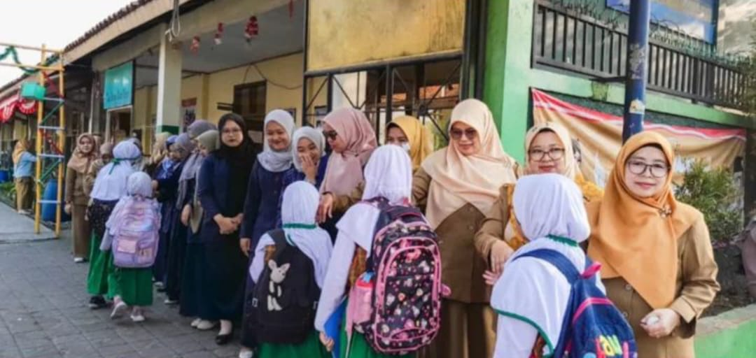
Gambar 4.1 Sopan santun peserta didik saat masuk sekolah

Selanjutnya, Lembar wawancara ditujukan kepada guru kelas IV yang berinisial RS dengan mengajukan beberapa pertanyaan terkait dengan perencanaan implementasi pendidikan karakter terhadap sikap sopan santun pada peserta didik di SD Muhammadiyah 5 Garut Kota. Adapun runtutan dari pertanyaan dan jawaban dapat dilihat pada gambaran dibawah ini:
AN : “Apakah yang ibu ketahui tentang pendidikan karakter?”
RS : “Pendidikan karakter adalah suatu sistem pendidikan yang bertujuan untuk menanamkan nilai-nilai karakter tertentu kepada peserta didik yang didalamnya terdapat komponen pengetahuan, kesadaran atau kemauan serta tindakan untuk melakukan nilai-nilai tersebut.”
AN : “Harapan apa saja yang diinginkan dari pendidikan karakter yang diterapkan?”
RS : “Ingin membentuk generasi yang berkualitas dan memiliki moral yang baik seperti kejujuran integritas, tanggung jawab, sopan santun dan empati.”
AN : “Apa saja yang direncanakan untuk menerapkan pendidikan karakter dalam pembelajaran di kelas?”
RS : “Perencanaan ketika ke siswa saat masuk kelas menunjukan senyum, mengucapkan salam, menyiapkan anak-anak untuk berdoa dan menyapa anak-anak. Untuk merencanakannya saya mencantumkan pada rencana pelaksanaan pembelajaran (RPP).Dalam setiap pembelajaran di dalam kelas maupun luar kelas Pendidikan karakter harus diterapkan. Yang diutamakan agar siswa mampu melihat contoh-contoh yang baik dan bisa kelanjutan gitu, jadi bisa terapkan dikesehariannya anak-anak setiap saat dan setiap waktu.”

    - Pelaksanaan implementasi pendidikan karakter terhadap sikap sopan santun pada peserta didik di SD Muhammadiyah 5 Garut Kota
Pertanyaan selanjutnya berkaitan dengan pelaksanaanPelaksanaan implementasi pendidikan karakter terhadap sikap sopan santun pada peserta didik di SD Muhammadiyah 5 yang diajukan kepada kepala sekolah (KR), guru kelas IV (RS) dan beberapa peserta didik kelas IV. Adapun runtutan dari pertanyaan dan jawaban yang di dapat selama penelitian berikut wawancara bersama ibu kepala sekolah SD Muhammadiyah 5 Garut Kota terkait pelaksanaan pendidikan karakter sikap sopan santun
AN : “Bagaimana pelaksanaan ibu menerapkan pendidikan karakter di
sekolah ini?”
KR : “Perencanaan di SD Muhammadiyah 5 sudah terlaksana dengan baik. Dilaksanakan dengan cara menerapkan beberapa program rutin seperti sekolah ada sholat dhuha itu di rencanakan biar mereka tau bacaan-bacaan didalam sholat makanya didalam sholat dhuha sering dijaharkan agar mereka menghafal. Ibu harapan selepas di sd muhammadiyah 5 paling tidak mereka tau bacaan sholat seperti apa sebagai bentuk upaya untuk menerapkan pendidikan karakter. Adapun embun pagi yang dilakukan setiap hari, anak selalu membaca do’a sebelum belajar dilanjut dengan membaca juz amma dan Jika memasuki waktu dzuhur peserta didik juga mengikuti sholat dzuhur berjamaah.”
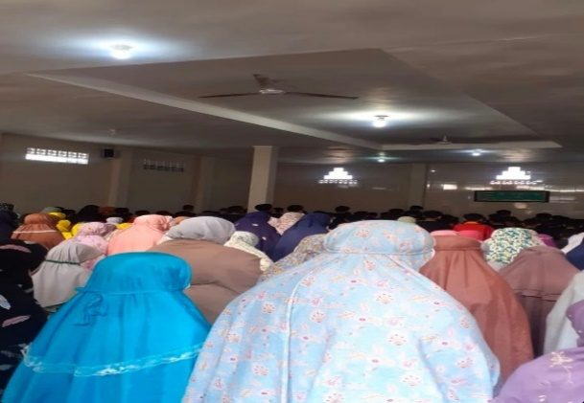
Gambar 4.2 Salat berjamaah

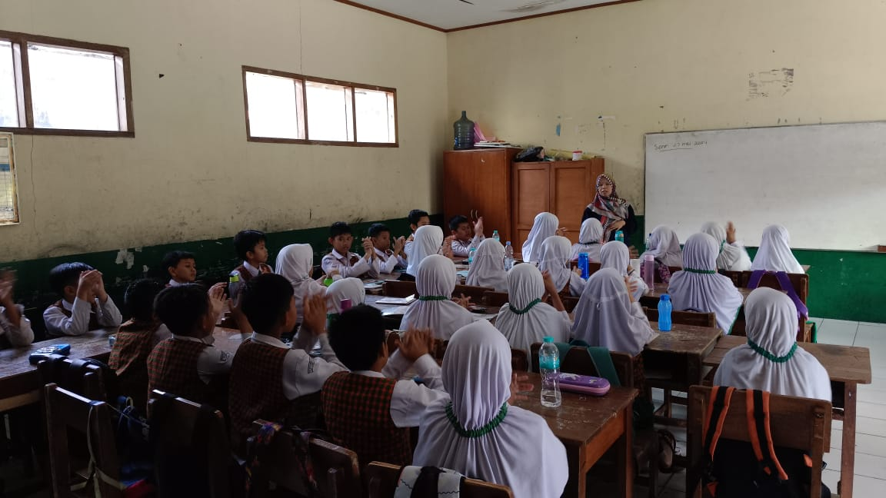
Gambar 4.3 Mengaji peserta didik

AN : “Apa saja metode yang digunakan dalam proses pembentukan karakter dalam lingkungan sekolah?”
KR : “Metodenya ada keteladan misalnya ditekankan guru memberikan contoh secara tidak langsung karna ada peribahasa guru kencing berdiri nanti anaknya kencing berlari makanya ibu tekankan staf pengajar muhammadiyah 5 berhati-hati dalam bersikap dan bertingkah laku”
AN : “Bagaimana pembagian jadwal kegiatan pembelajaran dalam
melaksanakan pendidikan karakter peserta didik?”
KR : “Kalau itu masalah pendidikan karakter tidak terjadwal sebenarnya itu sesuai dengan porsinya, walaupun sedang pembelajaran berarti akademik yang dijalankan tetapi karakter itu mah masuk diselipkan di berbagai lini tidak boleh terpisah harus disatukan didalam pembelajaran sehari-hari semuanya”
AN : “Apa saja faktor pendukung dalam upaya pembentukan karakter sopan santun siswa di sekolah?”
KR :“Bekerja sama saling membantu staf dan seluruh keluarga muhammadiyah 5 mulai dari staf sekolah, komite, dan orang tua siswa diajak untuk bekerja sama misalnya satu bulan sekali suka diajak pertemuan antara orang tua dan guru itu juga dibingkai dalam silaturahmi dan pengajian dan saling berkomunikasi itu sengaja diciptakan supaya kami staf muhammadiyah 5 beserta komite dan orang tua menciptakan pendidikan karakter yang baik.”
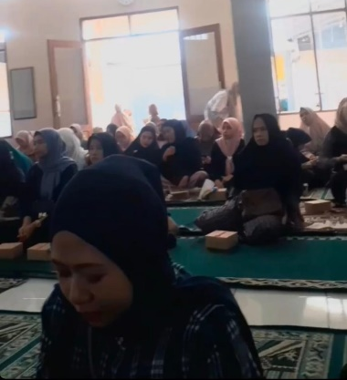
Gambar 4.4 Pengajian bulanan

Berikut wawancara bersama guru kelas IV SD Muhammadiyah 5 Garut Kota terkait pelaksanaan pendidikan karakter sikap sopan santun
AN : “Metode apa yang digunakan dalam mengajar? ”
RS : “Metode yang digunakan ada ceramah, Tanya jawab, collaborative learning, metode latihan dan metode saintifik.”
AN : “Bagaimana respon siswa dalam pembelajaran di kelas?”
RS : “Ketika menggunakan metode ceramah anak-anak terlihat mengantuk dan bosan lalu ada yang mengobrol tidak memerhatikan saat pembelajaran sehingga tidak ada timbal balik ketika metode Tanya jawab yang digunakan anak mulai semangat saat guru bertanya anak menjawab jadi tidak satu arah tetapi jadi dua arah. Lalu saat mengerjakan tugas berkelompok mereka lebih aktif sehingga saat belajar kelompok guru juga bisa melihat sikap sopan santun siswa satu persatu.”
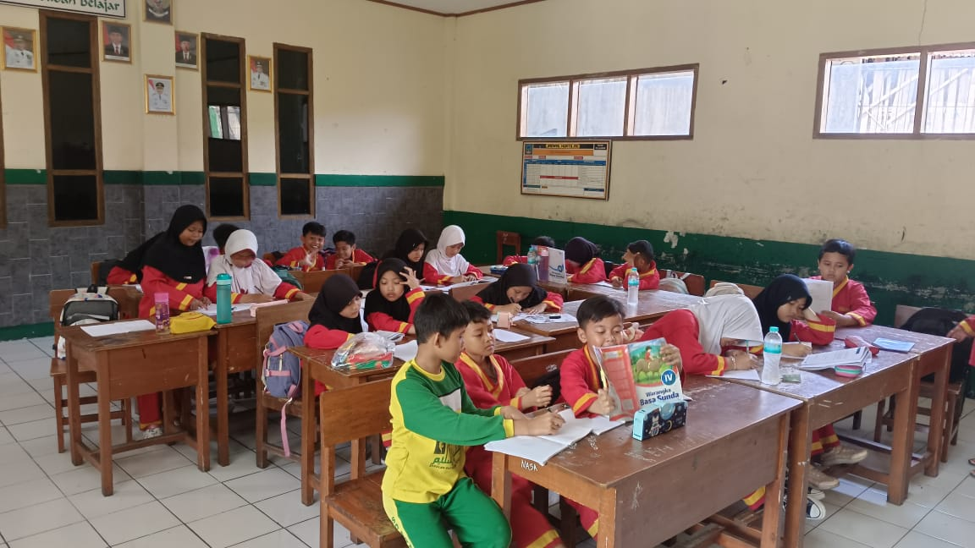
Gambar 4.5 Kegiatan saat pembelajaran

AN : “Hal apa saja yang mendukung berjalannya penerapan pendidikan karakter dalam pembelajaran?”
RS : “pendidik terutama guru senantiasa memasukan pendidikan karakter dalam setiap pembelajaran, guru harus peka terhadap situasi dan dinamika dikelas dan guru sebagai relo model.”
AN :“Guru akan selalu menjadi teladan bagi siswa terkait penerapan pendidikan karakter sopan santun di sekolah, bagaiman cara guru memberikan contoh kepada siswa di sekolah?”
RS : “Iya, memberikan contoh ketika kita berprilaku harus sopan santun, berbica sopan tidak berkata kasar, ketika memasuki kelas mengucapkan salam. Ketika di sekolah guru harus berprilaku sopan santun karena guru akan menjadi role model bagi peserta didiknya.”
AN : “Bagaimana strategi guru untuk membiasakan siswa berperilaku sopan santun ketika di sekolah?”
RS : “Strateginya memberikan contoh yang baik, menyelipkan pesan moral di setiap pembelajaran, memberikan penghargaan dan apresiasi, bersikap jujur/terbuka, mengajarkan sopan santun dan memberikan inspirasi.”
AN : “Bagaimanakah cara menerapkan nilai karakter dalam proses pembelajaran?”
RS : “Dalam setiap pembelajaran di dalam kelas maupun luar kelas Pendidikan karakter harus diterapkan. Yang diutamakan agar siswa mampu melihat contoh-contoh yang baik dan bisa kelanjutan gitu, jadi bisa terapkan dikesehariannya anak-anak setiap saat dan setiap waktu. Contohnya ketika anak sedang ulangan, diterapkan anak bersikap jujur dan tidak menyontek kepada temannya.”
AN : “Menurut ibu siapa yang berperan penting dalam dalam mengajarkan sikap sopan santun?”
RS : “kalau di sekolah itu guru karena guru itu digugu dan ditiru, jadi guru harus memberikan teladan yang baik kepada peserta didiknya. Kalau di rumah orang tua yang harus berperan mendidik anak-anaknya, jadi dsekolah sama di rumah harus seimbang. Jangan di sekolah saja kita memberikan pendidkan karakter terus tetapi di rumah tidak jadi tidak akan seimbang kalau begitu.”
Selanjutnya wawancara dengan beberapa peserta didik kelas IV dianataranya:
AN : “Bagaimana cara guru mengajar tentang sikap sopan santun ketika di sekolah?”
LZ : “Dengan ngasih tau sikap sopan santun itu bagaimana sama ngasih tau bagaimana kita berprrilaku sopan santunnya.”
AM : “Memberi contoh kita harus sopan kalau ngelewat harus permisi sama harus salim kalau ketemu guru.”
QJ : “Suka ngasih tau gimana-gimananya dan suka dicontohin sama ibunya.”
RP : “Memberi tau dan memberi contoh sikap sopan santun.”
AN : “Apa masih ada teman-teman yang kurang sopan selama pembelajaran? ”
RP : “Ada yang bilang kasar, ada yang main surat-suratan sama suka ada yang ngobrol kalau ibu lagi nerangin”
NA : “: Iya, misalnya kalau dipanggil sama ibu suka gamau sama ada yang ga merhatiin saat ibu nerangin”
KA : “Ada, suka ada yang berkata kasar terus kalau masuk kelas ngga ngucapin salam”
AN : “Apakah guru memberikan contoh yang baik dalam sikap sopan santun ketika di sekolah?”
AM : “Suka banyak, kalau ngelewatin orang yang lebih tua harus bilang pemisi sama kalau masuk kelas harus ngucapin salam.”
AR : “Kalau bertemu guru salim ke guru, harus sopan ke guru, jangan membantah ke guru, kalau salah jangan suka main-main, jangan mengejek dan kalau ada sampah terus sama kita ga dibuang terus sama ibu dibuang kata ibu nanti kalau ada sampah walau bukan punya kita harus dibuang.”

    - Evaluasi Pendidikan Karakter Terhadap Sikap Sopan Santun Peserta Didik SD Muhammadiyah 5
Berdasarkan hasil wawancara yang dilakukan oleh peneliti terkait evaluasi pendidikan karakter terhadap sikap sopan santun peserta didik kelas IV SD Muhammadiyah 5. Seperti dalam wawancara dengan Ibu kepala sekolah SD Muhammadiyah 5sebagai berikut:
AN : “Bagaimana cara mengevaluasi pendidikan karakter sopan santun yang telah diberikan kepada peserta didik?”
KR :“Kalau evaluasinya kalau setiap hari senin ada upacara disitu ada pengarahan dan himbauan terkait sopan santun, lalu jika ingin tahu anak-anak ini santun tidak kepada gurunya nah suka mencoba dengan adanya pagi-pagi ada embun pagi nah itu anak bisa keliatan ketika ada ibu sebagai kepla sekolah ada guru yang lain keliatan ada anak yang sopan dan tidak menghargai itu keliatan. Terus kalau udah jadwalnya sholat dzuhur ya diliat ke setiap kelas melihat apakah mereka mengikuti himbauan guru kelasnya untuk menuju mushola dan ada anak yang langsung patuh dan ada anak yang tidak. Kemudian ada membaca surat pendek itu merupakan bagian dari mengembangkan karakter itu,Itulah tugas kita ya memperbaiki anak itu memakai berbagai kesempatan yang sekiranya itu bisa mengingatkan kepada anak-anak yang harus dikembangkan seperti apa.”
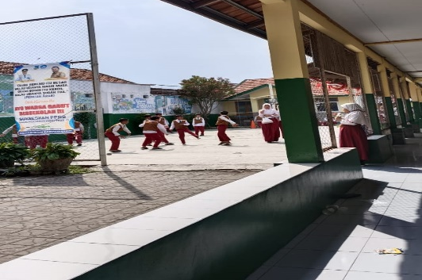
Gambaar 4.6 Kegiatan jam istirahat

Selanjutnya wawancara dengan guru kelas IV SD Muhammadiyah terkait evaluasi pendidikan karakter sopan santun sebagai berikut :
AN : “Kapan ibu melakukan evaluasi?”
RS : “Evaluasi dilakukan setiap akhir semester sebagai bahan pertimbangan kenaikan kelas.”

Pembahasan
Berdasarkan paparan data hasil penelitian sebagaimana yang telah diuraikan diatas, bahwa temuan penelitian di SD Muhammadiyah 5 yang mengacu pada rumusan masalah adalah (1) Perencanaan pendidikan karakter terhadap sikap sopan santun pada peserta didik di SD Muhammadiyah 5 Garut Kota, (2) Pelaksanaan pendidikan karakter karakter terhadap sikap sopan santun pada peserta didik di SD Muhammadiyah 5 Garut Kota, (3) Evaluasi pendidikan karakterkarakter terhadap sikap sopan santun pada peserta didik di SD Muhammadiyah 5 Garut Kota.
Sesuai dengan metode penelitian yang dipilih yaitu menggunakan metode penelitian kualitatif deskriptif adalah dengan menganalisis data yang telah dikumpulkan dari wawancara dan observasi pada lembaga terkait yang dijadikan tempat penelitian. Data yang diperoleh itu akan kembali dipaparkan dan dianalisis sesuai dengan rumusan masalah diatas, dibawah ini adalah pembahasan dari hasil data penelitian yang diperoleh.

    - Perencanaan pendidikan karakter terhadap sikap sopan santun pada peserta didik di SD Muhammadiyah 5 Garut Kota
Data yang diperoleh dari lokasi hasil penelitian menunjukkan bahwa pendidikan karakter telah diterapkan sejak program pemerintah bahwa pendidikan karakter harus ada dalam setiap lembaga pendidikan. Dengan adanya sikap span santun diharapkan mampu menjadikan siswa siswi SD Muhammadiyah 5 berkarakter layaknya karakter seorang pelajar.
Pendidikan karakter telah dicantumkan dalam visi misi sekolah sebagai bentuk perencanaan sebuah program tertulis yang dicanangkan sekolah. Hal ini bertujuan agar semua elemen sekolah dapat melaksanakan pendidikan karakter. Gerakan penguatan pendidikan karakter ini merupakan bentuk mental yang harus dibangun pada diri anak didik. Sehingga perlu proses yang cukup memakan waktu lama untuk membentuk sebuah karakter yang sempurna.
Mengimplementasikan pendidikan karakter sopan santun peserta didik dibutuhkan suatu perencanaan yang matang, agar perencanaan tersebut dapat terealisasikan dengan baik. Dengan adanya perencanaan maka akan memudahkan langkah-langkah untuk mencapai tujuan yang telah ditetapkan.
Salah satu untuk mendukung pengimplementasian pendidikan karakter sikap sopan santun ini disusun oleh semua guru di SD Muhammadiyah 5. Kegiatan termasuk dalam pembiasaan dan keteladan. Sehingga dapat dilakukan kapan saja, dimana saja tanpa dibatasi oleh ruang. Bertujuan untuk melatih kebiasaan baik bukan hanya di lingkungan sekolah, tetapi juga di luar sekolah.
Sebagaimana hasil penelitian ini, dalam upaya mengembangkan karakter peserta didik, ada serangkain rencana yang dirancang oleh guru yaitu dengan mencantumkan muatan pendidikan karakter sopan santun dalam RPP sebagai sistem yang dapat mengontrol berlangsungnya kegiatan pembelajaran di sekolah. rancangan tersebut dibuat oleh guru-guru dengan tujuan supaya terbentuk karakter yang baik pada siswa melalui pembiasaan dalam kurikulum sekolah.
Nilai-nilai karakter yang diajarkan di SD Muhammadiyah 5 yaitu tentang nilai religius, disiplin, dan toleransi.
Table 4.2 Tabel Nilai-nilai karakter dan indikator sikap dalam profil SD Muhammadiyah 5
Nilai Karakter | Indikator Sikap
Religius | - Membiasakan salat dhuha, salat dzuhur dan salat ashar bersama di masjid  - Berdoa sebelum memulai pembelajaran  - Membaca surat pendek bersama-sama
Disiplin | - Menaati peraturan sekolah  - Datang ke sekolah tepat waktu  - Mengikuti pembelajaran dengan baik  - Mengerjakan tugas tepat waktu  - Berpakaian seragam rapi sesuai dengan jadwal
Toleransi | - Menghargai perbedaan antara satu dan lainnya

Menurut Lickona (2013:81) menyatakan bahwa karakter terdiri dari nilai operatif dalam tindakan dengan suatu nilai menjadi suatu kebaikan, suatu disposisi batin yang dapat diandalkan untuk menanggapi situasi dengan cara yang baik (meliputi tiga bagian diantaranya pengetahuan moral, perasaan moral, dan perilaku moral). Maka dari itu pendidikan karakter sangat berpengaruh terhadap sopan santun yang berkaitan dengan tiga bagian diantaranya pengetahuan moral, perasaan moral, dan perilaku moral.
Ada beberapa tahap yang perlu diperhatikan dalam perencanaan pendidikan karakter disiplin dan sopan santun SD Muhammadiyah 5 yaitu:
- Mengidentifikasi nilai karakter yang perlu dikuasai dan direalisasikan di lingkungan sekolah. contohnya yaitu nilai-nilai karakter yang diajarkan di atas dan dalam penelitian ini yaitu tentang karakter sopan santun sesuai dengan apa yang telah disampaikan oleh beberapa narasumber.
- Mengembangkan materi pembelajaran, materi yang telah terancang dalam RPP akan dikembangkan melalui penjelasan dan contoh yang akan disampaikan oleh guru selama pembelajaran di mulai, dan dapat direalisasikan dikehidupan sehari-hari ketika di lingkungan sekolah dan lingkungan rumah peserta didik.
- Menyiapkan sarana dan prasarana pendukung terlaksananya implementasi pendidikan karakter sopan santun,sarana dan prasarana yang tersedia yaitu masjid.
Adapun kajian relevan meurut Khotimah (2017) perencanaan pendidikan karakter melalui penyusunan struktur Visi dan Misi, Kurikulum dan RPP, dan Draf Budaya Religius Sekolah. Maka dara itu perencanaan pendidikan karakter dilihat dari visi dan misi sehingga bisa menentukan nilai karakter yang akan ditentukan dan menyiapkan rencana pelaksanaan pembelajaran sesuai dengan pendidikan karakter,
    - Pelaksanaan pendidikan karakter karakter terhadap sikap sopan santun pada peserta didik di SD Muhammadiyah 5 Garut Kota
Pelaksanaan merupakan suatu kegiatan melaksanakan segala sesuatu yang telah direncanakan untuk mencapai tujuan.Berdasarkan uraian pada penyajian data dan analisis telah ditemukan beberapa alternatif di dalam pelaksanaan pendidikan karakter sopan santun pada peserta didik.
Hal ini sesuai dengan yang dikemukakan oleh pemerintah yaitu pertama, program pengembangan diri kedalam kegiatan sehari-hari. Kedua, pengintegrasian dalam mata pelajaran. Ketiga, budaya sekolah membangun komunikasi kerjasama antar sekolah dengan orang tua peserta didik. Keempat, pengembangan proses pembelajaran kedalam kegiatan yang diprogramkan atau direncanakan. Pengembangan pendidikan budaya dan karakter bangsa dirumuskan oleh pemerintah melalui empat program, yaitu:
- Program Pengembangan Diri
Program pengembangan diri, perencanaan dan pelaksanaan pendidikan budaya dan karakter bangsa dilakukan melalui pengintegrasian ke dalam kegiatan sehari-hari sekolah yaitu melalui hal-hal berikut:
- Kegiatan rutin sekolah
Kegiatan rutin menurut Kemendiknas (2010:15) merupakan kegiatan yang dilakukan peserta didik secara terus menerus dan konsisten setiap saat. Contoh kegiatan ini adalah mengucap salam bila bertemu guru, tenaga kependidikan, atau teman.
Salah satu kegiatan pendidikan karakter yang terintergrasi dengan kegiatan sehari-hari di sekolah, seperti berdoa sebelum dan sesudah belajar, mengucapkan salam apabila bertemu guru maupun temannya, upacara bendera, ketertiban, pemeliharaan kebersihan.
- Kegiatan spontan
Kegiatan spontan menurut Kemendiknas (2010:16) yaitu kegiatan yang dilakukan secara spontan pada saat itu juga. Kegiatan ini dilakukan biasanya pada saat guru dan tenaga kependidikan yang lain mengetahui adanya perbuatan yang kurang baik dari peserta didik yang harus dikoreksi pada saat itu juga. Kegiatan spontan yang dilakukan bisa berupa teguran maupun nasehat.
- Keteladanan
Keteladanan menurut Kemendiknas (2010:17) adalah perilaku dan sikap guru dan tenaga kependidikan yang lain dalam memberikan contoh terhadap tindakan-tindakan yang baik sehingga diharapkan menjadi panutan bagi peserta didik untuk mencontohnya Misalnya, berpakaian rapi, bertutur kata sopan, perhatian terhadap peserta didik, dan jujur.
Contoh keteladanan yang diterapkan di SD Muhammadiyah 5 dalam hal sopan santun seperti berpakaian dengan rapi, berbahasa yang baik ketika berbicara kepada guru maupun temannya menggunakan kata-kata yangsantun, ketika guru mengajar memperhatikan dengan baik, bersikap ramah, sopan dalam bertegur sapa dan lewat depan gurunya menunduk.
- Pengkondisian
Pengkondisian menurut Kemendiknas (2010:17) merupakan usaha sekolah untuk mendukung keterlaksanaan pendidikan budaya dan karakter. Sekolah harus mencerminkan kehidupan nilai-nilai budaya dan karakter sopan santun. Pengkondisian yang dilakukan oleh sekolah diantaranya berupa penyediaan kata-kata mutiara yang berkaitan dengan sopan santun.
- Pengintegrasian dalam Mata Pelajaran
Pengembangan nilai-nilai pendidikan budaya dan karakater bangsa diintegrasikan dalam setiap pokok bahasan dari setiap mata pelajaran seperti yang dijelaskan oleh Kementerian Pendidikan Nasional (2010: 18). Nilai-nilai tersebut dicantumkan dalam silabus dan RPP. Pengembangan nilai-nilai itu dalam silabus ditempuh melalui cara-cara berikut ini:
- Mengkaji Standar Komptensi (SK) dan Kompetensi Dasar (KD) pada Standar Isi (SI) untuk menentukan apakah nilai-nilai budaya dan karakter bangsa yang tercantum itu sudah tercakup di dalamnya
- Memperlihatkan keterkaitan antara SK dan KD dengan nilai dan indikator untuk menentukan nilai yang akan dikembangkan
- Mencantumkankan nilai-nilai budaya dan karakter bangsa ke dalam silabus
- Mencantumkan nilai-nilai yang sudah tertera dalam silabus ke dalam RPP
- Mengembangkan proses pembelajaran peserta didik secara aktif yang memungkinkan peserta didik memiliki kesempatan melakukan internalisasi nilai dan menunjukkannya dalam perilaku yang sesuai; dan
- Memberikan bantuan kepada peserta didik, baik yang mengalami kesulitan untuk menginternalisasi nilai maupun untuk menunjukkannya dalam perilaku.
Pengintegrasian merupakan salah satu kegiatan yang penting bagi siswa untuk memahami budaya dan karakter bangsa yang harus dimiliki siswa. Saat guru menerapkan dengan mata pelajaran tentang budaya dan karakter, siswa akan lebih banyak memiliki kesempatan dalam melakukan perilaku yang berkaitan dengan budaya dan karakter secara langsung.Peneliti menemukan bahwa di SD Muhammadiyah 5 pendidikan karakter tidak hanya diterapkan dalam salah satu mata pelajaran saja melainkan juga menerapkan nilai-nilai karakter kedalam keseluruhan pelajaran.
- Budaya Sekolah
Budaya sekolah menurut Kemendiknas (2010:19) adalah suasana kehidupan sekolah tempat peserta didik berinteraksi dengan sesamanya, guru dengan guru, konselor dengan sesamanya, pegawai administrasi dengan sesamanya, dan antar anggota kelompok masyarakat sekolah. Interaksi internal kelompok dan antar kelompok terikat oleh berbagai aturan, norma, moral serta etika bersama yang berlaku di suatu sekolah. Pengembangan nilai-nilai dalam pendidikan budaya dan karakter bangsa dalam budaya sekolah mencakup kegiatan-kegiatan yang dilakukan kepala sekolah, guru, konselor, tenaga administrasi ketika berkomunikasi dengan peserta didik dan menggunakan fasilitas sekolah.
Pendidikan karakter yang ada di SD Muhammadiyah 5, dapat diimplementasikan dalam serangkaian kegiatan di sekolah, yaitu:
- Embun pagi setiap hari
Setiap pagi di SD Muhammadiyah 5 ada penyambutan dari guru di gerbang sekolah. Jadi setiap pagi bersalaman dengan guru, menunduk ketika lewat depan guru, kemudian ada kalimat salam yang terucap.
- Membaca surat pendek sebelum memulai pelajaran di kelas
Kegiatan pembentukan karakter hal yang mendasar yang harus diterapkan adalah penguatan agama. Untuk itu melakukan kegiatan membaca surat pendek setiap hari sebelum memulai pelajaran merupakan salah satu upaya pembentukan karakter yang baik terhadap peserta didik.
- Salat dhuha setiap pagi, salat dzuhur, ashar berjamaah
Salat dhuha, dzuhur dan asar rutin dilaksanakan di musholla SD Muhammadiyah 5 secara berjamaah.
- Pengembangan Proses Pembelajaran
Pembelajaran pendidikan budaya dan karakter bangsa menggunakan pendekatan proses belajar peserta didik secara aktif dan berpusat pada anak dilakukan melalui berbagai kegiatan di kelas, sekolah.
- Kelas
Kemendiknas (2010:20) menyatakan bahwa proses belajar peserta didik secara aktif dan berpusat pada anak di kelas melalui proses belajar setiap mata pelajaran atau kegiatan yang dirancang sedemikian rupa. Setiap kegiatan belajar mengembangkankemampuan dalam ranah kognitif, afektif, dan psikomotor. Olehkarena itu, tidak selalu diperlukan kegiatan belajar khusus untuk mengembangkan nilai-nilai pada pendidikan budaya dan karakter bangsa.
- Sekolah
Kemendiknas (2010:21) Berbagai kegiatan sekolah yang diikuti seluruh peserta didik, guru, kepala sekolah, dan tenaga administrasi di sekolah itu, direncanakan sejak awal tahun pelajaran, dimasukkan ke kalender akademik dan yang dilakukan sehari-hari sebagai bagian dari budaya sekolah.
Program pendidikan karakter tidak hanya terlaksana di sekolah dan menjadi tanggungjawab sekolah semata, akan tetapi ada kerjasama yang baik antara orang tua peserta didik maupun lingkungan masyarakat.
Menurut Syafri (2012:140) mengemukakan bahwa keteladanan peserta didik dapat diperoleh dari perilaku yang dicontohkan oleh guru, kepala sekolah dan tenaga adminitrasi sekolah. Sehingga baik guru, kepala sekolah dan tenaga administrasi sekolah sebaiknya selalu memberikan contoh sikap yang santun dan luhur saat berada di sekolah.
Adapun hasil dari kajian relevan menurut Ernawanto (2022) menyatakan pendidikan karakter selama pembelajaran tatap muka terbatas yang dilakukan melalui Pembiasaan, Keteladanan dan Penciptaan Suasana Kelas yang kondusif. Bentuk pembiasaan dilakukan dengan cara 1) Penerapan protokol Kesehatan. 2) Melakukan 3S (Senyum, salam, sapa). 3) siswa memakai seragam sekolah yang ditentukan. 4) siswa datang 10 menit sebelum pembelajaran dimulai. 5) siswa berdoa sebelum dan setelah pembelajaran. 6) siswa terlibat aktif selama pembelajaran.
Maka dari itu pelaksanaan pendidikan karakter sikap sopan santun melalui keteladanan dan pembiasaan rutin. Pendidikan karakter kedalam kegiatan yang diprogramkan yaitu: embun pagi dari guru setiap pagi. Salat dhuha, salat dzuhur dan ashar berjamaah. Membaca surat pendek sebelum memulai pelajaran di kelas serta membangun komunikasi kerjasama antara sekolah dengan orang tua peserta didik. Kegiatan-kegiatan yang dilakukan setiap hari secara rutin dan berulang akan memberikan suatu dampak positif terhadap kebiasaan pada perilaku peseta didik salah satunya dalam menerapkan kesopan-santunan yang diajarkan agar diterapkan dengan baik dan benar dalam kehidupan sehari-hari. Karena salah satu penanaman karakter adalah melalui pembiasaan dan keteladan yang dilakukan dan ditanamkan di sekolah.

    - Evaluasi pendidikan karakterkarakter terhadap sikap sopan santun pada peserta didik di SD Muhammadiyah 5 Garut Kota
Evaluasi atau penilaian merupakan upaya yang dilakukan untuk mengetahui sejauh mana hasil dari rencana yang dirancang dalam implementasi pendidikan katakter sopan santun di SD Muhammadiyah ini dan untuk mengetahui apakah sudah sesuai dengan tujuan implementasi pendikan karakter sopan santun peserta didik.
Cara penilaian pendidikan karakter pada peserta didik dilakukan oleh semua guru. Penilaian dilakukan setiap saat, baik dalam jam pelajaran maupun diluar jam pelajaran, di kelas maupun di luar kelas dengan cara pengamatan dan pencatatan. Untuk keberlangsungan pelaksanaan pendidikan karakter, perlu dilakukan penilaian keberhasilan dengan menggunakan indikator-indikator berupa perilaku semua warga dankondisi sekolah yang teramati. Penilaian ini dilakukan secara terus menerus melalui berbagai strategi.
Dalam pelaksanaan pedidikan karakter di SD Muhammadiyah 5 pasti tidak semerta-merta terlaksana seratus persen, pasti ada hambatan-hambatan, ada yang melaksanakan dan ada juga yang tidak melaksanakan karakter tersebut. Terlebih di SD Muhammadiyah 5 dari berbagai macam kalangan, mulai dari tempat tinggal yang berbeda dan latar belakang mereka pastinya berbeda.Dari berbagai faktor penghambat tersebut jika ada peserta didik yang kemudian kurang sopan, misalnya bertemu dengan guru tidak salam , berbicara kasar dan ketika masuk ke dalam kelas tidak mengucapkan salam. Hal itu diingatkan bahwa, misalnya saat lewat di depan guru setidaknya menundukkan kepala dan ketika masuk kelas mengucapkan salam. Ketika hal itu tidak dilakukan langsung ada teguran. Baik teguran secara langsung kepada individu maupun secara umum dengan adanya pengarahan, himbauan melalui media seperti setelah salat, setelah upacara dan saat pembelajaran.
Salah satu upaya dari evaluasi pendidikan karakter yaitu jika taraf ketidak sopan-santun peserta didik masih bisa ditolerasi maka hanya akan ada teguran lisan atau memberikan nasehat kepada peserta didik, akan tetapi jika sudah tidak bisa ditolerasi maka guru memanggil orang tuanya untuk disampaikan.
Jadi evaluasi manajemen pendidikan karakter di SD Muhammadiyah 5 dilakukan setiap hari oleh semua guru, yang mana evaluasi tersebut tidak berbentuk nilai akan tetapi lebih kedalam bentuk pengawasan yang dilakukan guru setiap hari.Selain evaluasi dilakukan setiap hari, evaluasi pendidikan karakter di SD Muhammadiyah 5 juga diadakan setiap hari senin dengan mengumumkan dalam kegiatan upacara bendera. Tujuannya tidak lain untuk memicu kesadaran peserta didik dalam sikap.
Dengan adanya evaluasi, madrasah dapat melihat keterlaksanaan pedidikan karakter sopan santun sudah berjalan sesuai dengan yang diinginkan atau tidak. Untuk mengukur tingkat keberhasilan pelaksanaan pendidikan karakter ditingkat satuan pendidikan dilakukan melalui berbagai program penilaian dengan membandingkan kondisi awal dengan pencapaian dalam waktu tertentu.
Adapun hasil dari kajian relevan menurut (Imron, 2020) menyatakan faktor kendala yang ditemui dalam penanaman pendidikan karakter sopan santun yaitu faktor lingkungan, keberagaman peserta didik, salah dalam memilih teman maka pengoptimalan pendayagunaan faktor penunjang penanaman pendidikan karakter pihak sekolah harus bisa bertanggungjawab dalam mengembangkan penanaman pendidikan karakter sopan santun yang mulia.
Maka dari itu dengan adanya implementasi pendidikan karakter terhadap sikap sopan santun di SD Muhammadiyah 5, sedikit banyakmemiliki dampak yang dirasakan. Ketika kemudian ada anak memiliki profil kurang baik itu akan berdampak pada sekolah, tetapi jika anak itu baik itu juga memberikan pengaruh terhadap sekolah, diharapkan dampak negatifnya sedikit-sedikit juga bisa diminimalkan dengan adanya implementasi pendidikan karakter sopan santun diSD Muhammadiyah 5.

BAB V
KESIMPULAN DAN SARAN

Kesimpulan
Berdasarkan hasil penelitian dan pembahasan terkait implementasi pendidikan karakter terhadap sikap sopan santun peserta didik kelas IV SD Muhammadiyah Garut Kota, sebagaimana telah diuraikan di atas sesuai dengan fokus penelitian, maka dapat disimpulkan bahwa:
- Perencanaan implementasi pendidikan karakter terhadap sikap sopan santun peserta didik kelas IV SD Muhammadiyah Garut Kota adalah dengan cara mencantumkan pendidikan karakter dalam visi misi sekolah dan memasukan pendidikan karakter terhadap sikap sopan santun dalam rencana pelaksanaan pembelajaran.
- Pelaksanaan implementasi pendidikan karakter terhadap sikap sopan santun peserta didik kelas IV SD Muhammadiyah Garut Kota, diimplementasikan dengan serangkaian kegiatan yaitu: Mengintegrasikan pendidikan karakter sopan santun kedalam seluruh mata pelajaran, kemudian mengintegrasikan pendidikan karakter sopan santun kedalam kegiatan sehari-hari disekolah, melalui keteladanan dan pembiasaan rutin. Mengintegrasikan pendidikan karakter kedalam kegiatan yang diprogramkan yaitu: embun pagi dari guru setiap pagi. Salat dhuha, salat dzuhur dan ashar berjamaah. Membaca surat pendek sebelum memulai pelajaran di kelas serta membangun komunikasi kerjasama antara sekolah dengan orang tua peserta didik.
- Evaluasi implementasi pendidikan karakter terhadap sikap sopan santun peserta didik kelas IV SD Muhammadiyah Garut Kota,dilakukan setiap hari oleh guru Beberapa diantaranya adalah dengan cara menegur, memotivasi, memberi nasehat kepada peserta didik, dan evaluasi juga diadakan setiap minggu saat upacara.

Saran
Berdasarkan pembahasan dalam penelitian tentang implementasi pendidikan karakter terhadap sikap sopan santun peserta didik kelas IV SD Muhammadiyah Garut Kota, peneliti memberikan saran sebagai berikut:
- Untuk guru dan seluruh tenaga kependidikan yang ada di SD Muhammadiyah 5 untuk selalu menerapkan implementasi pendidikan karakter sesuai dengan konsep yang sudah dirancang sesuai dengan kompetensi yang dimiliki, menerapkannya dengan penuh kesabaran dan tetap menjadi teladan yang baik bagi peserta didik.
- Untuk peserta didik, supaya dapat membantu dalam menyukseskan implementasi pendidikan karakter yang diajarkan di sekolah dengan manaati tata tertib yang ada dan berperilaku sesuai norma yang ada di lingkungan masing-masing.

DAFTAR PUSTAKA

Ayu, L.G., Khadijah, & Aprizal, A. 2020. Penanaman Sikap Sopan Santun Peserta Didik Oleh Guru Pendidikan Agama Islam di Sekolah Menengah Pertama Negeri SMPN 1 Koto XI Tarusan. Murabby: Jurnal Pendidikan Islam, 3 (1): 43-52.

Dalmeri, D. (2014). Pendidikan Untuk Pengembangan Karakter (Telaah terhadap Gagasan Thomas Lickona dalam Educating For Character). Al-Ulum, 14(1), 269-288.

Ernawanto, Y., Sutama, S., Minsih, M., & Prastiwi, Y. (2022). Internalisasi Pendidikan Karakter Disiplin Siswa pada Masa Pembelajaran Tatap Muka Terbatas di Sekolah Dasar. Jurnal Basicedu, 6(3), 3398-3404.

Irwan, I., & Agus, J. (2022). Strategi Pembentukan Karakter Sikap Sopan Santun pada Siswa Kelas IV di Sekolah Dasar. JIIP-Jurnal Ilmiah Ilmu Pendidikan, 5(10), 4120-4126.

Indrawati, R., Handayani, A., & Rahmawati, D. (2024). Pengembangan Nilai Karakter Peserta Didik Dengan Implementasi Perilaku Sopan Santun Di Sekolah Dasar. Didaktik: Jurnal Ilmiah PGSD STKIP Subang, 10(1), 695-711.

Khotimah, K. (2016). Model manajemen pendidikan karakter religius di SDIT Qurrota A’yun Ponorogo. Muslim Heritage, 1(2), 371-388.

Mukhlisoh, Mujahidatun & Suwarno. “Implementasi Manajemen Pendidikan Karakter di Sekolah”. Jurnal, Volume XI Nomor 1 (UIN Syarif Hidayatulloh & STAIN Gaja Putih Takengon Aceh Tengah, 2019): 60.

Nadiles, N., Hanggara, G. S., & Ratnawati, V. (2022). Penerapan Pendidikan Karakter untuk Membentuk Perilaku Sopan Santun Siswa.

Putra, F. R., Imron, A., & Benty, D. D. N. (2020). Implementasi Pendidikan Karakter Sopan Santun Melalui Pembelajaran Akidah Akhlak. Jurnal Administrasi Dan Manajemen Pendidikan, 3(2), 182-191.

Putri, F. S., Fauziyyah, H., Dewi, D. A., & Furnamasari, Y. F. (2021). Implementasi sikap sopan santun terhadap karakter dan tata krama siswa sekolah dasar. Edukatif: Jurnal Ilmu Pendidikan, 3(6), 4987-4994.

Sasiwi, N. H. E., & Hidayati, N. (2016). Pentingnya Penanaman Nilai-Nilai Karakter Di Sekolah Dasar Melalui Implementasi Pendidikan Karakter. Univeritas Negeri Yogyakarta.

Sulfiati, S. (2022). Penerapan Pendidikan Karakter Disiplin Dalam Pembelajaran Tematik Di Kelas 2 SD Negri Pujokusuman 1 Yogyakarta. EDUCATOR: Jurnal Inovasi Tenaga Pendidik dan Kependidikan, 2(4), 391-404.

Suryani, Liliek. 2017. Upaya Meningkatkan Sopan Santun Berbicara Dengan Teman Sebaya Melalui Bimbingan Kelompok. E-Journal Mitra Pendidikan, 1 (1): 112-124.

Tebi, M., Lonto, A. L., & Rattu, J. A. (2021). Implementasi Living Value Education Sopan Santun Dalam Pembelajaran Pendidikan Kewarganegaraan Di SMP Negeri 14 Kota Ternate. Jurnal PPKN: Media Kajian Pancasila Dan Kewarganegaraan, 1(3), 122-135.

Wasriyani, N. (2023). Penanaman Pendidikan Karakter Sopan Santun Melalui Pembelajaran Akidah Akhlak Di Madrasah Ibtidaiyah Inayathushshibyan 2 Kota Banjarmasin. Jurnal Tunas Bangsa, 10(2), 92-104.

Lampiran

Lampiran 1 Kisi-kisi Instrumen Wawancara dan Observasi
- Kisi-kisi Instrumen Wawancara
Kisi-kisi Instrumen Peneliatian Wawancara
Judul | Variabel | Indikator | Sub Indikator
IMPLEMENTASI PENDIDIKAN KARAKTER TERHADAP SIKAP SOPAN SANTUN SISIWA KELAS IV SDS MUHAMMADIYAH 5 GARUT KOTA | Pendidikan karakter | - Kasih sayang (kindness). | - Memberi perhatian dan kasih sayang yang cukup  - Saling menghargai
 | Pendidikan karakter | - Belas kasih (Compassion ) | - Menanamkan sikap tolong menolong dan saling berbagi terhadap teman, keluarga dan lingkungan
 | Sikap Sopan Santun | - Berbicara dengan sopan | - Tidak menyakiti lawan bicara dengan kata-kata  - Memberikan respon positif terhadap lawan bicara
 | Sikap Sopan Santun | - Menyapa teman dan orang lain | - Menyapa dengan sapaan yang sopan  - Memanggil dengan panggilan yang benar
 | Sikap Sopan Santun | - Menghormati guru, orang tua, dan orang yang lebih tua | - Mengucapkan salam atau permisi ketika bertemu  - Tidak menyela saat guru sedang berbicara
 | Sikap Sopan Santun | - Berbicara dengan tidak berteriak | - Berbicara dengan lembut  - Tidak berkata kotor kepada orang yang lebih tua
 | Sikap Sopan Santun | - Bersikap jujur | - Tidak berbohong  - Berani mengakui kesalahan

PEDOMAN WAWANCARA

Responden :
Jabatan : Kepala Sekolah
Hari :
Tanggal :
Tempat :

- Bagaimana gambaran singkat berkaitan dengan latar belakang sekolah ibu?
- Sejarah
- Tujuan
- Visi dan Misi
- Apa yang ibu ketahui tentang pendidikan karakter?
- Mengapa sekolah melaksanakan program pendidikan karakter?
- Apa yang menjadi tujuan sekolah melaksanakan program pendidikan karakter?
- Harapan apa saja yang diinginkan dari pendidikan karakter yang diterapkan?
- Dalam menentukan program-program pendidikan karakter di sekolah, apa saja keterlibatan kepala sekolah?
- Apa saja nilai-nilai karakter yang diterapkan pada peserta didik di sekolah?
- Bagaimana perencanaan ibu menerapkan pendidikan karakter di sekolah ini?
- Bagaimana pelaksanaan pendidikan karakter di sekolah Ibu?
- Apa saja metode yang digunakan dalam proses pembentukan karakter dalam lingkungan sekolah?
- Kegiatan apa saja yang mendukung keberhasilan pendidikan karakter di sekolah ini?
- Sarana dan prasarana apa saja yang difasilitasi untuk membentuk karakter siswa?
- Bagaimana upaya pembentukan karakter oleh kepala sekolah kepada guru, karyawan, dan siswa?
- Apa saja faktor pendukung dalam upaya pembentukan karakter sopan santun siswa di sekolah?
- Apakah ibu pernah merasa capek ketika membina rekan guru?
- Adakah kendala dalam penerapan pendidikan karakter disekolah? Apa saja kendalanya dan bagaimana tindakan yang dilakukan pihak sekolah?
- Bagaimana pembagian jadwal kegiatan pembelajaran dalam melaksanakan pendidikan karakter peserta didik?
- Bagaimana cara mengevaluasi pendidikan karakter sopan santun yang telah diberikan kepada peserta didik?
- Dengan adanya pengelolaan pendidikan karakter yang baik, dampak apa yang diberikan terhadap sekolah?
- Dari penerapan pendidikan karekter sopan santun di sekolah, apa saja hal yang telah dicapai baik siswa maupun tenaga penidik?

PEDOMAN WAWANCARA

Responden :
Jabatan : Guru
Hari :
Tanggal :
Tempat :

- Apakah yang ibu ketahui tentang pendidikan karakter?
- Pentingkah pendidikan karakter di implementasikan dalam proses pembelajaran?
- Bagaimanakah cara menerapkan nilai karakter dalam proses pembelajaran?
- Harapan apa saja yang diinginkan dari pendidikan karakter yang diterapkan?
- Apa saja yang dipersipkan untuk menerapkan pendidikan karakter dalam pembelajaran di kelas?
- Metode apa yang digunakan dalam mengajar?
- Bagaimana respon siswa dalam pembelajaran di kelas?
- Apakah pendidikan karakter yang diterapkan kepada siswa dapat dikatakan sesuai harapan? Mengapa?
- Apakah ibu pernah merasa capek ketika saat proses pembelajaran?
- Apa kesulitan yang dihadapi dalam menerapkan pendidikan karakter dalam proses pembelajaran?
- Hal apa saja yang mendukung berjalannya penerapan pendidikan karakter dalam pembelajaran?
- Kapan ibu melakukan evaluasi?
- Bagaimanakah tindak lanjut dari evaluasi tersebut?
- Menurut ibu siapa yang berperan penting dalam dalam mengajarkan sikap sopan santun?
- Guru akan selalu menjadi teladan bagi siswa terkait penerapan pendidikan karakter sopan santun di sekolah, bagaiman cara guru memberikan contoh kepada siswa di sekolah?
- Bagaimana sikap ibu jika ada peserta didik yang saling mengejek?
- Bagaimana sikap siswa di sekolah ini, baik bersikap kepada guru maupun teman sebayanya?
- Apa yang anda lakukan jika ada pesrta didik yang berbicara tidak sopan kepada guru?
- Bagaimana strategi guru untuk membiasakan siswa berperilaku sopan santun ketika di sekolah?
- Apakah implementasi pendidikan karakter sikap sopan santun yang diterapkan sudah berhasil dan apa yang dirasakan?

PEDOMAN WAWANCARA

Responden :
Jabatan : Peserta Didik Kelas IV
Hari :
Tanggal :
Tempat :

- Apakah adik di sekolah berperilaku sopan santun?
- Apakah adik selalu membaca doa sebelum dan sesudah belajar?
- Apakah adik merasa senang belajar di kelas?
- Bagaimana cara guru mengajar tentang sikap sopan santun ketika di sekolah?
- Apakah adik pernah mengganggu teman saat pembelajaran berlangsung?
- Bagaimana sikap seorang guru, jika pembelajaran berlangsung dikelas ada peserta didik yang bermain sendiri dan berbicara dengan teman?
- Apakah adik membantu teman saat mengerjakan tugas kelompok?
- Bagaimana tanggapan guru, jika ada yang telat masuk kelas?
- Bagaimana cara guru memberikan apresiasi terhadap siswa yang bersikap sopan santun ketika berada di kelas?
- Apa masih ada teman-teman yang kurang sopan selama pembelajaran?
- Sikap baik apa yang sudah diajarkan oleh guru di sekolah?
- Apakah guru memberikan contoh yang baik dalam sikap sopan santun ketika di sekolah?
- Apa yang dilakukan oleh guru ketika ada yang kurang sopan di sekolah?
- Apakah adik ketika bermain membeda-bedakan teman untuk diajak bermain?
- Apakah adik sering mengejek temen?
- Bagaimana sikap adik jika ada teman yang sedang sakit?
- Apa yang adik lakukan jika bertemu dengan guru?
- Apa yang adik lakukan jika ada teman yang membutuhkan bantuan?
- Biasanya kalau di rumah adik juga berperilaku sopan santun atau tidak? Apa contohnya?
- Kesan apa yang melekat dalam diri kamu selama bersekolah dengan berbagai sikap sopan santun?

- Kisi-kisi Instrumen Observasi
Lembar observasi pembelajaran berkaitan dengan
Implementasi Pendidikan Karakter Sikap Sopan Santun
Judul | Variabel | Indikator | Sub Indikator | Bentuk Pertanyaan
 |  |  |  | Positif | Negatif
IMPLEMENTASI PENDIDIKAN KARAKTER TERHADAP SIKAP SOPAN SANTUN SISIWA KELAS IV SDS MUHAMMADIYAH 5 GARUT KOTA | Pendidikan karakter | - Kasih sayang (kindness). | - Memberi perhatian dan kasih sayang yang cukup  - Saling menghargai | 4,7,10 | 2,6
 | Pendidikan karakter | - Belas kasih (Compassion ) | - Menanamkan sikap tolong menolong dan saling berbagi terhadap teman, keluarga dan lingkungan | 5,13,14 | 11,15
 | Sikap Sopan Santun | - Berbicara dengan sopan | - Tidak menyakiti lawan bicara dengan kata-kata  - Memberikan respon positif terhadap lawan bicara | 9, 19 | 17
 | Sikap Sopan Santun | - Menyapa teman dan orang lain | - Menyapa dengan sapaan yang sopan  - Memanggil dengan panggilan yang benar | 1 | 3
 | Sikap Sopan Santun | - Menghormati guru, orang tua, dan orang yang lebih tua | - Mengucapkan salam atau permisi ketika bertemu  - Tidak menyela saat guru sedang berbicara | 18, 20
 | Sikap Sopan Santun | - Berbicara dengan tidak berteriak | - Berbicara dengan lembut  - Tidak berkata kotor kepada orang yang lebih tua | 8 | 12
 | Sikap Sopan Santun | - Bersikap jujur | - Tidak berbohong  - Berani mengakui kesalahan | 16
 |  |  |  | Jumlah = 20

Lembar Observasi Guru
No | Kegiatan Pembelajaran | Ya | Tidak
1 | Guru membuka pembelajaran dengan mengucapkan salam
2 | Guru tidak menegur siswa yang datang terlambat
3 | Guru tidak menanyakan kabar peseta didik
4 | Guru memeriksa kehadiran peserta didik
5 | Mendoakan siswa yang sedang berhalagan hadir karena sakit
6 | Guru tidak memberikan motivisi awal saat pembelajaran
7 | Guru melibatkan peserta didik mencari informasi dari tema yang dipelajari berdasarkan buku sumber
8 | Menjelaskan materi dengan dengan suara yang lantang
9 | Memberi umpan balik yang positif
10 | Guru mendengarkan penjelasan dari peserta didik
11 | Guru tidak memberikan apresiasi kepada peserta didik saat menjawab pertanyaan
12 | Membentak peserta didik yang tidak memeperhatikan saat pembelajaran
13 | Guru memberi tau kepada peserta didik jawaban yang slah
14 | Memfasilitasi pembelajaran kooperaktif dan kolaboratif
15 | Guru membiarkan peserta didik yang tidak ingin mengerjakan tugas
16 | Guru menegur peserta didik yang menyontek
17 | Menegur peserta didik dengan kata-kata yang kasar
18 | Guru dan peserta didik membuat rangkuman atau kesimpulan
19 | Memberi umpan balik terhadap proses hasil belajar
20 | Mengucapkan salam ketika meninggalkan kelas

Lembar observasi pembelajaran berkaitan dengan
Implementasi Pendidikan Karakter Sikap Sopan Santun Peserta Didik
Judul | Variabel | Indikator | Sub Indikator | Bentuk Pertanyaan
 |  |  |  | Positif | Negatif
IMPLEMENTASI PENDIDIKAN KARAKTER TERHADAP SIKAP SOPAN SANTUN SISIWA KELAS IV SDS MUHAMMADIYAH 5 GARUT KOTA | Pendidikan karakter | - Kasih sayang (kindness). | - Memberi perhatian dan kasih sayang yang cukup  - Saling menghargai | 1,4,8 | 5,7
 | Pendidikan karakter | - Belas kasih (Compassion ) | - Menanamkan sikap tolong menolong dan saling berbagi terhadap teman, keluarga dan lingkungan | 12,19 | 9,16,18
 | Sikap Sopan Santun | - Berbicara dengan sopan | - Tidak menyakiti lawan bicara dengan kata-kata  - Memberikan respon positif terhadap lawan bicara | 2 | 6
 | Sikap Sopan Santun | - Menyapa teman dan orang lain | - Menyapa dengan sapaan yang sopan  - Memanggil dengan panggilan yang benar | 3 | 15
 | Sikap Sopan Santun | - Menghormati guru, orang tua, dan orang yang lebih tua | - Mengucapkan salam atau permisi ketika bertemu  - Tidak menyela saat guru sedang berbicara | 14 | 10
 | Sikap Sopan Santun | - Berbicara dengan tidak berteriak | - Berbicara dengan lembut  - Tidak berkata kotor kepada orang yang lebih tua |  | 11,17
 | Sikap Sopan Santun | - Bersikap jujur | - Tidak berbohong  - Berani mengakui kesalahan | 13 | 20
 |  |  |  | Jumlah = 20

Lembar Observasi Peserta Didik
No | Kegiatan Pembelajaran | Ya | Tidak
1 | Peserta didik datang ke sekolah tepat waktu
2 | Peserta didik berbicara santun di dalam kelas dengan guru maupun teman.
3 | Siswa mengucapkan salam ketika memasuki ruangan kelas
4 | Peserta didik memperhatikan penjelasan materi yang disampaikan guru
5 | Peserta didik melamun saat kegiatan pembelajaran berlangsung
6 | Peserta didik terlibat pembicaraan dengan teman dalam proses pembelajaran
7 | Peserta didik tidak berinteraksi dengan guru
8 | Interaksi ketika belajar secara kelompok
9 | Membiarkan teman yang meminta bantuan
10 | Membantu teman yang kesulitan memahami pelajaran
11 | Peserta didik ketika kerja kelompok tidak mengerjakan tugas tetapi asik bermain
12 | Peserta didik membentak guru ketika ditegur
13 | Membantu guru dalam berbagai hal
14 | Peserta didik tidak meminta izin ketika meminjam barang
15 | Peserta didik menyapa guru ketika bertemu/berpapasan
16 | Peserta didik saling mengejek satu sama lain
17 | Peserta didik berkata kasar ketika sedang bermain
18 | Membeda-bedakan teman ketika bermain
19 | Peserta didik meminjamkan alat tulis kepada temannya
20 | Peserta didik mengembalikan barang yang sudah dipinjam

Lampiran 2 Hasil wawancara
- Wawanvara Kepala Sekolah

Responden : Kokoy Rokayah, S.Pd
Jabatan : Kepala Sekolah
Hari : Jumat
Tanggal : 31 Mei 2024
Tempat : Ruang Kepala Sekolah SD Muhammadiyah 5

- Bagaimana gambaran singkat berkaitan dengan latar belakang sekolah ibu?
Jawaban:
- Sejarah
Jawaban: Sekolah Dasar (SD) Muhammadiyah 5 Garut Kota berdiri pada tahun 2007 merupakan pemekaran dari dari SD Muhammadiyah 2 Garut Kota dikarenakan vasilitas di lokasi tersebut kurang memadai. Selain itu di daerah yang sekarang menjadi lokasi tetap SD Muhammadiyah 5 Garut Kota belum terdapat sekolah milik persyarikatan Muhamadiyah. Peminat dan simpatisan Muhammadiyah di daerah tersebut banyak, sehingga didirikanlah SD Muhammadiyah 5 Garut Kota ini yang mulanya bernama SD Muhammadiyah2.
Surat Keputusan (SK) piagam pendirian SD Muhammadiyah 5 Garut Kota yaitu No. 421/676-Disdik pada tanggal 01 April 2008. Status SD Muhammadiyah 5 ini terakreditasi “A” dengan surat keputusan Nomor : 02.00/310/BAP-SM/SK/X/2014 penerbit badan Akreditasi Provinsi-Sekolah/Madrasah (BAP-S/M) Jawa Barat. SD Muhammadiyah 5 Garut Kota terletak di daerah perkotaan yaitu Jalan Bratayudha No.150 Kecamatan Garut Kota, Kabupaten Garut dengan luas tanah 1.568 M2 bersertifikasi tanah wakaf milik Yayasan Muhammadiyah.
- Tujuan
Menjadikan sekolah membantu pemerintah dalam pemintraan pendidikan yang menambah atau mengkolaborasikan antara pendidikan umum dan pendidikan agama
- Visi dan Misi
- Visi SDS Muhammadiyah 5
Menjadi Sekolah Dasar yang dapat membentuk generasi unggul dalam prestasi, kokoh dalam aqidah, berahlak mulia, rajin ibadah dan lancar mmbaca Al-quran.
- Misi SDS Muhammadiyah 5
- Mewujudkan mutu pendidikan yang memenuhi harapan orang tua, masyarakat, agama dan bangsa
- Membina keimanan dan ketaqwaan kepada Allah SWT serta berahlakul karimah
- Mewujudkan pengamalan Al-Qur’an dalam kehidupan sehari-hari
- Mengembangkan bakat dan minat anak
- Apa yang ibu ketahui tentang pendidikan karakter?
Jawaban: Pendidikan karakter adalah pendidikan diluar akademik tetapi sangat penting menuju pembinaan akhlakul karimah untuk memangun kehidupan manusia di dunia dan diakhirat
- Mengapa sekolah melaksanakan program pendidikan karakter?
Jawaban: Sesuai dengan program yayasan muhammadiyah menginginkan untuk membentuk peserta didik yang mempunyai akhlak yang yang baik dan tujuannya sekolah-sekolah yang ada di lingkungan muhammadiyah mengedepankan pendidikan karakter. Dilakukan dengan cara menerapkan beberapa program rutinan seperti sholat berjamaah sebagai bentuk upaya untuk menerapkan pendidikan karakter
- Apa yang menjadi tujuan sekolah melaksanakan program pendidikan karakter?
Jawaban: Tujuannya sekolah-sekolah yang ada dilingkungan muhammadiyah mengedepankan pendidikan karakter
- Harapan apa saja yang diinginkan dari pendidikan karakter yang diterapkan?
Jawaban: Harapannya besar yakni keinginan buat peserta didik muhammadiyah religi, jujur, toleransi dan berbagai macam yang ada dalam karakter manusia dan ibu sebagai pimpinan apapun kebijakan ibu serta semua staf di bicarakan dulu. Kami melaksanakannya dengan sebaik-baiknya.
- Dalam menentukan program-program pendidikan karakter di sekolah, apa saja keterlibatan kepala sekolah?
Jawaban: Ya, sudah tentu karna ibu sebagai pimpinan apapun kebijakan ibu serta semua staf di bicarakan dulu. Kami melaksanakannya dengan sebaik-baiknya.
- Apa saja nilai-nilai karakter yang diterapkan pada peserta didik di sekolah?
Jawaban: Banyak diantaranya religius dalam karakter ini disekolah ada pendidikan tentang sholat-sholat sunat dhuha, ada pembelajaran sholat berjamaah misalnya di waktu dzuhur dan ashar, pelajaran tahfidz lebih ditekankan dan pelajaran agama-agama yang lain. Karena di muhammadiyah 5 kolaborasi antara pendidikan umum dan pendidikan agama. Lalu ada nilai karakter jujur, disiplin kalau disiplin di sekolah pasti ada semacam upacara selain para guru atau staf muhammadiyah 5 menekankan tentang kedisiplinan. Gemar membaca seperti ada perpustakaan di sekolah ada pojok baca guru-guru rajin memberikan les sambil menunggu dijemput sama orang tuanya biasa sambil belajar dan bermain terus tentang peduli lingkungan setiap hari jumat sehabis senang pagi suka ada bersih-bersih dulu ambil sampah anak-anak dibimbing untuk sekedar menyiram bunga-bunga di halaman. Menghargai prestasi ketika mengikuti lomba sebelum berangkat mesti mereka dikumpulkan di lapangan dikasih support oleh teman dan guru, dan di doakan biar berhasil. Apabila nanti ada yang berhasil pihak sekolah suka memberika apresiasi yang sederhana didepan anak-anak biar temannya memberikan apresiasi kepada temannya yang berhasil. Lalu adanya pagi-pagi ada embun pagi ada penyambutan dari guru, di gerbang jadi mereka tidak hanya berpapasan tetapi juga bersalaman.
- Bagaimana pelaksanaan ibu menerapkan pendidikan karakter di sekolah ini?
Jawaban: Perencanaan di SD Muhammadiyah 5 sudah terlaksana dengan baik. Dilaksanakan dengan cara menerapkan beberapa program rutin seperti sekolah ada sholat dhuha itu di rencanakan biar mereka tau bacaan-bacaan didalam sholat makanya didalam sholat dhuha sering dijaharkan agar mereka menghafal. Ibu harapan selepas di sd muhammadiyah 5 paling tidak mereka tau bacaan sholat seperti apa sebagai bentuk upaya untuk menerapkan pendidikan karakter. Adapun embun pagi yang dilakukan setiap hari, anak selalu membaca do’a sebelum belajar dilanjut dengan membaca juz amma dan Jika memasuki waktu dzuhur peserta didik juga mengikuti sholat dzuhur berjamaah.
- Bagaimana pelaksanaan pendidikan karakter di sekolah Ibu?
Jawaban: Dilaksanakan dengan cara menerapkan beberapa program rutin seperti sekolah ada sholat dhuha itu di rencanakan biar mereka tau bacaan-bacaan didalam sholat makanya didalam sholat dhuha sering dijaharkan agar mereka menghafal. Ibu harapan selepas di sd muhammadiyah 5 paling tidak mereka tau bacaan sholat seperti apa sebagai bentuk upaya untuk menerapkan pendidikan karakter. Adapun embun pagi yang dilakukan setiap hari, anak selalu membaca do’a sebelum belajar dilanjut dengan membaca juz amma dan Jika memasuki waktu dzuhur peserta didik juga mengikuti sholat dzuhur berjamaah.
- Apa saja metode yang digunakan dalam proses pembentukan karakter dalam lingkungan sekolah?
Jawaban: Metodenya ada keteladan misalnya ditekankan guru memberikan contoh secara tidak langsung karna ada peribahasa guru kencing berdiri nanti anaknya kencing berlari makanya ibu tekankan staf pengajar muhammadiyah 5 berhati-hati dalam bersikap dan bertingkah laku
- Apa yang ibu lakukan jika ada peserta didik yang kurang sopan?
Jawaban: Ibu akan menegurnya secara langsung dan menasehatinya
- Sarana dan prasarana apa saja yang difasilitasi untuk membentuk karakter siswa?
Jawaban: Diantaranya ada masjid itu adalah pusat mereka untuk dalam membina karakter mulai dari sholat sampai kadang mengerjakan tugas juga di masjid, lalu ada perpustakaan itu yang tadi kadang bias membaca, berlatih juga. Ya kelas yang lain dan lorong-lorong digunakan untuk fasilitas itu dimaksimalkan.
- Bagaimana upaya pembentukan karakter oleh kepala sekolah kepada guru, karyawan, dan siswa?
Jawaban: Ini juga tantangan bagaimanapun mereka itu ujung tombak sekolah dan faktor pendukung dalam pendidikan karakter, ibu sebagaimana punya kemauan tinggi andaikan tidak didukung oleh mereka tidak akan berhasil makanya ibu berusaha menciptakan suasana lingkungan kerja yang mudah-mudahn harmonis dan kondusif sehingga mereka betah di sekolah
- Apa saja faktor pendukung dalam upaya pembentukan karakter sopan santun siswa di sekolah?
Jawaban: Bekerja sama saling membantu staf dan seluruh keluarga muhammadiyah 5 mulai dari staf sekolah, komite, dan orang tua siswa diajak untuk bekerja sama misalnya satu bulan sekali suka diajak pertemuan antara orang tua dan guru itu juga dibingkai dalam silaturahmi dan pengajian dan saling berkomunikasi itu sengaja diciptakan supaya kami staf muhammadiyah 5 beserta komite dan orang tua menciptakan pendidikan karakter yang baik
- Apakah ibu pernah merasa capek ketika membina rekan guru?
Jawaban: Ya manusiawi, pasti suatu waktu merasa capek kalau mereka kurang respon tapi dengan seiringnya berjalan waktu dan namaya juga manusia ada turun naiknya itu dinamika bekerja
- Adakah kendala dalam penerapan pendidikan karakter disekolah? Apa saja kendalanya dan bagaimana tindakan yang dilakukan pihak sekolah?
Jawaban: Tidak mungkin tidak ada kendala, tapi sampai detik ini ada kendala sedikit tapi bias diatasi dengan baik mungkin ada kerja sama anatara staf komite dan orang tua bisa membantu kelancaran disekolah
- Bagaimana pembagian jadwal kegiatan pembelajaran dalam melaksanakan pendidikan karakter peserta didik?
Jawaban: Kalau itu masalah pendidikan karakter tidak terjadwal sebenarnya itu sesuai dengan porsinya, walaupun sedang pembelajaran berarti akademik yang dijalankan tetapi karakter itu mah masuk diselipkan di berbagai lini tidak boleh terpisah harus disatukan didalam pembelajaran sehari-hari semuanya
- Bagaimana cara mengevaluasi pendidikan karakter sopan santun yang telah diberikan kepada peserta didik?
Jawaban: Kalau evaluasinya kalau setiap hari senin ada upacara disitu ada pengarahan dan himbauan terkait sopan santun, lalu jika ingin tahu anak-anak ini santun tidak kepada gurunya nah suka mencoba dengan adanya pagi-pagi ada embun pagi nah itu anak bisa keliatan ketika ada ibu sebagai kepla sekolah ada guru yang lain keliatan ada anak yang sopan dan tidak menghargai itu keliatan. Terus kalau udah jadwalnya sholat dzuhur ya diliat ke setiap kelas melihat apakah mereka mengikuti himbauan guru kelasnya untuk menuju mushola dan ada anak yang langsung patuh dan ada anak yang tidak. kemudian ada membaca surat pendek itu merupakan bagian dari mengembangkan karakter itu, Itulah tugas kita ya memperbaiki anak itu memakai berbagai kesempatan yang sekiranya itu bisa mengingatkan kepada peserta didik yang harus dikembangkan seperti apa.
- Dengan adanya pengelolaan pendidikan karakter yang baik, dampak apa yang diberikan terhadap sekolah?
Jawaban: Banyaknya dampaknya ada orang tua siswa yang berkeinginan ke muhammadiyah 5 dengan keterbatasan kelas walau ada 2 shift ada sekolah pagi dan siang setiap PDBD tidak pernah sepi siswa. Memang target sekolah tercapai maksimal sampai punya kelas tunggu yang sudah ditargetkan yang kelasnya tidak cukup
- Dari penerapan pendidikan karekter sopan santun di sekolah, apa saja hal yang telah dicapai baik siswa maupun tenaga penidik?
Jawaban: Yang sudah dicapai siswa yang berprestasi dan sikap sopan santun para siswa yang menjadi lebih baik dari sebelumnya

- Wawancara Guru Kelas IV

Responden : Rani Sri Handayani, S.Pd.SD.
Jabatan : Guru kelas IV
Hari : Rabu
Tanggal : 29 Mei 2024
Tempat : Ruang Tunggu

- Apakah yang ibu ketahui tentang pendidikan karakter?
Jawaban: Pendidikan karakter adalah suatu sistem pendidikan yang bertujuan untuk menanamkan nilai-nilai karakter tertentu kepada peserta didik yang didalamnya terdapat komponen pengetahuan, kesadaran atau kemauan serta tindakan untuk melakukan nilai-nilai tersebut
- Pentingkah pendidikan karakter di implementasikan dalam proses pembelajaran?
Jawaban: Iya sangat penting karena Pendidikan karakter sangat menunjang Dalam proses pembelajaran di dalam kelas
- Bagaimanakah cara menerapkan nilai karakter dalam proses pembelajaran?
Jawaban: Dalam setiap pembelajaran di dalam kelas maupun luar kelas Pendidikan karakter harus diterapkan. yang diutamakan agar siswa mampu melihat contoh-contoh yang baik dan bisa kelanjutan gitu, jadi bisa terapkan dikesehariannya anak-anak setiap saat dan setiap waktu. Contohnya ketika anak sedang ulangan, diterapkan anak bersikap jujur dan tidak menyontek kepada temannya
- Harapan apa saja yang diinginkan dari pendidikan karakter yang diterapkan?
Jawaban: Ingin membentuk generasi yang berkualitas dan memiliki moral yang baik seperti kejujuran integritas, tanggung jawab, sopan santun dan empati
- Apa saja yang direncanakan untuk menerapkan pendidikan karakter dalam pembelajaran di kelas?
Jawaban: Perencanaan ketika ke siswa saat masuk kelas menunjukan senyum, mengucapkan salam, menyiapkan anak-anak untuk berdoa dan menyapa anak-anak. Untuk merencanakannya saya mencantumkannya pada rencana pelaksanaan pembelajaran (RPP). Dalam setiap pembelajaran di dalam kelas maupun luar kelas Pendidikan karakter harus diterapkan. Yang diutamakan agar siswa mampu melihat contoh-contoh yang baik dan bisa kelanjutan gitu, jadi bisa terapkan dikesehariannya anak-anak setiap saat dan setiap waktu.
- Metode apa yang digunakan dalam mengajar?
Jawaban: Metode yang digunakan ada ceramah, Tanya jawab, collaborative learning, metode latihan dan metode saintifik
- Bagaimana respon siswa dalam pembelajaran di kelas?
Jawaban: Ketika menggunakan metode ceramah anak-anak terlihat mengantuk dan bosan lalu ada yang mengobrol tidak memerhatikan saat pembelajaran sehingga tidak ada timbal balik ketika metode Tanya jawab yang digunakan anak mulai semangat saat guru bertanya anak menjawab jadi tidak satu arah tetapi jadi dua arah. Lalu saat mengerjakan tugas berkelompok mereka lebih aktif sehingga saat belajar kelompok guru juga bisa melihat sikap sopan santun siswa satu persatu.
- Apakah pendidikan karakter yang diterapkan kepada siswa dapat dikatakan sesuai harapan? Mengapa?
Jawaban: Ya sesuai harapan, karena bisa merubah karakter seorang anak dari yang tidak baik menjadi baik sopan santun dan tingkah laku
- Apakah ibu pernah merasa capek ketika saat proses pembelajaran?
Jawaban: Pernah, ketika menyampaikan materi pembelajaran kadang ada anak-anak yang tidak bisa mengerjakan soal kadang ketika guru sedang menerangkan ada anak-anak yang mengobrol. Tetapi ketika tahu cara mengkondisikan siswa rasa capek akan hilang karena kita tahu strategi menghadapi sikap anak yang malas belajar dan mengetahui cara mengkondisikan di kelas
- Hal apa yang diterapkan pada saat pembelajaran terkait pendidikan karakter sopan santun?
Jawaban: Dalam pembelajaran mulai dari salam, sebelumnya anak sudah terlebih dahulu anak memberi salam kepada guru. Diluar kbm, selalu bersalaman kalau berpapasan.
- Hal apa saja yang mendukung berjalannya penerapan pendidikan karakter dalam pembelajaran?
Jawaban: Pendidik terutama guru senantiasa memasukan pendidikan karakter dalam setiap pembelajaran, guru harus peka terhadap situasi dan dinamika dikelas dan guru sebagai relo model
- Kapan ibu melakukan evaluasi?
Jawaban: Evaluasi dilakukan setiap akhir semester sebagai bahan pertimbangan kenaikan kelas
- Bagaimanakah tindak lanjut dari evaluasi tersebut?
Jawaban: Jika ada yang kurang akan dilakukan evaluasi lagi dan jika ada yang bagus diperbaiki lebih bagus lagi
- Menurut ibu siapa yang berperan penting dalam dalam mengajarkan sikap sopan santun?
Jawaban: Kalau di sekolah itu guru karena guru itu digugu dan ditiru, jadi guru harus memberikan teladan yang baik kepada peserta didiknya. Kalau di rumah orang tua yang harus berperan mendidik anak-anaknya, jadi dsekolah sama di rumah harus seimbang. Jangan di sekolah saja kita memberikan pendidkan karakter terus tetapi di rumah tidak jadi tidak akan seimbang kalau begitu
- Guru akan selalu menjadi teladan bagi siswa terkait penerapan pendidikan karakter sopan santun di sekolah, bagaiman cara guru memberikan contoh kepada siswa di sekolah?
Jawaban: Iya, memberikan contoh ketika kita berprilaku harus sopan santun, berbica sopan tidak berkata kasar, ketika memasuki kelas mengucapkan salam. Ketika di sekolah guru harus berprilaku sopan santun karena guru akan menjadi role model bagi peserta didiknya
- Bagaimana sikap ibu jika ada peserta didik yang saling mengejek?
Jawaban: Menasehatinya dan memberi arahan kepada peserta didik kalau mengejek itu perbuatan tidak baik
- Bagaimana sikap siswa di sekolah ini, baik bersikap kepada guru maupun teman sebayanya?
Jawaban: Alhamdulillah peserta didik di SD Muhammadiyah 5 sikap baik dan sopan baik ke guru atau ke siswa
- Apa yang anda lakukan jika ada pesrta didik yang berbicara tidak sopan kepada guru?
Jawaban: Menasehatinya dan memberikan arahan bahwa berbicara tidak sopan kepada guru adalah perbuatan tidak baik
- Bagaimana strategi guru untuk membiasakan siswa berperilaku sopan santun ketika di sekolah?
Jawaban: Strateginya memberikan contoh yang baik, menyelipkan pesan moral di setiap pembelajaran, memberikan penghargaan dan apresiasi, bersikap jujur/terbuka, mengajarkan sopan santun dan memberikan inspirasi
- Apakah implementasi pendidikan karakter sikap sopan santun yang diterapkan sudah berhasil dan apa yang dirasakan?
Jawaban: Alhamdulillah sudah berhasil, anak-anak sudah bersikap sopan ketika anak bertemua dengan guru salim mengucapkan salam rata-rata di sd ini keliatan raligius

- Wawancara Pesesrta Didik

Responden : Andara
Jabatan : Peserta Didik Kelas IV
Hari : Rabu
Tanggal : 29 Mei 2024
Tempat : Ruang Tunggu

- Apakah adik di sekolah berperilaku sopan santun?
Jawaban: iya
- Apakah adik selalu membaca doa sebelum dan sesudah belajar?
Jawaban: iya
- Apakah adik merasa senang belajar di kelas?
Jawaban: iya, karena seru aja
- Bagaimana cara guru mengajar tentang sikap sopan santun ketika di sekolah?
Jawaban: dengan caranya kalau ada yang salah ditegur dulu harus kaya gini gitu
- Apakah adik pernah mengganggu teman saat pembelajaran berlangsung?
Jawaban: tidak pernah
- Bagaimana sikap seorang guru, jika pembelajaran berlangsung dikelas ada peserta didik yang bermain sendiri dan berbicara dengan teman?
Jawaban: menegurnya, misalkan kalau ada yang ngobrol ditegur dan menegurnya dengan kata-kata yang baik
- Apakah adik membantu teman saat mengerjakan tugas kelompok?
Jawaban: iya, karena teman yang suka minta tolong terus sama aku dibantuiin
- Bagaimana tanggapan guru, jika ada yang telat masuk kelas?
Jawaban: ditegur
- Bagaimana cara guru memberikan apresiasi terhadap siswa yang bersikap sopan santun ketika berada di kelas?
Jawaban: guru sering memuji
- Apa masih ada teman-teman yang kurang sopan selama pembelajaran?
Jawaban: ada, suka ngobrol an suka mengganggu
- Sikap baik apa yang sudah diajarkan oleh guru di sekolah?
Jawaban: kalau bertemu guru salim ke guru, harus sopan ke guru, jangan membantah ke guru, kalau salah jangan suka main-main, dan jangan mengejek
- Apakah guru memberikan contoh yang baik dalam sikap sopan santun ketika di sekolah?
Jawaban: misalnya kalau ada sampah terus sama kita ga dibuang terus sama ibu dibuang kata ibu nanti kalau ada sampah walau bukan punya kita harus dibuang
- Apa yang dilakukan oleh guru ketika ada yang kurang sopan di sekolah?
Jawaban: sering di tegur dan menasehatinya
- Apakah adik ketika bermain membeda-bedakan teman untuk diajak bermain?
Jawaban: ngga, kalau membeda-bedakan teman bakal itu aja temannya terus kalau juga misalnya temennya itu aja terus tiba-tiba dijauhin kita gaakan ada temen lagi
- Apakah adik sering mengejek temen?
Jawaban: ngga
- Bagaimana sikap adik jika ada teman yang sedang sakit?
Jawaban: suka menjenguknya dan membawakan makanan kalau di kelas suka membantunya
- Apa yang adik lakukan jika bertemu dengan guru?
Jawaban: salim dan mengucapkan salam
- Apa yang adik lakukan jika ada teman yang membutuhkan bantuan?
Jawaban: membantunya, karena kalau tidak membantu kalau kita kesusahan tidaka akan ada yang membantu
- Biasanya kalau di rumah adik juga berperilaku sopan santun atau tidak? Apa contohnya?
Jawaban: iya, kalau mau berangkat sekolah suka mengucapka salam dan salin
- Kesan apa yang melekat dalam diri kamu selama bersekolah dengan berbagai sikap sopan santun?
Jawaban: menjarkan berprilaku baik, sopan ke guru dan pintar

Responden : Lestifa
Jabatan : Peserta Didik Kelas IV
Hari : Rabu
Tanggal : 29 Mei 2024
Tempat : Ruang Tunggu

- Apakah adik di sekolah berperilaku sopan santun?
Jawaban: Iya
- Apakah adik selalu membaca doa sebelum dan sesudah belajar?
Jawaban: Iya
- Apakah adik merasa senang belajar di kelas?
Jawaban: Iya, karna seru, dapet ilmu sama seneng aja
- Bagaimana cara guru mengajar tentang sikap sopan santun ketika di sekolah?
Jawaban: Dengan ngasih tau sikap sopan santun itu bagaimana sama ngasih tau bagaimana kita berprrilaku sopan santunnya
- Apakah adik pernah mengganggu teman saat pembelajaran berlangsung?
Jawaban: suka, terkadang kalau lagi bosen suka ngajak temen bercanda saat belajar
- Bagaimana sikap seorang guru, jika pembelajaran berlangsung dikelas ada peserta didik yang bermain sendiri dan berbicara dengan teman?
Jawaban: Menegurnya dengan baik agar tidak terulang lagi
- Apakah adik membantu teman saat mengerjakan tugas kelompok?
Jawaban: Suka membantunya karena agar cepat selesai
- Bagaimana tanggapan guru, jika ada yang telat masuk kelas?
Jawaban: Bertanya kenapa telat
- Bagaimana cara guru memberikan apresiasi terhadap siswa yang bersikap sopan santun ketika berada di kelas?
Jawaban: Seneng ada siswa yang bersikap sopan santun
- Apa masih ada teman-teman yang kurang sopan selama pembelajaran?
Jawaban: ada, suka teriak-teriak sama terkadang ada yang ngobrol
- Sikap baik apa yang sudah diajarkan oleh guru di sekolah?
Jawaban: Sopan santun, bersikap baik, menghargai, berprilaku bagus, berteman sama siapa aja
- Apakah guru memberikan contoh yang baik dalam sikap sopan santun ketika di sekolah?
Jawaban: Baik, ngga bentak-bentak
- Apa yang dilakukan oleh guru ketika ada yang kurang sopan di sekolah?
Jawaban: menegurnya dengan baik dan memberi tahunya
- Apakah adik ketika bermain membeda-bedakan teman untuk diajak bermain?
Jawaban: Tidak, karena teman itu sama saja
- Apakah adik sering mengejek temen?
Jawaban: Tidak, kalau mengejek kita juga ngga mau diejek
- Bagaimana sikap adik jika ada teman yang sedang sakit?
Jawaban: Mendoakan dan menjenguknya. Kalau didalam kelas memberi minum dan melaporkan ke guru
- Apa yang adik lakukan jika bertemu dengan guru?
Jawaban: salim dan senyum
- Apa yang adik lakukan jika ada teman yang membutuhkan bantuan?
Jawaban: Menolongnya
- Biasanya kalau di rumah adik juga berperilaku sopan santun atau tidak? Apa contohnya?
Jawaban: Iya mungkin, tidak marah-marah dan ketika berangkat salim dulu
- Kesan apa yang melekat dalam diri kamu selama bersekolah dengan berbagai sikap sopan santun?
Jawaban: Sikap sopan santun itu tidak merugikan

Responden : Afifah
Jabatan : Peserta Didik Kelas IV
Hari : Rabu
Tanggal : 29 Mei 2024
Tempat : Ruang Tunggu

- Apakah adik di sekolah berperilaku sopan santun?
Jawaban: Sopan
- Apakah adik selalu membaca doa sebelum dan sesudah belajar?
Jawaban: Suka selalu
- Apakah adik merasa senang belajar di kelas?
Jawaban: Senang karna baik aja temen-temenya sama seru
- Bagaimana cara guru mengajar tentang sikap sopan santun ketika di sekolah?
Jawaban: Memberi contoh kita harus sopan kalau ngelewat harus permisi sama harus salim kalau ketemu guru
- Apakah adik pernah mengganggu teman saat pembelajaran berlangsung?
Jawaban: Pernah jail aja
- Bagaimana sikap seorang guru, jika pembelajaran berlangsung dikelas ada peserta didik yang bermain sendiri dan berbicara dengan teman?
Jawaban: Suka dimarahi sama suka dikasih tau
- Apakah adik membantu teman saat mengerjakan tugas kelompok?
Jawaban: Suka ngebantuin kasihan kalau ga bisa
- Bagaimana tanggapan guru, jika ada yang telat masuk kelas?
Jawaban: Dikasih tau biar ga telat masuk kelas lagi sama biar ga ketinggalan pelajaran
- Bagaimana cara guru memberikan apresiasi terhadap siswa yang bersikap sopan santun ketika berada di kelas?
Jawaban: Dipuji
- Apa masih ada teman-teman yang kurang sopan selama pembelajaran?
Jawaban: Ada, suka ngobrol waktu belajar sama suka bilang kasar waktu belajar
- Sikap baik apa yang sudah diajarkan oleh guru di sekolah?
Jawaban: Sikap baik sopan, menghargai guru, menghargai teman sama bertoleransi
- Apakah guru memberikan contoh yang baik dalam sikap sopan santun ketika di sekolah?
Jawaban: suka banyak, kalau ngelewatin orang yang lebih tua harus bilang pemisi sama kalau masuk kelas harus ngucapin salam
- Apa yang dilakukan oleh guru ketika ada yang kurang sopan di sekolah?
Jawaban: Dikasih tau biar bersikap sopan
- Apakah adik ketika bermain membeda-bedakan teman untuk diajak bermain?
Jawaban: Ngga, nanti kasihan temennya gaada temen
- Apakah adik sering mengejek temen?
Jawaban: Ngga
- Bagaimana sikap adik jika ada teman yang sedang sakit?
Jawaban: Suka di jenguk kerumahnya. Kalau di sekolah suka dibilangin ke ibu itu pusing
- Apa yang adik lakukan jika bertemu dengan guru?
Jawaban: Salim sama ngobrol aja
- Apa yang adik lakukan jika ada teman yang membutuhkan bantuan?
Jawaban: Bantuin karna kasihan
- Biasanya kalau di rumah adik juga berperilaku sopan santun atau tidak? Apa contohnya?
Jawaban: Suka, kaya bilang punten kalau ngelewat, suka salim berangkat sekolah sama ngehargain aja
- Kesan apa yang melekat dalam diri kamu selama bersekolah dengan berbagai sikap sopan santun?
Jawaban: afifah jadi sopan, jadi baik ngga suka bilang kasar sama suka salim ke guru waktu itu mah suka pindah jalan ngga mau salim
Responden : Qisya
Jabatan : Peserta Didik Kelas IV
Hari : Rabu
Tanggal : 29 Mei 2024
Tempat : Ruang Tunggu

- Apakah adik di sekolah berperilaku sopan santun?
Jawaban: Kaang-kadang iya
- Apakah adik selalu membaca doa sebelum dan sesudah belajar?
Jawaban: Tidak, ya aku the suka lupa gitu
- Apakah adik merasa senang belajar di kelas?
Jawaban: senang, karna banyak temen yang baik
- Bagaimana cara guru mengajar tentang sikap sopan santun ketika di sekolah?
Jawaban: Suka ngasih tau gimana-gimananya dan suka dicontohin sama ibunya
- Apakah adik pernah mengganggu teman saat pembelajaran berlangsung?
Jawaban: Pernah, gatau pengen jail aja
- Bagaimana sikap seorang guru, jika pembelajaran berlangsung dikelas ada peserta didik yang bermain sendiri dan berbicara dengan teman?
Jawaban: Bakal di marahin sama dikasih tau
- Apakah adik membantu teman saat mengerjakan tugas kelompok?
Jawaban: Iya, karna harus bekerja sama
- Bagaimana tanggapan guru, jika ada yang telat masuk kelas?
Jawaban: Gapapa kaya yaudahlah gitu tapi yang telatnya suka salim dulu ke ibu baru duduk
- Bagaimana cara guru memberikan apresiasi terhadap siswa yang bersikap sopan santun ketika berada di kelas?
Jawaban: Suka dipuji
- Apa masih ada teman-teman yang kurang sopan selama pembelajaran?
Jawaban: Ada, narik kerudung aku sama suka ada yang berkata kasar
- Sikap baik apa yang sudah diajarkan oleh guru di sekolah?
Jawaban: Harus sopan, kalu ketemu guru harus salim terus harus disapa
- Apakah guru memberikan contoh yang baik dalam sikap sopan santun ketika di sekolah?
Jawaban: Iya
- Apa yang dilakukan oleh guru ketika ada yang kurang sopan di sekolah?
Jawaban: Dikasih tau harus sopan santun
- Apakah adik ketika bermain membeda-bedakan teman untuk diajak bermain?
Jawaban: Tidak karna gak boleh
- Apakah adik sering mengejek temen?
Jawaban: kadang, temenya suka ngejek duluan jadi aku juga ikutan ngejekin balik
- Bagaimana sikap adik jika ada teman yang sedang sakit?
Jawaban: Suka dikasih minum terus dibilangin ke ibu
- Apa yang adik lakukan jika bertemu dengan guru?
Jawaban: Salim
- Apa yang adik lakukan jika ada teman yang membutuhkan bantuan?
Jawaban: Ditolong karna kasihan
- Biasanya kalau di rumah adik juga berperilaku sopan santun atau tidak? Apa contohnya?
Jawaban: Suka contohnya ngga selalu ngebentak
- Kesan apa yang melekat dalam diri kamu selama bersekolah dengan berbagai sikap sopan santun?
Jawaban: jadi tau harus bersikap sopan kepada guru, kalau ada guru harus menyapa dan senyuM

Responden : Habibi
Jabatan : Peserta Didik Kelas IV
Hari : Rabu
Tanggal : 29 Mei 2024
Tempat : Ruang Tunggu

- Apakah adik di sekolah berperilaku sopan santun?
Jawaban: suka
- Apakah adik selalu membaca doa sebelum dan sesudah belajar?
Jawaban: kadang-kadang
- Apakah adik merasa senang belajar di kelas?
Jawaban: senang karena banyak temen
- Bagaimana cara guru mengajar tentang sikap sopan santun ketika di sekolah?
Jawaban: memberi contoh
- Apakah adik pernah mengganggu teman saat pembelajaran berlangsung?
Jawaban: suka karena kalau aku bosen suka ngegangguin temen
- Bagaimana sikap seorang guru, jika pembelajaran berlangsung dikelas ada peserta didik yang bermain sendiri dan berbicara dengan teman?
Jawaban: memarahinya
- Apakah adik membantu teman saat mengerjakan tugas kelompok?
Jawaban: suka membantu
- Bagaimana tanggapan guru, jika ada yang telat masuk kelas?
Jawaban: disuruh langsung duduk
- Bagaimana cara guru memberikan apresiasi terhadap siswa yang bersikap sopan santun ketika berada di kelas?
Jawaban: memujinya
- Apa masih ada teman-teman yang kurang sopan selama pembelajaran?
Jawaban: ada
- Sikap baik apa yang sudah diajarkan oleh guru di sekolah?
Jawaban: harus sopan ke yang lebih tua
- Apakah guru memberikan contoh yang baik dalam sikap sopan santun ketika di sekolah?
Jawaban: iya
- Apa yang dilakukan oleh guru ketika ada yang kurang sopan di sekolah?
Jawaban:menegurnya
- Apakah adik ketika bermain membeda-bedakan teman untuk diajak bermain?
Jawaban: tidak
- Apakah adik sering mengejek temen?
Jawaban: ngga
- Bagaimana sikap adik jika ada teman yang sedang sakit?
Jawaban: memanggil ibu
- Apa yang adik lakukan jika bertemu dengan guru?
Jawaban: salim dan mengucapkan salam
- Apa yang adik lakukan jika ada teman yang membutuhkan bantuan?
Jawaban: membantunya karenakan temen
- Biasanya kalau di rumah adik juga berperilaku sopan santun atau tidak? Apa contohnya?
Jawaban: tidak membentak orang tua
- Kesan apa yang melekat dalam diri kamu selama bersekolah dengan berbagai sikap sopan santun?
Jawaban: bisa bersikap sopan santun yang baik

Responden : Natisya
Jabatan : Peserta Didik Kelas IV
Hari : Rabu
Tanggal : 29 Mei 2024
Tempat : Ruang Tunggu

- Apakah adik di sekolah berperilaku sopan santun?
Jawaban: Iya
- Apakah adik selalu membaca doa sebelum dan sesudah belajar?
Jawaban: Iya suka
- Apakah adik merasa senang belajar di kelas?
Jawaban: Iya, karena bias diajarin temen kalau gak bisa, aku bisa ngajarin temen juga yang gak bisa dan aku bisa belajar dan mendapatkan ilmu yang baru
- Bagaimana cara guru mengajar tentang sikap sopan santun ketika di sekolah?
Jawaban: Suka dikasih tau sopan santun itu kaya gimana aja
- Apakah adik pernah mengganggu teman saat pembelajaran berlangsung?
Jawaban: Pernah, karna dia mengejek aku
- Bagaimana sikap seorang guru, jika pembelajaran berlangsung dikelas ada peserta didik yang bermain sendiri dan berbicara dengan teman?
Jawaban: Suka negur sama kadang suka marah-marah
- Apakah adik membantu teman saat mengerjakan tugas kelompok?
Jawaban: Iya
- Bagaimana tanggapan guru, jika ada yang telat masuk kelas?
Jawaban: Nanyain kenapa telat udah gitu salim bolehin duduk sambil lanjut doa
- Bagaimana cara guru memberikan apresiasi terhadap siswa yang bersikap sopan santun ketika berada di kelas?
Jawaban: Nanti akan ditambah nilai bagusnya
- Apa masih ada teman-teman yang kurang sopan selama pembelajaran?
Jawaban: Iya, misalnya kalau dipanggil sama ibu suka gamau sama ada yang ga merhatiin saat ibu nerangin
- Sikap baik apa yang sudah diajarkan oleh guru di sekolah?
Jawaban: Sopan santun, mengahargai temen, menghormati temen, dan tidak boleh mengejek temen
- Apakah guru memberikan contoh yang baik dalam sikap sopan santun ketika di sekolah?
Jawaban: Iya
- Apa yang dilakukan oleh guru ketika ada yang kurang sopan di sekolah?
Jawaban: Ditegur
- Apakah adik ketika bermain membeda-bedakan teman untuk diajak bermain?
Jawaban: Tidak, karena kalau membeda-bedakan temen nanti akan masuk neraka
- Apakah adik sering mengejek temen?
Jawaban: Pernah dulu, karena dianya kurang bagus suka mengejek duluan
- Bagaimana sikap adik jika ada teman yang sedang sakit?
Jawaban: Kalau ada yang sakit aku selalu ngasih tau ibu rani buat telpon mamahnya
- Apa yang adik lakukan jika bertemu dengan guru?
Jawaban: Salim dan menyapanya
- Apa yang adik lakukan jika ada teman yang membutuhkan bantuan?
Jawaban: Membantunya, karna dia suka baik sama aku dia udah ngajarin aku
- Biasanya kalau di rumah adik juga berperilaku sopan santun atau tidak? Apa contohnya?
Jawaban: suka membantu mamah
- Kesan apa yang melekat dalam diri kamu selama bersekolah dengan berbagai sikap sopan santun?
Jawaban: Jadi bisa bersikap sopan ke temen sama guru

Responden : Kinara
Jabatan : Peserta Didik Kelas IV
Hari : Rabu
Tanggal : 29 Mei 2024
Tempat : Ruang Tunggu

- Apakah adik di sekolah berperilaku sopan santun?
Jawaban: iya
- Apakah adik selalu membaca doa sebelum dan sesudah belajar?
Jawaban: iya
- Apakah adik merasa senang belajar di kelas?
Jawaban: senang, soalnya seru temen-temennya asik sama gurunya baik
- Bagaimana cara guru mengajar tentang sikap sopan santun ketika di sekolah?
Jawaban: Harus sopan, berprilaku baik kepada orang yang lebih tua
- Apakah adik pernah mengganggu teman saat pembelajaran berlangsung?
Jawaban: Pernah, kalau ibu lagi ngejelasin didepan aku ngbrol sama temen tapi langsung ditegur sama ibunya
- Bagaimana sikap seorang guru, jika pembelajaran berlangsung dikelas ada peserta didik yang bermain sendiri dan berbicara dengan teman?
Jawaban: suka marah sama dikasih tau biar gak ngobrol
- Apakah adik membantu teman saat mengerjakan tugas kelompok?
Jawaban: iya, karna harus saling membantu
- Bagaimana tanggapan guru, jika ada yang telat masuk kelas?
Jawaban: Suka disuruh masuk terus dikasih tau biar ga telat lagi
- Bagaimana cara guru memberikan apresiasi terhadap siswa yang bersikap sopan santun ketika berada di kelas?
Jawaban: Suka memuji
- Apa masih ada teman-teman yang kurang sopan selama pembelajaran?
Jawaban: Ada, suka ada yang berkata kasar
- Sikap baik apa yang sudah diajarkan oleh guru di sekolah?
Jawaban: Sikap baik tentang sopan santun, kalau bertemu guru harus salim jangan ngehindar
- Apakah guru memberikan contoh yang baik dalam sikap sopan santun ketika di sekolah?
Jawaban: Iya
- Apa yang dilakukan oleh guru ketika ada yang kurang sopan di sekolah?
Jawaban: Memarahinya
- Apakah adik ketika bermain membeda-bedakan teman untuk diajak bermain?
Jawaban: Kadang, soalnya pengen sama yang itu gamau sama yang ini
- Apakah adik sering mengejek temen?
Jawaban: ngga, soalnya kalau ngejek teman itu ngga baik
- Bagaimana sikap adik jika ada teman yang sedang sakit?
Jawaban: Suka ngasih tau ke ibu
- Apa yang adik lakukan jika bertemu dengan guru?
Jawaban: Mengucapkan salam dan salim
- Apa yang adik lakukan jika ada teman yang membutuhkan bantuan?
Jawaban: Aku harus enolongnya karna dia lagi kesusuhan
- Biasanya kalau di rumah adik juga berperilaku sopan santun atau tidak? Apa contohnya?
Jawaban: Suka kalau mau berangkat sekolah salim ke mamah
- Kesan apa yang melekat dalam diri kamu selama bersekolah dengan berbagai sikap sopan santun? Bisa lebih sopan santun ke guru sama orang lebih tua
Jawaban:

Responden : Raditya Perdiansyah
Jabatan : Peserta Didik Kelas IV
Hari : Rabu
Tanggal : 29 Mei 2024
Tempat : Ruang Tunggu

- Apakah adik di sekolah berperilaku sopan santun?
Jawaban: Iya
- Apakah adik selalu membaca doa sebelum dan sesudah belajar?
Jawaban: Iya
- Apakah adik merasa senang belajar di kelas?
Jawaban: Iya karna banyak temen-temen
- Bagaimana cara guru mengajar tentang sikap sopan santun ketika di sekolah?
Jawaban: Memberi tau dan memberi contoh sikap sopan santun
- Apakah adik pernah mengganggu teman saat pembelajaran berlangsung?
Jawaban: Suka ngajak ngobrol soalnya bosen
- Bagaimana sikap seorang guru, jika pembelajaran berlangsung dikelas ada peserta didik yang bermain sendiri dan berbicara dengan teman?
Jawaban: Marah sama ngasih tau
- Apakah adik membantu teman saat mengerjakan tugas kelompok?
Jawaban: Suka
- Bagaimana tanggapan guru, jika ada yang telat masuk kelas?
Jawaban: Suka dikasih tau terus disuruh duduk aja
- Bagaimana cara guru memberikan apresiasi terhadap siswa yang bersikap sopan santun ketika berada di kelas?
Jawaban: Suka memujianya
- Apa masih ada teman-teman yang kurang sopan selama pembelajaran?
Jawaban: Ada yang bilang kasar, ada yang main surat-suratan sama suka ada yang ngobrol kalau ibu lagi nerangin
- Sikap baik apa yang sudah diajarkan oleh guru di sekolah?
Jawaban: Kalau bertemu guru harus salim sama nanyain kabar
- Apakah guru memberikan contoh yang baik dalam sikap sopan santun ketika di sekolah?
Jawaban: Iya
- Apa yang dilakukan oleh guru ketika ada yang kurang sopan di sekolah?
Jawaban: Marah terus ngehukum
- Apakah adik ketika bermain membeda-bedakan teman untuk diajak bermain?
Jawaban: Suka soalnya temennya pengen main itu tapi aku pengen main bola jadinya aku gamau main sama dia
- Apakah adik sering mengejek temen?
Jawaban: Suka soalnya dia yang duluan
- Bagaimana sikap adik jika ada teman yang sedang sakit?
Jawaban: Laporan ke ibu
- Apa yang adik lakukan jika bertemu dengan guru?
Jawaban: Salim sama nanya kabar
- Apa yang adik lakukan jika ada teman yang membutuhkan bantuan?
Jawaban: Menolongnya
- Biasanya kalau di rumah adik juga berperilaku sopan santun atau tidak? Apa contohnya?
Jawaban: Suka ngebantuin orang tua sama suka salim ke orang tua
- Kesan apa yang melekat dalam diri kamu selama bersekolah dengan berbagai sikap sopan santun?
Jawaban: Jadi suka bersikap sopan santun, kalau bertemu guru jadi salim sama selalu nanya kabar

Responden : Karla Septiany
Jabatan : Peserta Didik Kelas IV
Hari : Rabu
Tanggal : 29 Mei 2024
Tempat : Ruang Tunggu

- Apakah adik di sekolah berperilaku sopan santun?
Jawaban: Iya
- Apakah adik selalu membaca doa sebelum dan sesudah belajar?
Jawaban: Iya
- Apakah adik merasa senang belajar di kelas?
Jawaban: Senang karna
- Bagaimana cara guru mengajar tentang sikap sopan santun ketika di sekolah?
Jawaban:
- Apakah adik pernah mengganggu teman saat pembelajaran berlangsung?
Jawaban: Ngga
- Bagaimana sikap seorang guru, jika pembelajaran berlangsung dikelas ada peserta didik yang bermain sendiri dan berbicara dengan teman?
Jawaban: Menegurnya
- Apakah adik membantu teman saat mengerjakan tugas kelompok?
Jawaban: Kadang-kadang
- Bagaimana tanggapan guru, jika ada yang telat masuk kelas?
Jawaban: menanyakan kenapa telat masuk
- Bagaimana cara guru memberikan apresiasi terhadap siswa yang bersikap sopan santun ketika berada di kelas?
Jawaban: memuji didepan kelas
- Apa masih ada teman-teman yang kurang sopan selama pembelajaran?
Jawaban: ada
- Sikap baik apa yang sudah diajarkan oleh guru di sekolah?
Jawaban: Harus salim ketika bertemu guru, selalu bilang permisi ketika lewat
- Apakah guru memberikan contoh yang baik dalam sikap sopan santun ketika di sekolah?
Jawaban: suka kalau ada sampah sama ibu suka dibuangin ke tempat sampah
- Apa yang dilakukan oleh guru ketika ada yang kurang sopan di sekolah?
Jawaban: menegurnya dan menasehatinya
- Apakah adik ketika bermain membeda-bedakan teman untuk diajak bermain?
Jawaban: ngga
- Apakah adik sering mengejek temen?
Jawaban: kalau dia suka ngejekin aku ngejekin dia juga
- Bagaimana sikap adik jika ada teman yang sedang sakit?
Jawaban: memberinya minum
- Apa yang adik lakukan jika bertemu dengan guru?
Jawaban: salim
- Apa yang adik lakukan jika ada teman yang membutuhkan bantuan?
Jawaban: menolongnya karena kesian
- Biasanya kalau di rumah adik juga berperilaku sopan santun atau tidak? Apa contohnya?
Jawaban: suka ngga berkata kasar kepada orang tua
- Kesan apa yang melekat dalam diri kamu selama bersekolah dengan berbagai sikap sopan santun?
Jawaban: bisa tau cara bersikap sopan santun

Lampiaran 3 Hasil Observasi
Lembar Observasi Pembelajaran Berkaitan dengan
Impelementasi Pendidikan Karakter Terhadap Sikap Sopan Santun Peserta Didik
No | Kegiatan Pembelajaran | Ya | Tidak
1 | Peserta didik datang ke sekolah tepat waktu | 
2 | Peserta didik berbicara santun di dalam kelas dengan guru maupun teman. | 
3 | Siswa mengucapkan salam ketika memasuki ruangan kelas | 
4 | Peserta didik memperhatikan penjelasan materi yang disampaikan guru | 
5 | Peserta didik melamun saat kegiatan pembelajaran berlangsung |  | 
6 | Peserta didik terlibat pembicaraan dengan teman dalam proses pembelajaran | 
7 | Peserta didik tidak berinteraksi dengan guru |  | 
8 | Interaksi ketika belajar secara kelompok | 
9 | Membiarkan teman yang meminta bantuan |  | 
10 | Membantu teman yang kesulitan memahami pelajaran | 
11 | Peserta didik ketika kerja kelompok tidak mengerjakan tugas tetapi asik bermain |  | 
12 | Peserta didik membentak guru ketika ditegur |  | 
13 | Membantu guru dalam berbagai hal | 
14 | Peserta didik tidak meminta izin ketika meminjam barang | 
15 | Peserta didik menyapa guru ketika bertemu/berpapasan | 
16 | Peserta didik saling mengejek satu sama lain |  | 
17 | Peserta didik berkata kasar ketika sedang bermain | 
18 | Membeda-bedakan teman ketika bermain |  | 
19 | Peserta didik meminjamkan alat tulis kepada temannya | 
20 | Peserta didik mengembalikan barang yang sudah dipinjam | 

Lembar Observasi Pembelajaran Berkaitan dengan
Impelementasi Pendidikan Karakter Terhadap Sikap Sopan Santun
No | Kegiatan Pembelajaran | Ya | Tidak
1 | Guru membuka pembelajaran dengan mengucapkan salam | 
2 | Guru tidak menegur siswa yang datang terlambat |  | 
3 | Guru tidak menanyakan kabar peseta didik |  | 
4 | Guru memeriksa kehadiran peserta didik | 
5 | Mendoakan siswa yang sedang berhalagan hadir karena sakit | 
6 | Guru tidak memberikan motivisi awal saat pembelajaran |  | 
7 | Guru melibatkan peserta didik mencari informasi dari tema yang dipelajari berdasarkan buku sumber | 
8 | Menjelaskan materi dengan dengan suara yang lantang | 
9 | Memberi umpan balik yang positif | 
10 | Guru mendengarkan penjelasan dari peserta didik | 
11 | Guru tidak memberikan apresiasi kepada peserta didik saat menjawab pertanyaan |  | 
12 | Membentak peserta didik yang tidak memeperhatikan saat pembelajaran |  | 
13 | Guru memberi tau kepada peserta didik jawaban yang salah | 
14 | Memfasilitasi pembelajaran kooperaktif dan kolaboratif | 
15 | Guru membiarkan peserta didik yang tidak ingin mengerjakan tugas |  | 
16 | Guru menegur peserta didik yang menyontek | 
17 | Menegur peserta didik dengan kata-kata yang kasar |  | 
18 | Guru dan peserta didik membuat rangkuman atau kesimpulan | 
19 | Memberi umpan balik terhadap proses hasil belajar | 
20 | Mengucapkan salam ketika meninggalkan kelas | 

Lampiran 4 Dokumentasi Penelitian

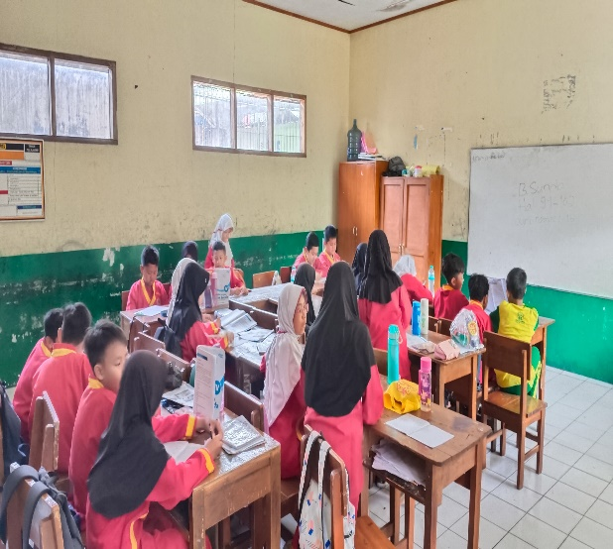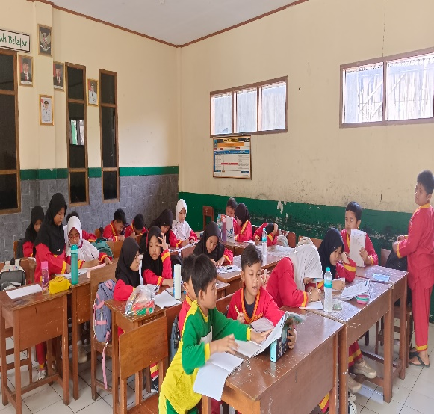
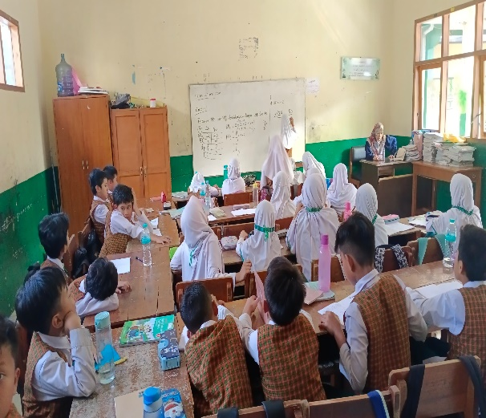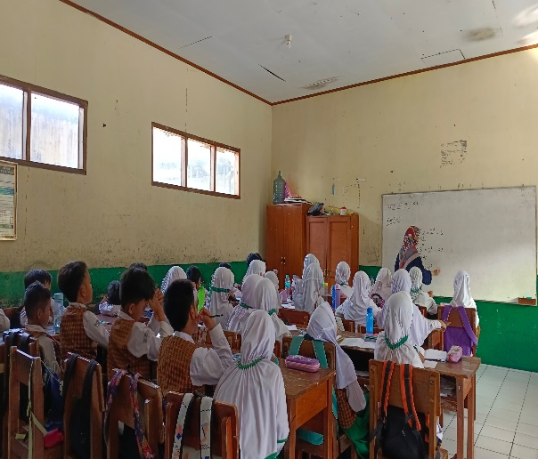
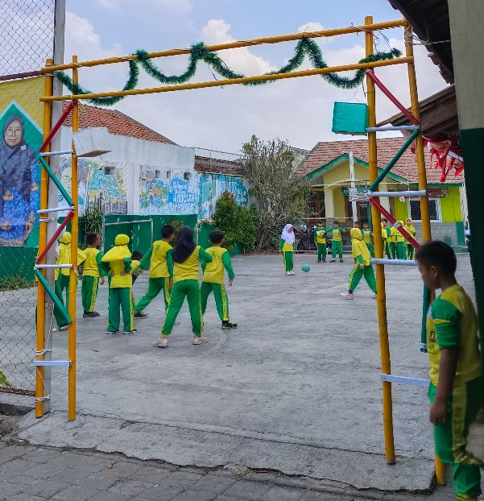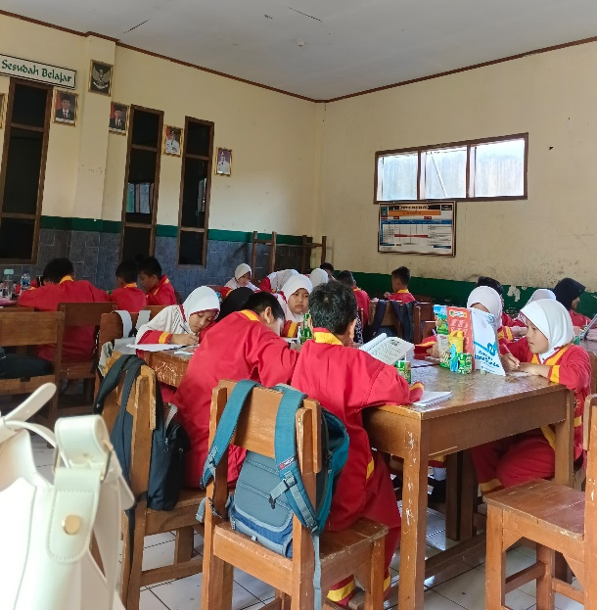
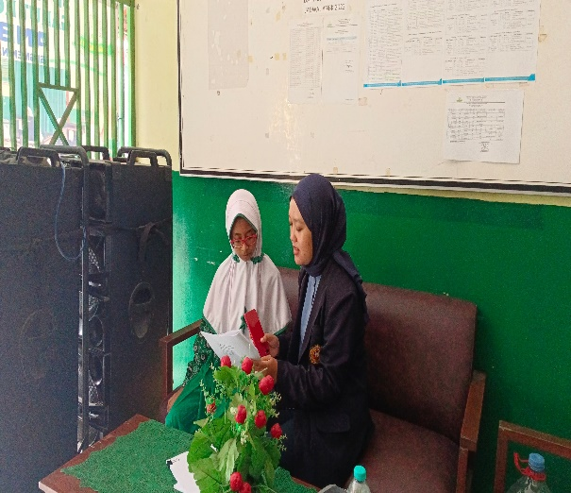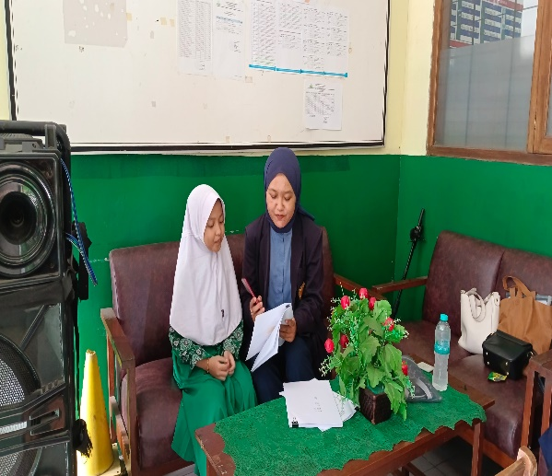
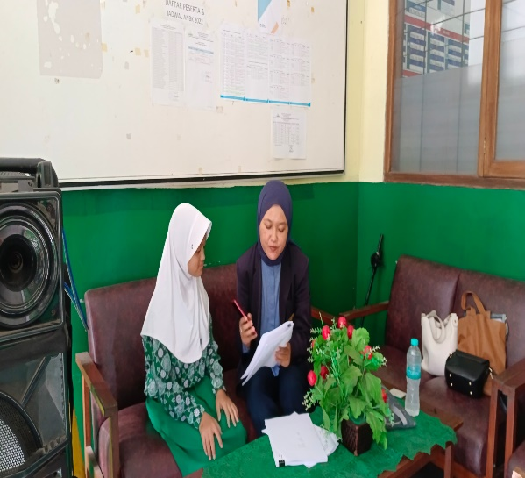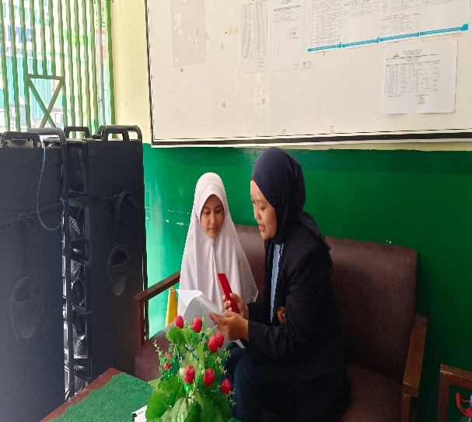
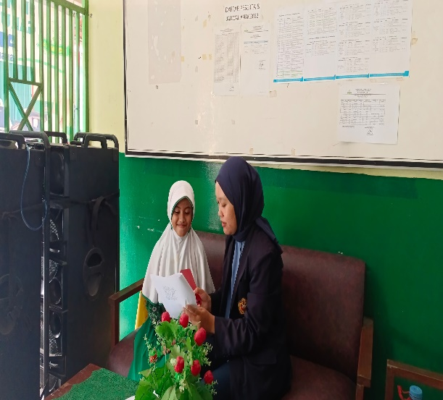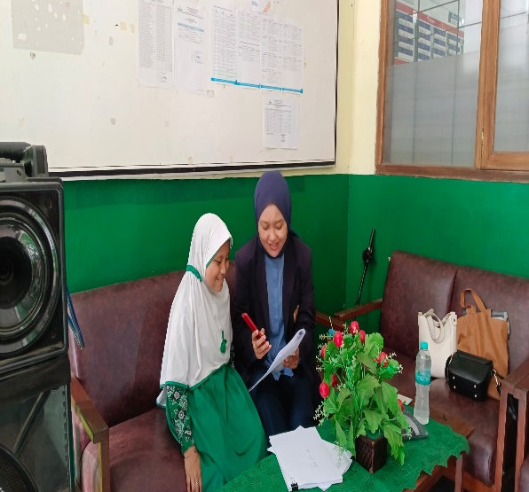

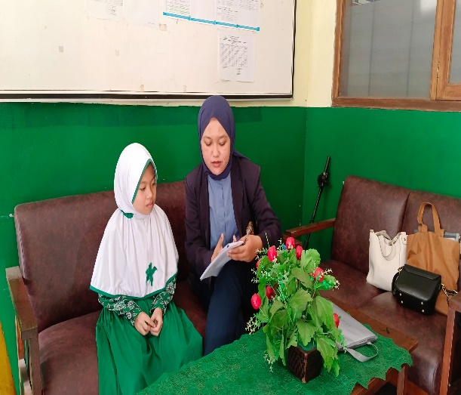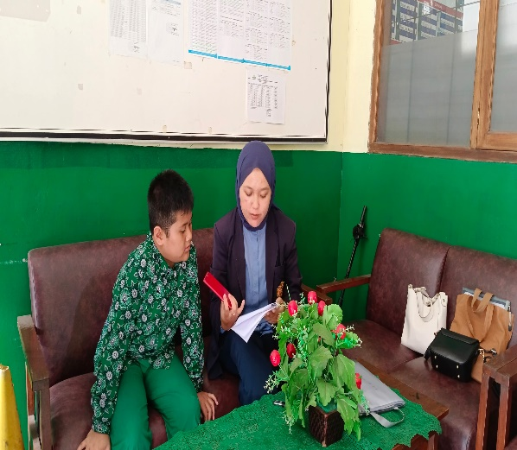
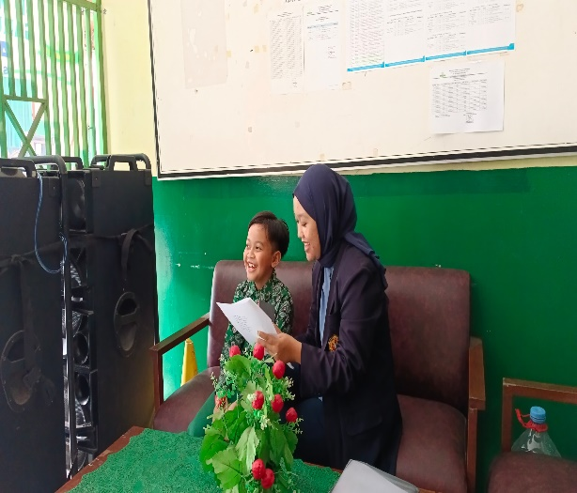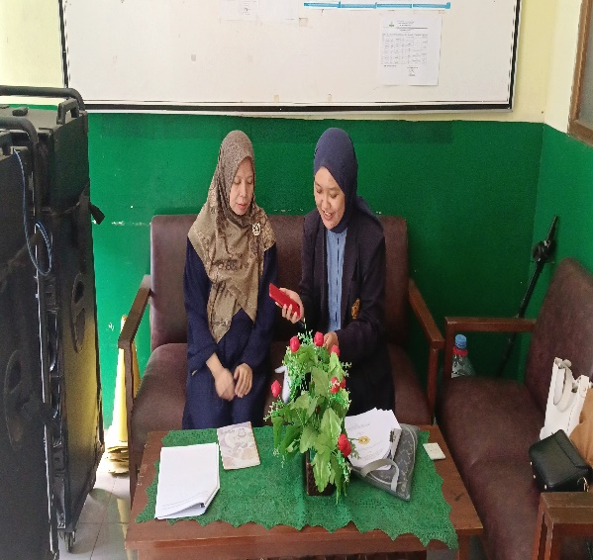
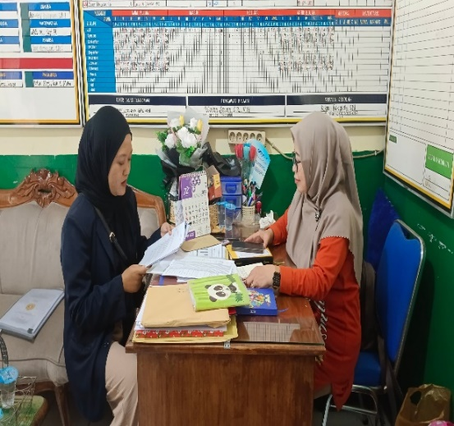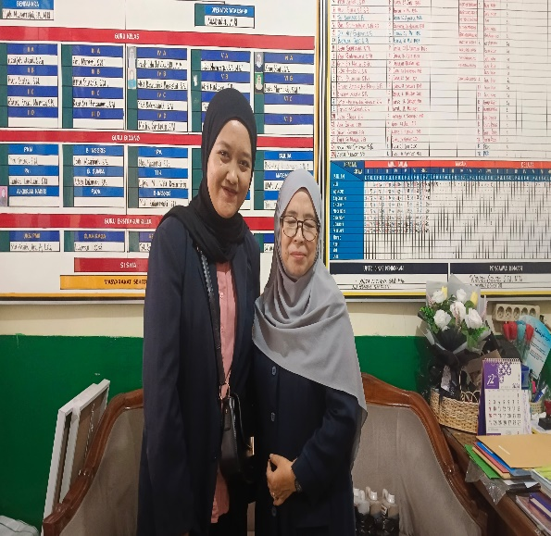

Lampiran 5 Riwayat Hidup

RIWAYAT HIDUP PENULIS

Amelia Natali Kartika, lahir di Garut pada tanggal 22 November 2002 merupakan anak keempat dari Empat bersaudara. Ayahnya bernama Deni Iskandar dan ibunya almh. Ii Kartika. Penulis memulai pendidikan di TK Siti Rohmah pada tahun 2006 sampai tahun 2008. Selanjutnya penulis melanjutkan pendidikannya SDN 2 Tanjungkamuning pada tahun 2008 dan tamat pada tahun 2014. Selanjutnya penulis melanjutkan pendidikannya lagi ke SMPN 2 Tarogong Kidul dan tamat pada tahun 2017. Kemudian melanjutkan pendidikannya ke SMA 6 Garut dan tamat pada tahun 2020. Setelah itu pada tahun yang sama penulis melanjutkan pendidikannya ke Institut Pendidikan Indonesia dan memilih Program Studi Pendidikan Guru Sekolah Dasar.

